Карагандинский медицинский университет

УДК 616-001.514: 616-089: 617-089.844 На правах рукописи

БАЛГАЗАРОВ АМАНЖОЛ СЕРИКОВИЧ

Оптимизация лечения перипротезных переломов проксимального отдела бедренной кости методом экстрамедуллярного остеосинтеза

8D10100 - Медицина

Диссертация на соискание
степени доктора философии (PhD)

Научный консультант
PhD, доцент Бәтпен А.Н.
Зарубежный научный консультант
к.м.н., доцент Римашевский Д.В.

Республика Казахстан
Караганда, 2026

СОДЕРЖАНИЕ

НОРМАТИВНЫЕ ССЫЛКИ 4

ОБОЗНАЧЕНИЯ И СОКРАЩЕНИЯ 5

ОПРЕДЕЛЕНИЯ 6

ВВЕДЕНИЕ 8
1 ОБЗОР ЛИТЕРАТУРЫ 17
  - Эпидемиология тотального эндопротезирования тазобедренного сустава и структура ревизионных вмешательств 17
  - Классификация перипротезных переломов бедренной кости и их значение для выбора тактики лечения 20
  - Факторы риска возникновения перипротезных переломов бедренной кости 22
  - Современные тактические подходы и технологические решения в лечении перипротезных переломов бедренной кости 26
  - Обоснование экономической целесообразности оптимизации хирургической тактики при перипротезных переломах бедренной кости 32
- МАТЕРИАЛЫ И МЕТОДЫ 36
  - Дизайн исследования 36
  - Общая характеристика исследуемых групп 38
  - Методы обследования пациентов и критерии оценки результатов 39
  - Статистический анализ данных 50
- РАЗРАБОТКА И БИОМЕХАНИЧЕСКОЕ ОБОСНОВАНИЕ ОРИГИНАЛЬНОЙ БЛОКИРУЮЩЕЙ ПЛАСТИНЫ 52
  - Разработка дизайна и математическое моделирование разработанной блокирующей пластины 52
  - Стендовые испытания и экспериментальная апробация разработанной блокирующей пластины 56
  - Результаты теоретического моделирования и экспериментальных испытаний разработанной блокирующей пластины 56
  - Предоперационное планирование переломов костей конечностей и их последствий с применением аддитивных технологий и компьютерного моделирования 60
- РЕЗУЛЬТАТЫ ИССЛЕДОВАНИЯ 69

  - Характеристика методов хирургического лечения пациентов с перипротезными переломами бедренной кости 69
    - Способ остеосинтеза перипротезных переломов бедренной кости, разработанной блокирующей пластиной 69
    - Способ остеосинтеза перипротезных переломов бедренной кости использованием контралатеральной перевёрнутой пластины LISS 72
  - Сравнительный анализ интраоперационных показателей и течения раннего послеоперационного периода 73
  - Результаты функционального состояния и качества жизни 77
  - Рентгенологическая оценка стабильности фиксации 81
  - Клинические примеры применения блокирующей тактики остеосинтеза перипротезных переломов бедренной кости 81
    - Клинический случай №1 82
    - Клинический случай №2 85

ЗАКЛЮЧЕНИЕ 90

СПИСОК ИСПОЛЬЗОВАННЫХ ИСТОЧНИКОВ 94

ПРИЛОЖЕНИЕ А – Патент 104

ПРИЛОЖЕНИЕ Б – Положительный результат формальной экспертизы по заявке на изобретение 105

ПРИЛОЖЕНИЕ В – Авторское свидетельство «Оптимизация оперативного лечения перипротезных переломов проксимального отдела бедра методом блокирующего остеосинтеза» 106

ПРИЛОЖЕНИЕ Г – Авторское свидетельство «Обработка КТ снимков для создания 3D моделей перипротезных переломов проксимального отдела бедренной кости» 107

ПРИЛОЖЕНИЕ Д – Авторское свидетельство «Предоперационное планирование перипротезных переломов проксимального отдела бедренной кости с применением аддитивных технологий и компьютерного моделирования» 108

ПРИЛОЖЕНИЕ Е – Акт внедрения 109

ПРИЛОЖЕНИЕ Ж – Решение ЛКБ 110

ПРИЛОЖЕНИЕ И – Договор на проведение испытаний 111

НОРМАТИВНЫЕ ССЫЛКИ

В настоящей диссертации были использованы ссылки на следующие стандарты:
Закон Республики Казахстан от 1 июля 2024 года № 103-VIII ЗРК «О науке и технологической политике» (с изменениями и дополнениями по состоянию на 15.03.2025г.)
Приказ Министра образования и науки Республики Казахстан «Об утверждении Правил присуждения степеней» от 31 марта 2011 года № 127 в редакции приказа Министра науки и высшего образования РК от 06.01.2025г.
Приказ Министра образования и науки Республики Казахстан «Об утверждении Типового положения о диссертационном совете» от 31 марта 2011 года № 126, в редакции приказа и.о. Министра науки и высшего образования РК от 29.08.2024 № 425 Инструкция по оформлению диссертации и автореферата.
ГОСТ 7.32-2001 (изменения от 2006 г.) Система стандартов по информации, библиотечному и издательскому делу. Отчет о научно-исследовательской работе. Структура и правила оформления.
ГОСТ 7.1-2003. Библиографическая запись. Библиографическое описание. Общие требования и правила составления.
Кодекс РК О здоровье народа и системе здравоохранения Статья 80. Порядок ввоза лекарственных средств, изделий медицинского назначения и медицинской техники.
Приказ Министра здравоохранения Республики Казахстан от 2 апреля 2018 года № 142 «Об утверждении Правил проведения медико-биологических экспериментов, доклинических (неклинических) и клинических исследований».
Правила оформления диссертации на соискание ученой степени доктора философии (PhD), доктора по профилю. Министерство образования и науки Республики Казахстан Комитет по контролю в сфере образования и науки МОН РК, 2014 год.
Заключение этической комиссии ННЦТО имени академика Батпенова Н.Д. №4/2 от 21.12.2020 года.

ОБОЗНАЧЕНИЯ И СОКРАЩЕНИЯ

AO | – | Arbeitsgemeinschaft für Osteosynthesefragen (Ассоциация остеосинтеза)
ASTM | – | American Society for Testing and Materials (Американское общество по испытанию материалов)
CAD | – | Computer-Aided Design (система автоматизированного проектирования)
ChM | – | наименование компании-производителя имплантатов и биомеханической лаборатории
DXA | – | Dual-energy X-ray Absorptiometry (двухэнергетическая рентгеновская абсорбциометрия)
FRAX | – | Fracture Risk Assessment Tool (инструмент для оценки риска переломов)
HHS | – | Harris Hip Score (шкала Харриса)
ISO | – | International Organization for Standardization (Международная организация по стандартизации)
IQR | – | Interquartile Range (межквартильный интервал)
LCP | – | Locking Compression Plate (блокируемая компрессионная пластина)
LISS | – | Less Invasive Stabilization System (система минимально инвазивной стабилизации)
MIPO | – | Minimally Invasive Plate Osteosynthesis (минимально инвазивный накостный остеосинтез)
OHS | – | Oxford Hip Score (Оксфордская шкала)
ORIF | – | Open Reduction and Internal Fixation (открытая репозиция и внутренняя фиксация)
PACS | – | Picture Archiving and Communication System (система архивации и передачи изображений)
RUSH | – | Radiographic Union Score for Hip fractures (радиографическая балльная шкала сращения переломов области тазобедренного сустава)
SD | – | Standard Deviation (стандартное отклонение)
TUG | – | Timed Up and Go (тест «Встань и иди»)
UCS |  | Unified Classification System (стандартизированная система классификации перипротезных переломов)
ДИ | – | Доверительный интервал
ИБС | – | Ишемическая болезнь сердца
ИМТ | – | Индекс массы тела
МКЭ | – | Метод конечных элементов
ННЦТО | – | Национальный научный центр травматологии и ортопедии имени академика Н.Д.Батпенова
ОАРИТ | – | Отделение анестезиологии, реанимации и интенсивной терапии
ППБК | – | Перипротезный перелом бедренной кости
ТЭТС | – | Тотальное эндопротезирование тазобедренного сустава
ОПРЕДЕЛЕНИЯ

Бикортикальная фиксация – метод хирургического крепления, при котором винт проходит через оба кортикальных слоя кости, что обеспечивает максимальную механическую устойчивость конструкции и равномерное распределение нагрузки при остеосинтезе.
Биомеханическая стабильность – способность системы «кость–имплантат» сохранять пространственную устойчивость под воздействием функциональных нагрузок, обеспечивая условия для консолидации перелома и предотвращая миграцию фиксатора.
Запас прочности – безразмерная величина, рассчитываемая как отношение предела прочности материала имплантата к максимальному расчетному напряжению, возникающему в нём при моделировании нагрузок.
Классификация Vancouver – международная система дифференциации перипротезных переломов бедренной кости, учитывающая локализацию повреждения, стабильность ножки эндопротеза и качество костной ткани (типы A, B1, B2, B3, C).
Метод конечных элементов – численный метод моделирования, применяемый для анализа распределения напряжений и деформаций в биомеханической системе «кость–пластина–эндопротез».
Минимально инвазивный накостный остеосинтез – хирургическая техника установки и фиксации пластины через малые доступы вне зоны перелома (туннелирование), обеспечивающая стабильный остеосинтез при максимальном сохранении периостального кровоснабжения костных фрагментов и минимизации травматизации мягких тканей
Мультиаксиальная (полиаксиальная) фиксация – технология блокирования винтов в пластине под вариабельными углами (в определенном конусе), что позволяет хирургу безопасно обходить ножку эндопротеза и цементную мантию, сохраняя высокую угловую стабильность конструкции.
Напряжение по Мизесу – эквивалентное напряжение, используемое в методе конечных элементов для оценки прочности материала имплантата и определения зон критической концентрации нагрузок в системе «кость-пластина».
Несращение (Ложный сустав) – прекращение процессов репаративной регенерации в зоне перелома, подтвержденное клинически и рентгенологически в сроки свыше 6 месяцев после операции.
Остеопороз – системное заболевание скелета, характеризующееся снижением плотности и нарушением микроархитектоники костной ткани, что значительно повышает риск возникновения ППБК и риск дестабилизации фиксатора.
Открытая репозиция и внутренняя фиксация – метод хирургического лечения переломов, включающий открытую репозицию костных фрагментов и их стабилизацию с помощью погружных металлических имплантатов; в данном исследовании реализуется в объеме экстрамедуллярного блокирующего остеосинтеза.
Перипротезный перелом бедренной кости – перелом бедренной кости, возникающий в области установленного эндопротеза или в непосредственной близости от его компонентов.
Проволочный серкляж – метод дополнительной фиксации костных фрагментов путем их охвата металлической проволокой или лентой; в блокирующей пластине серкляжи интегрируются через специальные поперечные отверстия для повышения ротационной устойчивости.
Стресс-шейдинг (эффект «экранирования напряжений») – биомеханический феномен, при котором чрезмерно жесткий имплантат берет на себя основную нагрузку, лишая кость физиологического стимула к регенерации, что ведет к её резорбции и риску нестабильности.
Система автоматизированного проектирования – использование специализированного программного обеспечения для создания, параметрической оптимизации и подготовки конструкторской документации цифровой 3D-модели перипротезной пластины.
Тотальное эндопротезирование тазобедренного сустава – высокотехнологичная хирургическая операция по полной замене поврежденных компонентов тазобедренного сустава искусственным имплантатом (эндопротезом) для восстановления функции опоры, движения и устранения болевого синдрома.
Шкала Харриса – валидированный инструмент комплексной оценки функции тазобедренного сустава, включающий анализ болевого синдрома, повседневной активности и амплитуды движений.
Система минимально инвазивной стабилизации – стандартизированная система накостного остеосинтеза, использующая принцип внутреннего фиксатора; в данном исследовании применяется перевернутая контралатеральная пластина LISS в качестве метода сравнения в группе контроля.
Оксфордская шкала оценки тазобедренного сустава – анкета самооценки пациента для субъективного анализа качества жизни и функциональных возможностей после артропластики.
Система архивации и передачи изображений – цифровая медицинская технология для хранения и анализа рентгенологических данных, обеспечивающая прецизионную точность линейных и угловых измерений при оценке консолидации перелома.
Радиологический балл сращения переломов бедра – радиографическая балльная шкала сращения переломов области тазобедренного сустава.

ВВЕДЕНИЕ

Актуальность темы.
Тотальное эндопротезирование тазобедренного сустава (ТЭТС) является одной из наиболее распространённых и эффективных ортопедических операций, обеспечивающих восстановление функции и качества жизни пациентов с дегенеративными и травматическими поражениями сустава. В последние десятилетия во всём мире наблюдается устойчивый рост числа первичных эндопротезирований, что обусловлено старением населения, увеличением продолжительности жизни, ростом распространённости остеоартрита, а также расширением показаний к хирургическому лечению.
По данным современных эпидемиологических исследований, прогнозируется значительное увеличение числа операций эндопротезирования в ближайшие десятилетия. Согласно аналитическим прогнозам, к 2040 году ожидается увеличение числа первичных операций тотального эндопротезирования тазобедренного сустава на 176%, а к 2060 году – более чем на 650% по сравнению с уровнем 2019 года [1]. Аналогичные данные демонстрируют и национальные регистры разных стран, где также отмечается ежегодный рост объемов первичных и ревизионных вмешательств [2].
Расширение объемов проводимых операций по замене суставов, сопровождается увеличением числа послеоперационных осложнений, среди которых особое место занимают перипротезные переломы бедренной кости (ППБК). Данное осложнение характеризуется высокой клинической и социально-экономической значимостью, поскольку требует сложных хирургических вмешательств и сопровождается высоким уровнем инвалидизации и смертности пациентов. В настоящее время перипротезные переломы рассматриваются как одно из наиболее тяжёлых осложнений тотального эндопротезирования тазобедренного сустава [3, 4].
По данным современных систематических обзоров и клинических исследований, частота ППБК после первичного ТЭТС составляет 0,9-3,5%, тогда как после ревизионных операций данный показатель возрастает до 8-12%, что свидетельствует о значительном увеличении риска переломов при повторных хирургических вмешательствах [5]. В ряде публикаций сообщается, что в структуре осложнений ревизионной артропластики частота перипротезных переломов может достигать 6,6-18% [6]. При этом отмечается устойчивая тенденция к росту распространённости данного осложнения, что напрямую связано с увеличением количества эндопротезирований и старением популяции пациентов [7].
Согласно данным национальных регистров эндопротезирования, перипротезные переломы в настоящее время являются одной из ведущих причин ревизионного эндопротезирования тазобедренного сустава. В частности, в ряде стран Европы и Северной Америки частота ревизионных операций вследствие перипротезных переломов демонстрирует устойчивую тенденцию к увеличению, а сама патология рассматривается как наиболее быстро растущая причина ревизионных вмешательств [8].
В Казахстане наблюдается схожая картина: ежегодно растет потребность в хирургическом лечении патологий тазобедренного сустава. Только за период с 2019 по 2022 год количество первичных эндопротезирований увеличилось с 4 870 до 5 892, а сложных ревизионных вмешательств – более чем в два раза (с 231 до 517) [9-11]. И хотя в официальных отчетах общий уровень ортопедических осложнений составляет всего около 0,1%, резкий скачок потребности в ревизиях напрямую указывает на растущую проблему специфических осложнений – перипротезных переломов проксимального отдела бедренной кости.
Клиническое значение перипротезных переломов определяется не только технической сложностью хирургического лечения, но и неблагоприятными функциональными и отдалёнными клиническими результатами. По данным современных исследований, пациенты с перипротезными переломами сопровождаются увеличением сроков госпитализации, значительным снижением функциональной активности в послеоперационном периоде и высокой послеоперационной летальностью [12, 13].
Сложность лечения данной категории переломов обусловлена рядом факторов, включая наличие бедренного компонента эндопротеза в костном канале, изменение биомеханики проксимального отдела бедренной кости, нарушение архитектоники костной ткани и снижение её минеральной плотности, особенно у пациентов пожилого возраста. Эти обстоятельства существенно ограничивают возможности достижения стабильной фиксации перелома и повышают риск послеоперационных осложнений [14].
Особую клиническую значимость ППБК имеют переломы категории B по классификации Vancouver, локализующиеся на уровне бедренного компонента эндопротеза. Переломы типа B1 характеризуются сохранённой стабильностью ножки эндопротеза и требуют анатомически точной репозиции и надёжной фиксации. Переломы типа B2 сопровождаются нестабильностью бедренного компонента при относительно сохранённом объёме костной ткани, что делает выбор оптимальной хирургической тактики предметом активных научных дискуссий [15, 16].
Традиционно стандартом лечения перелома типа В2, считалась ревизионная артропластика с установкой длинного бедренного компонента эндопротеза [17, 18]. Однако современные исследования показывают, что ревизионные вмешательства связаны с увеличением рисков развития послеоперационных осложнений, учитывая большой объем оперативного лечения и наличие сопутствующих заболеваний у пациентов старших возрастных групп [19, 20]. Дополнительной проблемой ревизионной артропластики является формирование так называемых зон «stress-shielding» из-за перераспределение нагрузок при использовании длинных ножек, что также приводит к потенциальному риску развития механических осложнений. В связи с этим в последние годы отмечается возрастающий интерес к методам открытой репозиции и внутренней фиксации (ORIF) с применением экстрамедуллярных блокирующих пластин при сохранении стабильного бедренного компонента эндопротеза. Результаты современных исследований демонстрируют, что при правильном выборе показаний остеосинтез может обеспечивать сопоставимые клинические результаты с ревизионным эндопротезированием, при этом снижая риск интраоперационных осложнений и сохраняя биомеханические параметры тазобедренного сустава [21, 22].
Так, данные современных метаанализов демонстрируют, что открытая репозиция и экстрамедуллярный блокирующий остеосинтез при адекватном отборе пациентов обеспечивает сопоставимые клинические результаты при меньшей продолжительности операции и меньшей хирургической агрессии. Биомеханические исследования подтверждают, что стабильность фиксации определяется достаточной длиной пластины, рабочей длиной конструкции и возможностью полиаксиальной фиксации винтов вокруг ножки эндопротеза [23].
Следует отметить, что существующие специализированные системы фиксации перипротезных переломов (NCB Periprosthetic Femur Plate, VA-LCP Periprosthetic Proximal Femur Plate, EVOS Periprosthetic System и др.) широко применяются в странах Европы и Северной Америки, однако их доступность для медицинских организаций стран СНГ, включая Республику Казахстан, остаётся ограниченной вследствие зависимости от импортных поставок медицинских изделий.
В качестве альтернативы специализированным системам фиксации при лечении перипротезных переломов бедренной кости нередко используется блокирующая пластина LISS (Less Invasive Stabilization System), предназначенная для остеосинтеза переломов дистального отдела бедренной кости. В ряде случаев применяется её контрлатеральное расположение с переворотом пластины, что позволяет адаптировать конструкцию к анатомии проксимального отдела бедренной кости при выполнении экстрамедуллярного остеосинтеза. Однако, использование данной пластины при лечении перипротезных переломов имеет ряд существенных ограничений. Основным недостатком является ограниченная возможность выполнения бикортикальной фиксации в зоне прохождения ножки эндопротеза, поскольку присутствие импланта в костном канале препятствует проведению винтов через оба кортикальных слоя. В связи с этим для обеспечения стабильности фиксации нередко возникает необходимость применения комбинации монокортикальных блокирующих винтов и серкляжных фиксаторов, что может снижать общую жёсткость остеосинтеза и повышать риск механической нестабильности конструкции [24]. Кроме того, конструкция пластины LISS изначально разработана для анатомии дистального отдела бедренной кости и не учитывает морфологические и биомеханические особенности проксимального отдела бедра.
Таким образом, применение перевёрнутой пластины LISS при лечении перипротезных переломов бедренной кости следует рассматривать как вынужденную альтернативу специализированным имплантам, однако её конструктивные особенности не обеспечивают оптимальных условий для стабильной фиксации перелома, что обосновывает необходимость разработки специализированных экстрамедуллярных пластин, адаптированных к анатомии проксимального отдела бедренной кости и особенностям перипротезных переломов.
Кроме того, отсутствие отечественных разработок имплантов для лечения перипротезных переломов бедренной кости не позволяет учитывать анатомические особенности и ограничивает возможности широкого внедрения современных технологий остеосинтеза в клиническую практику. В настоящее время специализированные перипротезные пластины в Республике Казахстан представлены преимущественно импортными системами, что формирует зависимость от зарубежных производителей и затрудняет их широкое применение в клинической практике.
В связи с этим разработка отечественных блокирующих пластин, адаптированных к анатомическим особенностям проксимального отдела бедренной кости и условиям лечения перипротезных переломов, представляется актуальной научной и практической задачей современной ортопедии.
Цель исследования
Оптимизировать метод лечения перипротезных переломов проксимального отдела бедренной кости путём применения экстрамедуллярного остеосинтеза с использованием разработанной блокирующей пластины.
Задачи исследования
- Провести математическое моделирование системы «кость-имплант» для оценки напряжённо-деформированного состояния и стабильности фиксации перипротезных переломов проксимального отдела бедренной кости при применении разработанной блокирующей пластины.
- Провести экспериментальное биомеханическое исследование прочности разработанной блокирующей пластины.
- Разработать программное обеспечение для трехмерного предоперационного планирования и виртуального моделирования перипротезных переломов бедренной кости на основе данных компьютерной томографии.
- Сравнить клинико-функциональные результаты лечения пациентов с перипротезными переломами проксимального отдела бедренной кости при использовании разработанной блокирующей пластины и контрлатеральной пластины LISS.
- Оценить рентгенологические результаты лечения пациентов с перипротезными переломами проксимального отдела бедренной кости при использовании разработанной блокирующей пластины.
Методы исследования
- Биомеханический и экспериментальный (математическое моделирование методом конечных элементов для анализа напряженно-деформированного состояния; стендовые испытания на статическую и усталостную прочность по стандарту ASTM F382-17);
- Лучевой (построение комплекса трёхмерных моделей на основе данных компьютерной томографии бедренной кости; балльная оценка консолидации перелома по количественной шкале RUSH; рентгенография в стандартных проекциях с использованием цифровой системы PACS);
- Клинический (мониторинг интраоперационных и ранних послеоперационных показателей: длительность оперативного вмешательства, расчетный объем интраоперационной кровопотери, сроки пребывания в отделении реанимации и общая длительность стационарного лечения; оценка функционального состояния по шкале HHS);
- Качественные валидированные опросники (оценка субъективного качества жизни и функциональных возможностей пациента по шкале OHS);
- Статистический анализ (с применением методов непараметрической статистики: расчет медианы и межквартильного интервала, использование U-критерия Манна-Уитни для оценки достоверности межгрупповых различий).
Научная новизна
Впервые разработан способ оперативного лечения перипротезного перелома проксимального отдела бедренной кости с применением блокирующей пластины, обеспечивающий стабильную фиксацию перелома при наличии ножки эндопротеза (Приложения А, Б, В).
Впервые установлены биомеханические закономерности работы системы «кость-имплант» при использовании разработанной перипротезной пластины, подтверждённые результатами математического моделирования и экспериментальными испытаниями, демонстрирующими её высокую прочность и устойчивость к циклическим нагрузкам.
Впервые разработана программа, обеспечивающая полный цикл обработки данных компьютерной томографии - от загрузки и анализа КТ-снимков до построения трёхмерных моделей костных структур и подготовки их к 3D-печати (Приложения Г, Д).
Впервые проведена сравнительная клинико-функциональная и рентгенологическая оценка исходов лечения пациентов с перипротезным переломом проксимального отдела бедренной кости с применением разработанной блокирующей пластины.
Основные положения, выносимые на защиту
- Комплексное биомеханическое обоснование предложенного способа фиксации, включающее математическое моделирование системы «кость-имплант» и экспериментально-механические испытания подтверждают прочность разработанной блокирующей пластины и возможность ее применения для остеосинтеза ППБК.
- Применение «Программного обеспечения для 3D-макетов переломов» с целью моделирования переломов на основе КТ-данных пациентов позволяет провести предоперационное планирование, что приводит к уменьшению травматичности операции за счет сокращения длительности оперативного вмешательства и снижения объема кровопотери в основной группе (р<0,05).
- Применение разработанной блокирующей пластины и способа остеосинтеза ППБК способствует улучшению клинико-функциональных результатов лечения пациентов в основной группе по сравнению с контрольной группой по шкале HHS через 1, 3 и 6 месяцев и по шкале OHS через 1 и 3 месяца (р<0,05).
- Применение разработанной блокирующей пластины для лечения пациентов с перипротезными переломами проксимального отдела бедренной кости снижает частоту рентгенологических признаков замедленного сращения по шкале RUSH к 6-му месяцу после операции в основной группе по сравнению с контрольной (р<0,05), и консолидации перелома у всех пациентов к 12-му месяцу наблюдения.
Практическая значимость
- Применение разработанной блокирующей пластины и способа остеосинтеза перипротезных переломов проксимального отдела бедренной кости обеспечивает надёжную фиксацию в условиях наличия ножки эндопротеза, в том числе за счёт возможности бикортикального проведения винтов.
- Применение разработанной блокирующей пластины способствует повышению стабильности остеосинтеза, что позволяет ускорить восстановление опорной и двигательной функции у пациентов и снизить риск послеоперационных осложнений.
- Разработанная пластина расширяет возможности хирургического лечения перипротезных переломов и может быть использована в клинической практике в качестве эффективной альтернативы существующим системам фиксации на территории Республики Казахстан.
Апробация диссертации
Фрагменты работы были представлены в виде докладов на конференциях, в т.ч. с международным участием:
- Горизонты современной травматологии и ортопедии //Международная научно-практической конференция (Туркестан, 2022 – 15 сентября);
- Инновации в хирургии XXI века // Республиканская научно-практическая конференция с международным участием, посвященная памяти д.м.н., профессора НАО «Медицинский Университет Караганды» Мамалинова Г.К. (Караганда, 2023 – 30 марта);
- Мир науки и молодежь: традиции и инновации // Научно-практическая конференция молодых ученых, магистрантов и докторантов, посвященная к Дню науки (Караганда, 2023 – 12 апреля);
- Актуальные вопросы травматологии и ортопедии // XXIII Межвузовская конференция студентов и молодых ученых с международным участием, при поддержке SICOT (Астана, 2023 – 27 июля);
- Батпеновские Чтения // Конкурс молодых ученых в рамках IV Съезда травматологов-ортопедов Республики Казахстан и III Съезда КАТО (Астана, 2024, 16-17 мая);
- Современные достижения прикладной науки в ортопедии и травматологии // Республиканская научно-практическая конференция с международным участием (Бурабай, 2025 – 24–25 августа);
- 45rd SICOT Orthopaedic World Congress // Международный конгресс (Мадрид, 2025 – 3-5 сентября);
- Наследие и инновации в травматологии и ортопедии // Научно-практическая конференция (г. Алматы, 2025 – 5 сентября);
- Батпеновские Чтения // Конкурс молодых ученых (г. Караганда, 2025 – 14 октября);
- Развитие травматологии и ортопедии // Научно-практическая конференция (Наманган, 2025 – 24-25 октября);
- Работа была апробирована на расширенном заседании Кафедры хирургических болезней НАО «Медицинский Университет Караганды», протокол №5 от 10.12.2025 года.
Публикации
Основные положения и результаты исследования отражены в 14 научных работах, из них: 1 публикация в рецензируемом издании, имеющее в базе данных Scopus показатель процентиль по CiteScore не менее 35-ти; 3 публикации в изданиях, рекомендуемых Комитетом по контролю в сфере образования и науки Министерства образования и науки Республики Казахстан; 1 учебно-методический комплекс и 3 тезиса в материалах международных научно-практических конференций; 1 патент выданный Национальным институтом интеллектуальной собственности РК, 1 заявка на патент; 3 авторских свидетельства и 1 акт внедрения в клиническую практику:
- Balgazarov A., Balgazarov S., Batpen A., et al. «Clinical and Epidemiological Characteristics of Periprosthetic Femoral Fractures Treated with an Anatomically Contoured Locking Plate: A Five-Year Single-Center Experience from the National Scientific Center of Traumatology and Orthopedics, Astana, Kazakhstan» // Orthopedic Reviews. 2025;17.
- Балгазаров А.С., Бәтпен А.Н., Балгазаров С.С., и др. «Лечение перипротезных переломов бедренной кости после тотального эндопротезирования тазобедренного сустава. Обзор литературы» // Traumatology and Orthopаedics of Kazakhstan. Special issue. – Астана. – 2023. – Vol. 69. - № 3. – С.4-11.
- Balgazarov A., Batpen A., Balgazarov S., et al. «Mathematical Modeling of a Plate for Fixation of Periprosthetic Fractures of the Proximal Femur» // Traumatology and Orthopаedics of Kazakhstan, – 2024. – Vol. 74. - № 3. – С.4-9.
- Balgazarov A., Balgazarov S., Abilov R., et al. «Osteosynthesis of a Periprosthetic Fracture of the Proximal Femur Type B2 Using a Developed Anatomical Locking Plate. A Case Report» // Traumatology and Orthopаedics of Kazakhstan. Special issue. – Астана. – 2026. – Vol. 77. – С. jto041.
- «Накостный остеосинтез перипротезных переломов проксимального отдела бедренной кости пластиной ННЦТО» // методические рекомендации. – Астана: ННЦТО им. академика Н.Д. Батпенова. – 2025. – 22 с.
- Балгазаров А.С., Балгазаров С.С., Белокобылов А.А., и др. «Опыт применения накостной пластины отечественной разработки в лечении перипротезных переломов проксимального отдела бедренной кости» // Traumatology and Orthopаedics of Kazakhstan. Special issue. – Астана. – 2024. – Vol. 73. – С. 70-71.
- Балгазаров А.С., Балгазаров С.С., Белокобылов А.А., и др. «Клиническое сравнение применения модернизированной пластины с бикортикальной фиксацией винтов и интеграцией серкляжей при лечении перипротезных переломов бедра типа В2 по Ванкуверской классификации» // Traumatology and Orthopаedics of Kazakhstan. Special issue. – Астана. – 2024. – Vol. 76. – С. 70-71.
- Balgazarov A., Balgazarov S., Batpen A., et al. «Application Of A Modernized Plate With Bicortical Screw Fixation And Serclage Integration Through Transverse Foramen In The Treatment Of Periprosthetic Fractures Of The Proximal Femur Type B2 Of The Vancouver Classification» // OrthoEvidence. SICOT 2025: Modernized Plate Fixation for Vancouver B2 Periprosthetic Proximal Femur Fractures. ACE Report. 2025;13(16):58.
- Патент на полезную модель №9212 от 07.06.2024 года «Пластина для фиксации перипротезных переломов проксимального отдела бедренной кости» (Приложение А).
- Заявка на патент №2024-52824 от 09.10.2024 года «Способ оперативного лечения перипротезного перелома проксимального отдела бедренной кости блокируемой пластиной отечественного производства» (Приложение Б).
- Свидетельство о внесении сведений в государственный реестр прав на объекты, охраняемые авторским правом. № 27665 от «5» июля 2022 года «Оптимизация оперативного лечения перипротезных переломов проксимального отдела бедра методом блокирующего остеосинтеза» (Приложение В).
- Свидетельство о внесении сведений в государственный реестр прав на объекты, охраняемые авторским правом. № 51761 от «22» ноября 2024 года «Обработка КТ снимков для создания 3D-моделей перипротезных переломов проксимального отдела бедренной кости» (Приложение Г).
- Свидетельство о внесении сведений в государственный реестр прав на объекты, охраняемые авторским правом. № 50890 от «30» октября 2024 года «Предоперационное планирование перипротезных переломов проксимального отдела бедренной кости с применением аддитивных технологий и компьютерного моделирования» (Приложение Д).
- Акт внедрения в клиническую практику: «Способ погружного остеосинтеза перипротезных переломов проксимального отдела бедренной кости разработанной отечественной пластины с угловой стабильностью» (Приложение Е).
Связь диссертации с другими научно-исследовательскими работами
Диссертационная работа выполнена в рамках научно-технической программы программно-целевого финансирования Министерства здравоохранения Республики Казахстан №BR11065157 «Разработка и научное обоснование инновационных технологий для повышения эффективности диагностики, лечения повреждений, последствий травм, заболеваний конечностей, позвоночника и таза».
Внедрение в практику
Оформлен акт внедрения в клиническую практику: «Способ погружного остеосинтеза перипротезных переломов проксимального отдела бедренной кости разработанной отечественной пластины с угловой стабильностью» (Приложение Е).
Личный вклад автора
Выполнен обзор литературы существующих методов лечения перипротезных переломов проксимального отдела бедренной кости и их недостатков. Совместно с научным руководителем, заведующими отделения ортопедии 4 ННЦТО имени академика Н.Д. Батпенова разработана новая блокирующая пластина для экстрамедуллярного остеосинтеза перипротезного перелома бедренной кости типа В по классификации Vancouver. Произведен набор пациентов в ННЦТО имени академика Н.Д. Батпенова для участия в исследовании. Принимал участие в лечении пациентов в ННЦТО имени академика Н.Д. Батпенова на период сбора клинического материала. Проведен анализ и статистическая обработка клинических и инструментально-лабораторных данных у пациентов с перипротезными переломами проксимального отдела бедренной кости, находящихся на стационарном лечении в ННЦТО имени академика Н.Д. Батпенова в 2021-2024 гг. Весь материал систематизирован, документирован и оформлен в виде диссертации лично автором.
Объем и структура диссертации
Диссертация написана на русском языке, изложена на 111 страницах печатного компьютерного текста, включающая титульный лист, содержание, нормативные ссылки, определения, обозначения и сокращения, введение, основную часть, заключение, выводы, практические рекомендации и список использованной литературы. Диссертация иллюстрирована 46 рисунками и 15 таблицами. Список использованной литературы состоит из 136 источника.

1 ОБЗОР ЛИТЕРАТУРЫ

1.1 Эпидемиология тотального эндопротезирования тазобедренного сустава и структура ревизионных вмешательств
Тотальное эндопротезирование суставов, в частности тазобедренного сустава (ТЭТС), признано одной из наиболее эффективных хирургических операций. Она позволяет значительно уменьшить болевой синдром, восстановить функцию конечности и повысить качество жизни пациентов с терминальной стадией остеоартрита или посттравматической дегенерацией суставов. В условиях старения мирового населения и расширения показаний к хирургическому вмешательству ежегодное число первичных операций по замене тазобедренного и коленного суставов существенно возросло. Согласно данным национальных регистров, в мире ежегодно выполняется более 1 миллиона первичных ТЭТС, и, по прогнозам, этот показатель продолжит расти как в странах с высоким уровнем дохода, так и в развивающихся государствах [25].
По данным прогностического моделирования на основе базы US National Inpatient Sample, к 2040 году ожидается увеличение числа первичных эндопротезирований тазобедренного сустава более чем на 280% по сравнению с уровнем 2014 года как представлено на рисунке 1.

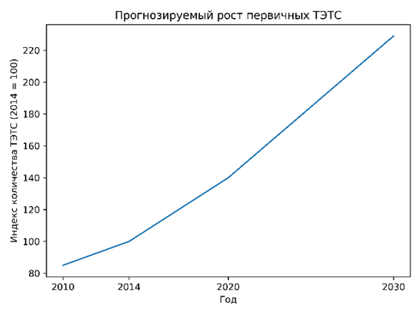
Рисунок 1 – Прогнозируемый рост количества первичных тотальных эндопротезирований тазобедренного сустава до 2040 года

Анализ многолетней деятельности Национального научного центра травматологии и ортопедии показывает, что с момента открытия учреждения накоплен колоссальный клинический опыт: имплантировано свыше 20 000 эндопротезов крупных суставов и внедрено более 30 моделей тазобедренных имплантатов. В Казахстане также имеется тенденция к увеличению количества операций по эндопротезированию. Согласно официальным данным, за период с 2019 по 2022 год в стране было выполнено свыше 21 000 операций первичного эндопротезирования тазобедренного сустава, при этом ежегодный показатель неуклонно растет (с 4 870 до 5 892 вмешательств). Пропорционально увеличивается и потребность в сложных высокотехнологичных ревизионных вмешательствах, количество которых за аналогичный период возросло более чем в два раза (с 231 до 517 операций в год) [11]. Масштабное внедрение эндопротезирования в клиническую практику неизбежно влечет за собой формирование обширной когорты пациентов с потенциальным риском развития перипротезных переломов бедренной кости (ППБК), что актуализирует целесообразность детального изучения данного осложнения.
Данные международных регистров также подтверждают устойчивую тенденцию к росту количества операций по замене сустава. Ежегодный объем первичного ТЭТС исчисляется десятками тысяч вмешательств, при этом преобладающим методом является бесцементная фиксация, доля которой достигает 87,2% в Швейцарии и 61,9% в Австралии [26, 27].
Несмотря на высокую десятилетнюю выживаемость имплантатов (около 95-96%), ППБК становятся одной из ведущих причин ревизионных операций. В США их доля среди причин повторных вмешательств возросла до 33,3%, а в Австралии они занимают второе место (22%), уступая лишь инфекциям как показано в таблице 1 [28].

Таблица 1- Сравнительный анализ показателей первичного ТЭТС и риска ППБК по данным национальных регистров

Показатель | Швейцария | США | Великобритания [29] | Австралия
1 | 2 | 3 | 4 | 5
Годовой объём первичных ТЭТС | 25 475 операций (2024 г.) | Нет данных за 1 год (проанализировано 10 277 ранних ревизий) | Всего 809 832 ТЭТС за 2004-2020 гг.) | ~ 42 923 операций (2022 год)
Доля бесцементной фиксации | 87,2% от всех ТЭТС (2024 г.) | Подавляющее большинство (доля цементной фиксации выросла лишь с 4,4% до 8,3%) | - | 61,9% (2022 год). Доля гибридной фиксации составляет 36,2%, а полностью цементной снизилась до 1,9%
Кумулятивная частота ревизий (10 лет) | 4,8% (для пациентов с первичным остеоартрозом) | - | по причине ППБК за 10 лет составляет 1% | 4,3% (при остеоартрозах). При переломе шейки бедра этот - 6,9%
Продолжение таблицы 1

1 | 2 | 3 | 4 | 5
10-летняя выживаемость имплантата | ~95,2% (расчет на основе 4,8% ревизий) | - | - | 95,7% (расчетный показатель на основе кумулятивной частоты ревизий)
Доля ППБК среди причин ревизий | 19,6% (среди ранних ревизий в течение первых 2 лет) | Показатели выросли с 11,4% до 33,3%. | Является самой частой причиной крупных повторных операций | 22,0% (являются второй по частоте причиной ревизий после инфекций - 23,3%)
Доля ППБК в первые 12 месяцев | Медиана времени до перелома составляет всего 0,7 месяца. | Ранние ППБК (до 3 месяцев) составили 6,1% от всех ранних ревизий. При этом в 93,7% из них стояли бесцементные ножки. | - | Точный процент в отчете не выведен, однако графики показывают, что частота возникновения ППБК стремительно возрастает именно в течение первого года
Возрастная зависимость риска ППБК | Нет точных данных | 58% пациентов с ранними ППБК старше 70 лет, 20% - старше 80 лет. | Частота переломов значительно выше у лиц старше 70 лет (1,31 случая на 1000 пациенто-лет против 0,92 в среднем). | У пациентов старше 75 лет использование бесцементной фиксации сопряжено с более высокой частотой ревизий (особенно в первые 3 месяца) по сравнению с цементной или гибридной фиксацией
Примечание: ППБК – перипротезный перелом бедренной кости ТЭТС – тотальное эндопротезирование тазобедренного сустава.

Критическим периодом для возникновения ППБК является ранний послеоперационный этап: в Швейцарии медиана времени до перелома составляет всего 0,7 месяца, а по данным США 93,7% ранних переломов (до 3 месяцев) происходят при использовании бесцементных компонентов. Национальные регистры США, Великобритании и Австралии единогласно подтверждают, что применение бесцементной фиксации у пациентов старше 70-75 лет сопряжено со значительно более высоким риском ранних ревизий по сравнению с цементной или гибридной техникой [30].

1.2 Классификация перипротезных переломов бедренной кости и их значение для выбора тактики лечения
В клинической практике осложнения после ТЭТС целесообразно группировать по двум группам: временной (ранние до 90 суток, поздние после 90 суток) и этиопатогенетической (инфекционные и неинфекционные) [31]. К ключевым причинам осложнений относятся: перипротезная инфекция (ранняя ≤3 мес., отсроченная 3-24 мес., поздняя >24 мес.), механическая нестабильность/вывих, асептическое расшатывание, износ и остеолиз, а также перипротезные переломы (ППБК) [32]. В структуре причин ревизий доля инфекций обычно колеблется в пределах 20-30%, вывихов/нестабильности 15-25%, асептического расшатывания 25-40%, тогда как ППБК вносят 7-18% в зависимости от срока наблюдения и демографических данных [33-36]. В пожилых группах (≥70 лет) и при длительном сроке службы имплантата доля ППБК возрастает, что связано с сопутствующими заболеваниями, такие как остеопороз и износ компонентов эндопротеза [37, 38].
Классификация перипротезных переломов бедренной кости служит основой для унификации клинических случаев, объективной оценки тяжести перелома и выбора оптимальной тактики лечения. Она позволяет стандартизировать коммуникацию между специалистами, прогнозировать исходы лечения и определять показания к тем или иным видам хирургического вмешательства. Наибольшее распространение получила классификация Vancouver (Duncan–Masri), которая учитывает три критических параметра: локализацию перелома относительно ножки бедренного компонента, стабильность ножки (стабильная/нестабильная) и качество костной ткани [39]. Система делит ППБК на тип A (вертельная область: AG – большой вертел, AL – малый вертел), тип B (в зоне или сразу дистальнее ножки) с подтипами B1 (стабильная ножка), B2 (нестабильная ножка при удовлетворительном костном запасе), B3 (нестабильная ножка при дефиците кости), и тип C (дистальнее конца ножки) как показано на рисунке 2. Распределение по типам переломов в литературных источниках обычно следующее: B-тип составляет около 60-70% всех ППБК, A-тип – 10-20%, C-тип – 10-20%.
Клиническая значимость различий B1-B2-B3 принципиальна, поскольку напрямую оказывает влияние в выборе тактики лечения перелома: B1 – остеосинтез (ORIF), B2 – ревизия бедренной ножки, B3 – ревизия с костной пластикой (импакционная/структурная аллопластика, композиты) [ 40].

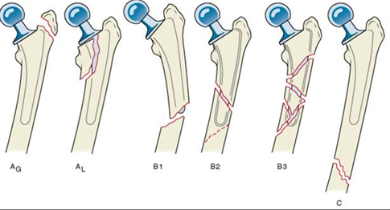
Рисунок 2 – Классификация перипротезных переломов проксимального отдела бедренной кости по Vancouver [41, 42]

Степень воспроизводимости классификации Vancouver, оцениваемая по коэффициенту κ, колеблется от умеренной до высокой: интегральные оценки составляют κ≈0,60-0,82 при стратификации по основным типам. Вместе с тем на предоперационном этапе при дифференциации подтипов B1 и B2 согласованность ниже (κ≈0,45-0,60), что отражает объективные трудности распознавания скрытой нестабильности бедренного компонента по стандартным рентгенограммам. По данным проспективных исследований, среди клинически трактуемых как B1 случаев доля «скрытой» нестабильности, выявляемой интраоперационно (тесты на ротационную/осевую подвижность, ревизия цементно-костного или костно-стержневого соединения), достигает 15-30% [43]. Эти наблюдения обосновывают необходимость систематической интраоперационной верификации стабильности ножки и объясняют неудачи изолированного остеосинтеза при «ложных» B1.
Расширение логики классификации по Vancouver на иные анатомические области и сценарии обеспечила Unified Classification System (UCS), которая добавила классы D (между двумя имплантатами), E (каждая из двух костей с имплантатами в одной конечности) и F (перелом кости, артикулирующей с костью с имплантатом, например, вертлужная впадина при гемиартропластике), сохранив при этом тактическую привязку к стабильности протеза и качеству костной ткани [44,45]. В экспертных выборках UCS демонстрирует воспроизводимость, сопоставимую с классификацией Vancouver, и удобна для многоцентровых регистровых исследований. Тем не менее, в повседневной клинической практике при ведении пациентов с переломами бедренной кости после ТЭТС врачи преимущественно ориентируются на исходную классификацию Vancouver [46].
Рентген-диагностика ППБК должна опираться на стандартизованный набор проекций (прямая, боковая), с высокой настороженностью в отношении признаков нестабильности ножки: прогрессирующее просветление (radiolucent lines) >2 мм по Gruen-зонам, миграция >2-5 мм, изменение наклона, цементные «кружевные» дефекты, асимметрия мантии [47]. КТ повышает точность верификации линии перелома, позволяет провести оценку толщины кортикального слоя и дефектов, а также визуализацию остеолиза вокруг ножки, особенно при бесцементной фиксации; при цементной фиксации КТ помогает идентифицировать состояние интерфейса «цемент-кость» (непрерывность, пустоты, дебонд) [48]. В сложных ситуациях целесообразно использовать предварительное цифровое моделирование, позволяющее определить оптимальную длину ревизионной ножки и форму пластины (расположение отверстий, направление бикортикальных винтов и позиции отверстий под кабели) [49]. Следует подчеркнуть, что отсутствие явных рентгенологических признаков нестабильности до операции не исключает её наличия; окончательная оценка стабильности – интраоперационная (попытка осевой/ротационной мобилизации, ревизия цементной мантии, проверка пористого остова).

1.3 Факторы риска возникновения перипротезных переломов бедренной кости
Риск развития перипротезных переломов определяется сочетанием трёх основных факторов – общего соматического состояния пациента, характеристик используемого имплантата и качества хирургического вмешательства. Каждый из этих факторов можно оценить количественно, а некоторые из них – скорректировать ещё на этапе предоперационной подготовки [50].
При оценке общего соматического состояния пациента наибольшее значение имеют возраст и состояние костной ткани: у лиц ≥75 лет вероятность перелома выше приблизительно в 2-3 раза по сравнению с пациентами <65 лет, что связано со снижением минеральной плотности кости, саркопенией и увеличением риска падений [51]. Пациенты женского пола подвержены риску перипротезных переломов на 30-60% выше пациентов мужского пола, вследствие большей распространённости остеопороза; при T-score ≤ -2,5 риск интра- и послеоперационных повреждений возрастает в 1,8–2,6 раза, при предостеопорозе (-1,0…-2,5) – в 1,3-1,7 раза [52, 53].
Предоперационная подготовка пациентов для эндопротезирования должна быть основана на идентификации этих факторов риска и их своевременной коррекции. Так, для пожилых пациентов показаны денситометрия DXA и/или стратификация риска остеопоротических переломов по шкале FRAX; при выявлении T-score ≤ -2,5 показано назначение антиостеопоротической терапии с предварительной коррекцией дефицита витамина D до целевых значений (≥ 30 нг/мл) и последующим применением антирезорбтивных препаратов [54]. Согласно данным регистров, такая превентивная стратегия ассоциируется со снижением частоты ранних перипротезных переломов бедренной кости на 20-35 %, а также с меньшей выраженностью остеолиза в течение 2-5 лет после операции [ 55].
Существенную роль в развитии осложнений также играют сопутствующие заболевания: ревматоидный артрит, длительная системная терапия глюкокортикостероидами (кумулятивная доза >5 г в пересчёте на преднизолон), сахарный диабет 2-го типа с микроангиопатией и хроническая болезнь почек стадий ≥3 повышают риск осложнений заживления, несращения и инфекций, тем самым ухудшая прогноз при переломе [56, 57].
Отдельную категорию составляют неврологические нарушения походки, паркинсонизм и когнитивные расстройства, которые существенно повышают риск низкоэнергетических падений. У пациентов с подобными нарушениями доля ранних послеоперационных переломов достигает 40-60% среди всех случаев хирургического лечения, что обусловливает необходимость адаптации протоколов ранней мобилизации [58]. Учитывая, что падения являются одним из основных факторов риска (до 60-70% ранних переломов у пожилых связаны с низкоэнергетической травмой в быту), критически важным решением является включение в предоперационную подготовку программы «falls-prehab». Эта программа, включающая оценку теста «Timed Up and Go», коррекцию ортостатической гипотензии, пересмотр схемы приёма седативных и психотропных средств, обучение безопасным перемещениям и подбор индивидуальных вспомогательных средств (трость, ходунок), позволяет снизить частоту падений в первые 90 дней после операции на 25-40% [59].
Что касается ожирения, данные литературы остаются неоднозначными. При индексе массы тела ≥35 кг/м² риск перипротезных переломов повышается умеренно, что связывают с увеличением длительности операции, техническими сложностями при экспозиции и более высокой частотой падений, однако независимое влияние массы тела остаётся предметом дискуссии [60, 61]. Первичное показание к эндопротезированию также оказывает разное влияние на риск: у пациентов, перенёсших вмешательство по поводу перелома шейки бедра, относительный риск позднего перипротезного перелома в 1,5-2 раза выше, чем при остеоартрозе [62]. При диспластическом коксартрозе (Crowe II-III), характеризующемся узким бедренным каналом и выраженной антеторсией, чаще наблюдаются интраоперационные переломы в области медиального кортикального края [63].
Свойства используемого имплантата напрямую влияют на распределение напряжений и деформаций в месте имплантации, определяя характер возможных осложнений и нарушений фиксации. Бесцементный метод фиксации ножки эндопротеза, основанный на принципе плотной пресс-посадки, сопровождается более высокой частотой интраоперационных переломов (до 2-5% в группах повышенного риска) по сравнению с цементной фиксацией, где этот показатель обычно не превышает 1% [64]. Особенно уязвимы случаи применения клиновидных и жёстких конусных ножек при узком бедренном канале.
В качестве профилактики данных рисков крайне важен рациональный выбор имплантата и тактики оперативного лечения. У пациентов с узким бедренным каналом и признаками дисплазии предпочтение следует отдавать ножкам с более «щадящей» геометрией и рассматривать возможность цементной фиксации при несоответствии размеров канала. При выраженной хрупкости костной ткани использование профилактических кабельных серкляжей вокруг проксимального отдела бедренной кости снижает риск интраоперационных переломов и обеспечивает более надёжный контроль за состоянием медиального кортикального края [65].
Наличие проксимальной опорной площадки ножки эндопротеза бедренного компонента способствует снижению микроподвижности и уменьшает риск стресс-шейдинга, однако при неверном подборе размера возможно возникновение чрезмерного давления на медиальный кортикальный край кости. Использование коротких ножек создаёт концентрацию напряжений («stress-riser») на уровне дистального конца имплантата, что предрасполагает к переломам типа C [66, 67]. Следует избегать их установки в зонах риска: минимально допустимый выход имплантата за предполагаемую зону повышенного напряжения должен составлять не менее двух диафизарных диаметров бедренной кости [68].
При цементной фиксации защитным фактором считается непрерывная цементная мантия толщиной не менее 2 мм и сохранность интерфейса «цемент-кость». Наличие «кружевных» пустот или признаков дебондинга увеличивает вероятность поздних переломов и ассоциированных ревизий [69]. Для их предотвращения строго рекомендуется использовать технологию вакуумного смешивания цемента, обеспечивающую минимизацию пор и повышение прочности цементной мантии. Цемент должен вводиться ретроградно с использованием ограничителя канала, а применение центраторов и поддержание постоянного давления при введении позволяют сформировать однородную мантию, что значительно снижает риск микродебондинга и развития асептической нестабильности эндопротеза [70].
Техника выполнения хирургического вмешательства также представляет собой ключевой фактор риска. Недостаточная визуализация, чрезмерно агрессивная работа рашпилем, избыточная осевая импакция головки на конус и применение фрезы без опорного блока относятся к типичным причинам интраоперационных повреждений [71, 72]. Сочетание высокой жёсткости клиновидной ножки, узкого канала и повышенного трения увеличивает вероятность формирования микротрещин [73]. Эффективная профилактика включает постепенное расширение канала с обязательным рентгенологическим контролем, а при необходимости – переход на альтернативную конструкцию ножки. Важным моментом является опыт операционной бригады: устойчиво низкий уровень осложнений наблюдается при годовом объёме не менее 50-100 операций на одного хирурга, что подчёркивает важность соблюдения технологии и точности манипуляций [74].
Стратификация риска и методы визуализации являются важными элементами профилактики на этапе до развития критических осложнений. Проведение стандартной рентген диагностики, включающей переднюю и боковую проекции с захватом вертлужного и бедренного компонентов по всей длине с захватом средней трети бедра, позволяет своевременно выявить признаки нестабильности имплантата. К настораживающим рентгенологическим признакам относятся:
- появление или увеличение радиолюцентных зон шириной более 2 мм по зонам Gruen;
- миграция ножки более чем на 2–5 мм в продольном направлении;
- изменение угла наклона имплантата по сравнению с предыдущими снимками;
- асимметрия цементной мантии;
- появление характерного «кружевного» рисунка в цементе, указывающего на микродебондинг;
- признаки оседания бедренного компонента [75].
Регулярная динамическая визуализация с учётом указанных критериев позволяет осуществить раннее выявление нестабильности и корректировку лечебной тактики заблаговременно – до развития перелома или асептической нестабильности эндопротеза. В случае, если профилактические меры оказались неэффективными и произошел перипротезный перелом, фокус диагностики незамедлительно смещается на оценку тяжести повреждений для планирования ревизионного хирургического вмешательства.
На этапе свершившегося осложнения применение компьютерной томографии с металлокоррекцией (metal artifact reduction, MAR) значительно повышает точность визуализации структур вокруг имплантата. Этот метод обеспечивает более детальную оценку линии перелома, толщины кортикального слоя и зон остеолиза, что имеет решающее значение для планирования тактики лечения. В случаях цементной фиксации КТ позволяет провести оценку состояния интерфейса «цемент-кость», выявляя пустоты, дебонд и деградацию мантии. Такая детализация особенно важна при дифференциации типов переломов B1 и B2 по классификации Vancouver, где ключевым критерием является стабильность компонента эндопротеза. Таким образом, использование КТ с подавлением артефактов от металла является обязательным элементом алгоритма при подозрении на перипротезный перелом, особенно в пограничных случаях [76].
В сложных клинических ситуациях использование предварительного цифрового моделирования повышает точность подготовки и оптимизирует выбор тактики лечения [77]. Трёхмерные реконструкции дают возможность точно определить длину и тип ревизионной ножки, конфигурацию пластины, а также спланировать траектории винтов и отверстий под кабельные серкляжи [78]. При этом важно учитывать, что отсутствие выраженных рентгенологических признаков нестабильности до операции не исключает её фактического наличия [79]. Поэтому окончательная верификация стабильности бедренного компонента должна проводиться строго интраоперационно – методом оценки осевой и ротационной подвижности имплантата, ревизии цементной мантии или пористого остова. Такой подход позволяет снизить риск ошибочной классификации перелома (например, отнесения типа B2 к B1) и предотвратить неадекватный выбор метода фиксации, что имеет критическое значение для достижения стабильного остеосинтеза.
Таким образом, несмотря на относительную стабильность частоты перипротезных переломов в расчёте на количество протезо-лет, их абсолютное число закономерно увеличивается по мере роста объёмов первичных эндопротезирований. Контролируемые факторы риска – такие как состояние костной ткани (остеопороз), профилактика падений, адекватный выбор имплантата, а также соблюдение стандартов визуализации и интраоперационной верификации стабильности – позволяют снизить частоту осложнений на десятки процентов [3]. Однако, даже при комплексной коррекции полностью исключить риск переломов не представляется возможным, что подчёркивает необходимость дальнейшей оптимизации профилактических и тактических подходов в лечении данной категории пациентов.

1.4 Современные тактические подходы и технологические решения в лечении перипротезных переломов бедренной кости
Выбор метода лечения перипротезного перелома определяется сочетанием трёх ключевых факторов: локализацией линии перелома, стабильностью бедренного компонента эндопротеза и состоянием костной ткани. Именно эта диагностическая триада формирует основу тактического решения в соответствии с принципами классификации Vancouver, обеспечивая воспроизводимость результатов при условии строгого соблюдения биомеханических принципов фиксации и адекватного выбора имплантатов [80].
При переломах в области вертелов без значимого смещения целесообразно применение щадящей тактики лечения, направленной на локальную стабилизацию фрагментов и устранение источников остеолиза, что позволяет сохранить стабильность эндопротеза и избежать излишней травматизации тканей. В случаях же, когда имеется смещение фрагментов, показано выполнение остеосинтеза большого и малого вертелов бедренной кости с целью восстановления функции отводящих мышц бедра и предупреждения вторичной миграции костных фрагментов. Такой подход способствует сохранению биомеханической стабильности тазобедренного сустава и снижает риск последующих нарушений фиксации или несостоятельности эндопротеза [81].
Для перипротезных переломов типа B1 оптимальной тактикой остаётся выполнение остеосинтеза длинной блокируемой пластиной с применением комбинированной фиксации – сочетания винтов с бикортикальной фиксацией и дополнительным использованием кабелей или проволочных серкляжей для стабилизации проксимального фрагмента перелома. Обязательным техническим условием является остеосинтез длинной пластиной, дистальнее конца ножки не менее чем на 2-3 диафизарных диаметра, что позволяет достичь оптимального баланса между жёсткостью и эластичностью конструкции и тем самым снизить риск деформации пластины или несращения перелома [82, 83]. По данным литературы, при корректно выполненном остеосинтезе переломов типа B1 частота консолидации достигает 85-95% в сроки 6-12 месяцев, а потребность в повторных оперативных вмешательствах не превышает 10-15 % [84, 85]. Основные причины неудовлетворительных исходов лечения связаны с недооценкой скрытой нестабильности ножки (ошибочная классификация перелома как B1 вместо B2), при этом до 15-30% случаев «ложного B1» выявляется интраоперационно, а также с недостаточной длиной пластины, когда зона максимальных напряжений приходится на её край, формируя «стресс-райзер» и предрасполагая к повторным переломам.
Переломы типа B2 традиционно лечатся ревизионной заменой ножки на длинный стержень с диафизарной фиксацией. Однако последние исследования показывают, что при достаточном запасе костной ткани и возможности анатомической репозиции, экстрамедуллярный остеосинтез пластиной (ORIF) может дать равнозначные клинические результаты. Успешное заживление может быть достигнуто без ревизии бедренного компонента эндопротеза, если обеспечены хорошие условия фиксации (удовлетворительный костный запас, интактная цементная мантия, возможность стабильной репозиции) [86]. Многоцентровое исследование, проведенное в Швейцарии подтвердило, что при корректном подборе пациентов с переломами типа В2, частота осложнений после остеосинтеза пластиной и после ревизии статистически не различается [87]. Аналогичным образом, сравнительное исследование влияния возраста и сопутствующих заболеваний на исход лечения ППБК проведенное медицинским университетом Вены показывает, что при отборе пожилых малоактивных больных с невысоким хирургическим риском, ORIF обеспечивает сращение перелома без смещения или миграции стержня [88]. Клинические наблюдения свидетельствуют, что у тщательно отобранных пациентов применение накостного остеосинтеза при перипротезных переломах типа B2 обеспечивает высокую частоту консолидации без значимых хирургических осложнений [89, 90]. Совокупность этих данных указывает на то, что при минимальном проксимальном костном дефиците и корректной технике имплантации экстрамедуллярный остеосинтез блокирующей пластиной может рассматриваться как клинически обоснованная альтернатива ревизионной замене эндопротеза. Важным элементом экстрамедуллярного остеосинтеза при перипротезных переломах бедренной кости типа B2 является применение серкляжных кабельных систем, которые позволяют достичь более стабильной фиксации проксимального фрагмента перелома и существенно снизить риск вторичной миграции имплантата [91].
При переломах типа B3 тактика лечения требует не только замены нестабильного бедренного компонента эндопротеза, но и одновременной реконструкции выраженного костного дефицита [92]. В зависимости от объёма утраты костной ткани применяются: импакционная костная пластика с тщательным контролем плотности заполнения; использование структурных кортикальных аллотрансплантатов, фиксируемых кабельными серкляжами; применение композитных конструкций «аллотрансплантат-протез» при сочетанных дефектах [93]. В случаях массивного дефицита костной ткани при низких функциональных требованиях пациента допустимо использование мегапротеза проксимального отдела бедра, что позволяет достичь опоры и ранней мобилизации при минимальной нагрузке на зону остеосинтеза. По данным литературы, при ревизионных вмешательствах по поводу переломов типов B2/B3 выживаемость протезов составляет 85-90% в диапазоне наблюдений 2-5 лет, а частота консолидации перелома – 80-90% [94-96].
Перипротезные переломы типа C лечат в соответствии с принципами диафизарных переломов, уделяя особое внимание биомеханической стабильности импланта. Оптимальной считается фиксация длинной блокируемой пластиной, обеспечивающей достаточный выход дистальнее конца ножки, что предотвращает высокую концентрацию нагрузок. При наличии выраженного дефекта медиального кортикального слоя рекомендуется создание ранней медиальной опоры с использованием проволочных серкляжей и костных аллографтов, что позволяет уменьшить изгибающие моменты на пластине и ножке [97].
Независимо от выбранной методики, ранняя мобилизация пациента остаётся одной из главных целей лечения: контролируемая нагрузка с ранними вертикализациями в первые 6-8 недель ассоциируется со снижением тромбоэмболических и инфекционных осложнений. В послеоперационном периоде необходим системный рентгенологический мониторинг, включающий контрольные обследования через 6-8, 12 и 24 недели после операции [98]. При возникновении диагностических сомнений или появлении клинических признаков нестабильности рекомендуется проведение компьютерной томографии с металлокоррекцией, которая позволяет своевременно выявить несостоятельность фиксации или нераспознанные переломы [99]. Типичные ошибки, помимо недооценки нестабильности ножки, включают недостаточную длину и/или жёсткость конструкции, отказ от серкляжей при медиальном дефекте, а также запоздалую мобилизацию, повышающую риск общехирургических осложнений. Системные меры профилактики этих ошибок включают стандартизованную предоперационную визуализацию с целевым поиском признаков нестабильности, обязательную интраоперационную верификацию стабильности ножки и использование чек-листов [100].
Переходя от анализа тактических принципов к технологическим инструментам их реализации, целесообразно рассмотреть современные инженерные решения, обеспечивающие выполнение требований классификации Vancouver с позиции создания стабильной, устойчивой к нагрузке и биомеханически обоснованной фиксации. Наиболее существенный прогресс последних лет достигнут в области специализированных перипротезных пластин, которые претерпели значительную эволюцию. Современные пластины характеризуются: анатомически адаптированным профилем к форме бедренной кости; комбинированными отверстиями; наличием отверстий в пластине, предназначенных для безопасного проведения проволочных серкляжей; возможностью применения бикортикальных винтов в непосредственной близости от ножки эндопротеза. Однако, несмотря на технологический прогресс, жёсткие биомеханические условия системы «кость–протез–пластина» выявляют структурные ограничения многих существующих инженерных решений, применение которых нередко приводит к их механической несостоятельности. Ниже представлена таблица 2, с анализом наиболее используемых перипротезных пластин в лечении ППБК их подтвержденных преимуществ и недостатков.

Таблица 2-Анализ используемых пластин в лечении ППБК

Имплант / система | Технологические преимущества/  достоинства | Ограничения применения/  осложнения | Источник
1 | 2 | 3 | 4

Продолжение таблицы 2

1 | 2 | 3 | 4
VA-LCP Periprosthetic Proximal Femur Plating System 3.5/4.5/5.0 (DePuy Synthes) | Использование технологии угловой стабильности с переменным углом позволяет изменять направление винтов в пределах 30^{о}, что критично для обхода ножки эндопротеза и фиксации в малых костных фрагментах. Низкий профиль пластины минимизирует раздражение мягких тканей. | Противопоказана для изолированной фиксации при выявленной нестабильности бедренного компонента (требующей ревизии). Риск развития инфекционных процессов, миграции или ослабления конструкции, а также перипротезных переломов при нарушении протокола нагрузки. | В инструкции по применению системы VA-LCP PPFx [101].
Одиночная латеральная пластина (LCP) | Реализует концепцию «биологического остеосинтеза» за счет мостовидной фиксации, что обеспечивает относительную стабильность и максимальное сохранение экстраоссального кровоснабжения в зоне перелома. Метод характеризуется наименьшей операционной травматичностью, сокращением времени вмешательства и объема интраоперационной кровопотери | Недостаточная биомеханическая жесткость при поперечных и коротко-косых переломах (тип B1 по Vancouver), приводящая к усталостному перелому пластины. Высокая частота несращений и рефрактур в сравнении с комбинированными методами фиксации. | Slullitel et al. [102].

Продолжение таблицы 2

1 | 2 | 3 | 4
Реверс-установленная дистальная LISS-пластина | Высокая биомеханическая жесткость конструкции и анатомическая премоделированность позволяют использовать систему «off-label» для стабилизации проксимальных переломов при выраженном дефиците костной массы в метафизарной зоне. | Риск проседания ножки эндопротеза (до 8% случаев) и высокая летальность в полиморбидных группах пациентов. Возможна несостоятельность остеосинтеза при отсроченном сращении и выраженном остеопорозе проксимального отдела. | Schmid et al.
NCB® Periprosthetic Femur System (Zimmer Biomet) | Полиаксиальная блокировка винтов в сочетании с возможностью динамизации конструкции позволяет достичь симметричного формирования костной мозоли. Технология снижает напряжение в системе «имплант-кость» за счет контролируемой микроподвижности | Специфические риски механической несостоятельности: излом винта в зоне кольцевого гнезда пластины и потеря фиксации из-за истирания материала в узлах блокировки. Риск перелома самой пластины на фоне замедленной консолидации | Stockwell et al. [103, 104]
PHILOS-пластина (off-label) | Обеспечивает многоплоскостную фиксацию в проксимальном отделе бедра, что позволяет достичь стабильного остеосинтеза малых фрагментов (например,  большого вертела) даже при значительной остеопении. | Ограниченная доказательная база из-за малых серий клинических наблюдений. Конструкция не рассчитана на высокие циклические нагрузки,  характерные для диафиза бедренной кости, что ограничивает её применение при сложных типах переломов. | Poelmann et al. [105].

Особого внимания заслуживают данные о специфических биомеханических рисках, ассоциированных с применением современных систем остеосинтеза. В частности, для полиаксиальной системы NCB® (Zimmer Biomet) описан специфический механизм механической несостоятельности, связанный с повреждением узла фиксации (так называемой «протиркой» кольцевого гнезда винтом), что ставит под сомнение долговечность данной конструкции в условиях высоких циклических нагрузок при лечении перипротезных переломов . Анализ базы данных Manufacturer and User Facility Device Experience (MAUDE), используемой для оценки безопасности медицинских изделий, а также современных публикаций подтверждает, что даже высокотехнологичные системы не исключают риска развития усталостных переломов имплантатов, особенно при отсутствии адекватной костной консолидации.
Наряду с использованием пластин, основным стандартом ревизионной фиксации при переломах типов B2 и B3 остаются конические рифлёные модульные ножки, обеспечивающие надёжную фиксацию дистальнее линии перелома и позволяющие индивидуально регулировать тип, длину и латерализацию имплантата [ 106].
С биомеханической точки зрения эффективность и долговечность фиксации при перипротезных переломах во многом определяется соблюдением трёх ключевых принципов. Первый принцип – достаточная длина конструкции дистальнее конца ножки бедренного компонента эндопротеза [107]. Второй принцип – гибридная проксимальная фиксация вокруг ножки. Оптимальным считается сочетание бикортикальных блокируемых винтов с кабельными системами, формирующими устойчивый «пояс» стабилизации без необходимости прохождения винтов через цементную мантию или контактирования с металлическим стержнем эндопротеза. При цементированной ножке особое значение имеет техника безопасной фиксации: допустима лишь монокортикальная установка винтов в зоне цементной мантии, с обязательным охватом проксимального сегмента кабельными серкляжами. Попытки агрессивной бикортикальной фиксации в зоне цемента недопустимы, поскольку сопряжены с риском перфорации мантии, локального термического повреждения кости и последующей нестабильностью фиксации [108]. Третий принцип – восстановление медиальной опоры. Результаты компьютерного моделирования методом конечных элементов (МКЭ) подтверждают, что нарушение любого из этих принципов приводит к локальным пикам напряжений в области конца пластины или у дистального края цементной мантии [109].
Цифровое предоперационное планирование заняло ключевое место в современной подготовке хирургических вмешательств, обеспечивая детализированную визуализацию конфигурации перелома [110]. С помощью технологий пространственного моделирования можно определить длину и тип ревизионной ножки, конфигурацию пластины, а также заранее спроектировать траектории бикортикальных винтов и расположение отверстий под проволочные серкляжи. В ряде специализированных центров внедряются технологии изготовления стерилизуемых навигационных шаблонов и направителей, печатаемых по данным виртуального моделирования [111, 112]. Это имеет особое значение при цементированной фиксации, где требуется строгое соблюдение монокортикальной опоры и исключение повреждения цементной мантии [113].

1.5 Обоснование экономической целесообразности оптимизации хирургической тактики при перипротезных переломах бедренной кости
Перипротезные переломы являются одним из самых «дорогих» осложнений ортопедии из-за необходимости высокотехнологичной помощи, длительной госпитализации и реабилитации [114]. ффективность современных лечебных стратегий определяется соблюдением алгоритмов, основанных на классификации Vancouver и ключевых биомеханических принципах, что позволяет достигать удовлетворительных клинико-рентгенологических исходов [115]. Тем не менее ревизионное эндопротезирование сопряжено с колоссальными прямыми затратами (стоимость длинных ревизионных стержней, костных аллотрансплантатов) и косвенными затратами (увеличенная кровопотеря, пребывание в условиях палат интенсивной терапии, длительная реабилитация, уровень смертности), что представляет серьёзное ограничение для систем здравоохранения с ограниченными материально-техническими ресурсами и высокой стоимостью импортных компонентов [116, 117].
Глобальная оценка прямых и косвенных затрат наглядно демонстрирует, насколько лечение ППБК превосходит по стоимости рутинные ортопедические вмешательства. Детальный финансовый анализ 305 последовательных ревизионных операций на тазобедренном суставе, проведенный в крупном третичном центре Великобритании, показал, что средняя стоимость ревизии по поводу перипротезного перелома составляет 18 185 фунтов стерлингов. Эта сумма лишь немногим уступает колоссальным затратам на лечение глубокой перипротезной инфекции (21 937 фунтов стерлингов) и статистически значимо превышает расходы на плановую ревизию при асептическом расшатывании (11 897 фунтов стерлингов) или вывихе эндопротеза (10 893 фунтов стерлингов) [118].
Традиционным методом лечения переломов (например, типа B2) считалась ревизионная замена ножки на длинный стержень с диафизарной фиксацией [86]. Ревизия, особенно при выраженном костном дефиците (тип B3), требует закупки не только дорогостоящих длинных ревизионных компонентов, но и применения структурных аллотрансплантатов, композитных конструкций или мегапротезов [94].
Существенной экономической проблемой является то, что государственные тарифы зачастую не покрывают фактических затрат больниц на столь сложные экстренные вмешательства. Согласно британским данным системы оплаты по результатам, клиники теряют в среднем 860 фунтов стерлингов на каждом ревизионном случае, что ставит под угрозу финансовую жизнеспособность специализированных ортопедических отделений, вынужденных брать на себя эту сложную патологию [119].
В качестве экономически выгодной альтернативы в мировой практике все чаще применяется экстрамедуллярный остеосинтез пластиной, который позволяет избежать удаления и сохранить уже установленный, но стабильный бедренный компонент первичного эндопротеза. В этом случае прямые затраты радикально снижаются, поскольку они ограничиваются исключительно стоимостью специализированной перипротезной пластины, винтов и серкляжных кабельных систем, что обходится значительно дешевле полного набора ревизионных стержней и костных трансплантатов.
Ревизионные вмешательства ассоциируются со значительной хирургической травмой, высокой кровопотерей, необходимостью длительной реабилитации и повышенной смертностью среди пациентов старших возрастных групп. Остеосинтез (при правильном выборе показаний и достаточном запасе костной ткани) обеспечивает клинические результаты, сопоставимые с ревизионным эндопротезированием, но при этом существенно снижает риски интраоперационных осложнений и сохраняет биомеханику сустава [120, 121]. Меньшая травматичность операции сокращает время пребывания пациента в отделении реанимации и интенсивной терапии, а также пребывание в стационаре, что дает колоссальную экономию для бюджета здравоохранения.
Экономическая выгода остеосинтеза сохраняется только при использовании правильных конструкций. Попытки клиник сэкономить за счет использования неспециализированных систем (например, стандартных LCP-пластин без дополнительной фиксации или «off-label» использования пластин PHILOS) приводят к катастрофическим осложнениям: несращениям, переломам пластин, вторичной миграции имплантатов и инфекциям. Лечение таких осложнений требует повторных тяжелых операций, что экспоненциально увеличивает расходы. Следовательно, экономически целесообразным является изначальное применение надежных, специализированных перипротезных пластин, обеспечивающих биомеханическую стабильность.
Снижение экономических затрат также напрямую связано с превентивным управлением рисками на этапе первичного эндопротезирования. Модели прогнозирования, разработанные на основе масштабных баз данных, таких как Финский регистр эндопротезирования (FAR), проанализировавший 25 919 первичных операций, позволяют заранее выделять пациентов высокого риска. Установлено, что частота ранних ревизий по поводу ППБК в первые 6 месяцев составляет 0,5%.
Главным препятствием для массового и экономически выгодного применения остеосинтеза является высокая стоимость зарубежных имплантатов. Существующие специализированные системы (NCB, VA-LCP, Zimmer-Biomet и др.) труднодоступны для медицинских организаций стран СНГ, включая Казахстан, из-за высокой цены и зависимости от импорта. В этой связи особую актуальность приобретает развитие локальных инженерных решений, адаптированных к специфике фиксации в условиях наличия бедренного компонента эндопротеза в зоне остеосинтеза пластиной, и цементной мантии при цементированном эндопротезировании. Такое направление представляется ключевым для практического внедрения накопленных научных знаний в национальной системе здравоохранения и для формирования устойчивой технологической независимости.
С организационной точки зрения, наиболее эффективным экономическим решением является маршрутизация пациентов с ППБК в крупные, специализированные центры. Концентрированное ведение таких больных позволяет снизить частоту повторных хирургических вмешательств на 20-30%. Это достигается за счет постоянного доступа клиники к полной ревизионной линейке имплантатов, сервисам предоперационного 3D-планирования и наличия узкоспециализированного опыта у операционной бригады [122-124].
Исследование Fidanza и соавт. (2024) продемонстрировало, что внедрение 3D-планирования позволяет сократить длительность хирургического вмешательства на 15%, обеспечивая прямую экономию около €400 на одну операцию. Согласно данным систематических обзоров, средняя экономия при лечении сложных клинических случаев за счет сокращения временных затрат может достигать $3720 [125].
Фармакоэкономический эффект в значительной степени обусловлен прецизионным подбором имплантатов на дооперационном этапе. Порядка 54% хирургов подтверждают, что использование 3D-технологий позволяет заблаговременно определить оптимальный типоразмер и вид пластины, минимизируя нецелевые расходы, связанные со вскрытием избыточных наборов инструментов. Применение 3D-моделей обеспечивает возможность предварительного контурирования пластины в соответствии с анатомическим рельефом кости пациента. Это сокращает время интраоперационных манипуляций с металлоконструкцией и нивелирует риск повреждения её структурных свойств при подгонке [126].
Дополнительный экономический эффект достигается путем профилактики осложнений и снижения частоты повторных вмешательств. Согласно данным ряда исследователей, применение 3D-планирования позволяет снизить частоту интраоперационного рентген-контроля в среднем на 23,8%, что способствует минимизации лучевой нагрузки и продлению срока службы оборудования [127]. Точное позиционирование винтов относительно ножки эндопротеза критически важно для профилактики нестабильности и исключения дорогостоящих ревизионных операций. Кроме того, использование 3D-технологий коррелирует со снижением объема интраоперационной кровопотери в среднем на 25,7%, что сокращает затраты на гемотрансфузию и реанимационные мероприятия [128, 129].
Несмотря на необходимость фиксированных затрат на программное обеспечение и оборудование, технология характеризуется высокой окупаемостью. По данным Ballard и соавт., для полного покрытия годовых расходов на технологию за счет экономии времени работы операционной медицинскому центру достаточно выполнять около 63 процедур в год (1,2 операции в неделю) [130].
Анализ зарубежной литературы подтверждает высокую клинико-экономическую эффективность 3D-планирования в травматологии: оптимизация времени вмешательства на 15-20% позволяет экономить от $400 до $3700 в каждом клиническом случае. Однако широкое внедрение зарубежных систем в отечественную практику ограничено их высокой стоимостью и сложностью адаптации к локальным протоколам лечения. В связи с этим в рамках настоящего исследования был реализован этап научно-технического задания (НТЗ) по разработке оригинального программного алгоритма предоперационного 3D-планирования при ППБК. Данный инструмент был применен у пациентов основной группы с целью персонализации выбора металлоконструкций и оптимизации их пространственного расположения относительно бедренного компонента эндопротеза.
Таким образом, анализ научной литературы показывает, что неуклонный рост числа операций эндопротезирования тазобедренного сустава неизбежно ведет к увеличению частоты ППБК – тяжелого и крайне затратного для системы здравоохранения осложнения. Выбор хирургической тактики строго базируется на классификации Vancouver, где критическим параметром выступает стабильность установленного бедренного компонента.
Развитие методов хирургического лечения ППБК прошло путь от использования стандартных пластин до создания сложных систем с угловой стабильностью. Проведенный анализ литературы подтверждает, что, несмотря на значительный технологический прогресс, сохраняется высокий риск специфических механических осложнений, а применение ряда современных имплантатов ограничено в широкой клинической практике.
Ключевым фактором неудовлетворительных результатов признается отсутствие персонализированного подхода, объединяющего прецизионное планирование и биомеханически обоснованную конструкцию имплантата. Данные мирового опыта и фармако-экономического анализа свидетельствуют о том, что индивидуализация предоперационной подготовки с применением 3D-планирования позволяет сократить время операции на 15-20% и снизить объем кровопотери на 25,7%. Однако эффективность цифрового моделирования может быть полностью реализована лишь при наличии адекватного инструментария для фиксации, адаптированного к специфическим условиям перипротезной зоны перелома.
Профилактика осложнений при ППБК требует комплексного подхода. Вместе с тем анализ вопросов, связанных с предупреждением механических повреждений металлоконструкции, показал недостаточную степень исследования данного направления, в частности в аспекте создания доступных отечественных систем, интегрирующих цифровые алгоритмы планирования с усовершенствованными металлоконструкциями.

2 МАТЕРИАЛЫ И МЕТОДЫ

Настоящее исследование выполнено на клинической базе РГП на ПХВ «Национального научного центра травматологии и ортопедии имени академика Н.Д. Батпенова» Министерства здравоохранения Республики Казахстан. Работа выполнена в соответствии с международными этическими стандартами и принципами Хельсинкской декларации, Кодексом Республики Казахстан «О здоровье народа и системе здравоохранения» от 07.01.2020 № 360-VI ЗРК, а также приказом МЗ РК от 21.12.2022 № ҚР ДСМ-310/2020 «Об утверждении правил проведения биомедицинских исследований и требований к исследовательским центрам». Протокол исследования одобрен локальной этической комиссией по биоэтике ННЦТО им. академика Н.Д. Батпенова (протокол №4 от 09.11.2022г., Приложение Ж). Все пациенты подписали добровольное информированное согласие на проводимое лечение. Конфиденциальность персональных данных, включая сведения о состоянии здоровья, была обеспечена, а доступ к ним ограничен в соответствии с действующими нормативно-правовыми актами. Пациенты основной группы были застрахованы в соответствии с договором страхования № №357-23-12017642/394028ДС, что обеспечивало дополнительную правовую защиту и соблюдение требований безопасности при проведении исследования.

2.1 Дизайн исследования
Диссертационная работа представляет собой открытое нерандомизированное проспективно-ретроспективное одноцентровое сравнительное исследование, проведённое на базе РГП на ПХВ «Национального научного центра травматологии и ортопедии имени академика Н.Д. Батпенова» МЗ РК.
Комплексный подход к операциям определялся алгоритмом подготовки и технического 3D-моделирования. Исследование проводилось в четыре последовательных этапа:
Этап I. Конструктивная разработка и математическое моделирование. На основе антропометрических данных был разработан дизайн оригинальной блокирующей пластины. Методом конечных элементов (МКЭ) проведено моделирование системы «кость-имплант», которое подтвердило достаточный коэффициент запаса прочности блокирующей пластины. Далее в специализированной лаборатории проведен комплекс независимых испытаний на статическую и циклическую нагрузку (1.000.000 циклов изгиба) для подтверждения соответствия изделия международным стандартам ASTM и ISO.
Этап II. Данный этап исследования включал сравнительный анализ результатов применения разработанной блокирующей пластины при лечении ППБК типа В2 по классификации Vancouver со стандартной методикой – остеосинтезом с использованием перевёрнутой контралатеральной пластины Less Invasive Stabilization System (LISS).
В основную группу вошли пациенты, в лечении которых применялись разработанная блокирующая пластина и система предоперационного 3D-моделирования (проспективная часть исследования). Контрольную группу составили пациенты, ранее оперированные по стандартным методикам экстрамедуллярного остеосинтеза за период с 2021 по 2024 годы. Дизайн исследования без рандомизации обусловлен необходимостью экстренной помощи и вариабельностью биомеханики перипротезных переломов. Выбор метода фиксации определялся индивидуально для каждого пациента, так как только персонализированный подход гарантировал достижение стабильности системы в условиях дефицита костной ткани (рисунок 3).

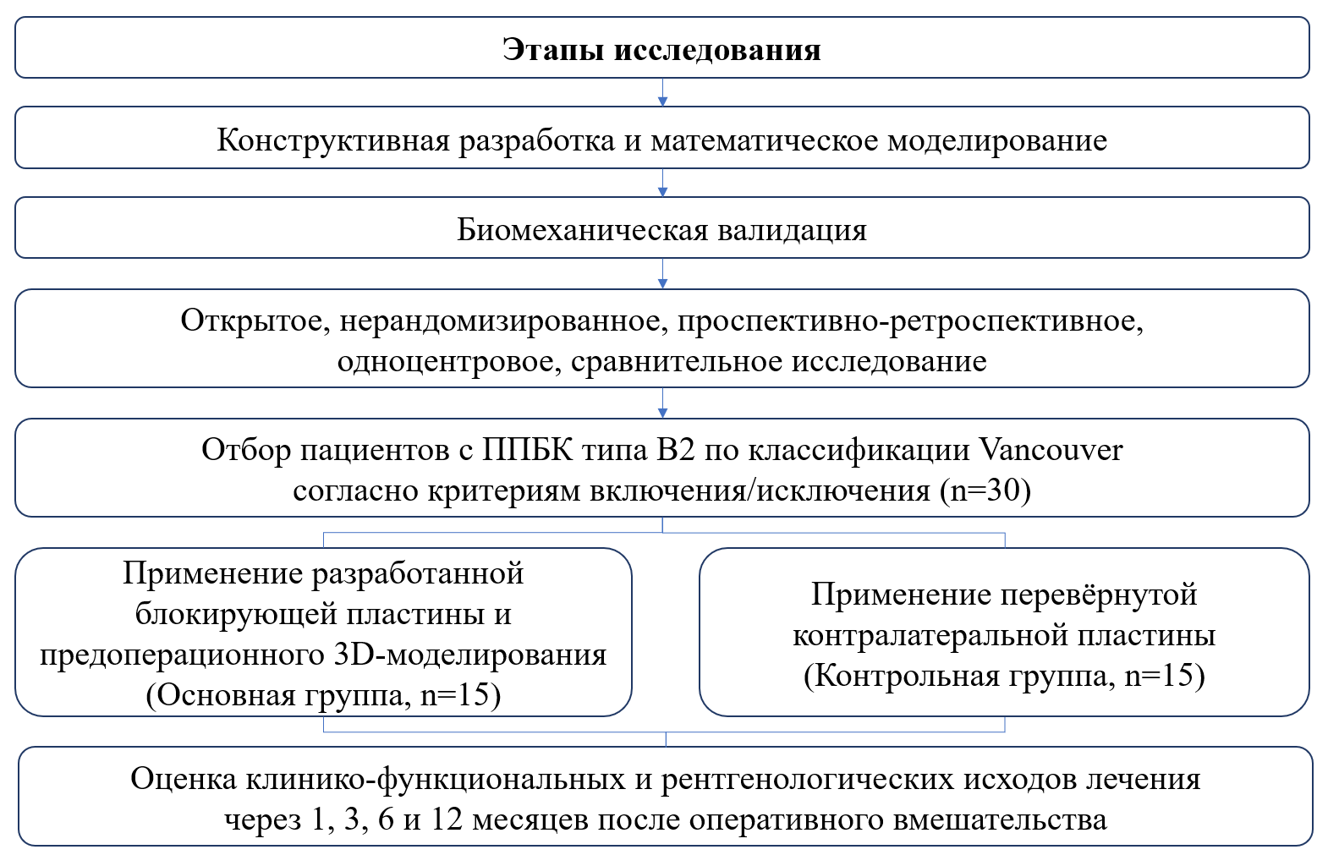

Рисунок 3 – Блок-схема дизайна исследования

Критерии включения: пациенты в возрасте от 18 лет с установленным диагнозом ППБК типа В2 по классификации Vancouver, имеющие в анамнезе оперативное вмешательство по поводу эндопротезирования тазобедренного сустава.
Критерии исключения: возраст пациента до 18 лет, наличие тяжелых хронических заболеваний (декомпенсированный неконтролируемый сахарный диабет, тяжелая сердечно-сосудистая и дыхательная недостаточность), системные аутоиммунные заболевания в стадии обострения, наличие гемипареза на стороне предполагаемой операции, установленного невропатологом, злокачественные новообразования любых локализаций с или без метастазов, пациенты с неконтролируемой зависимостью (алкоголь, наркотики), невозможность выполнения послеоперационных рекомендаций или несоблюдение протокола реабилитации, а также участие в других клинических исследованиях.
Время наблюдения: интраоперационный период, на момент выписки, затем контрольный осмотр через 1, 3, 6 и 12 месяцев после оперативного вмешательства.

2.2 Общая характеристика исследуемых групп
В первую группу (основная группа) вошли 15 пациентов, которым был выполнен экстрамедуллярный остеосинтез ППБК с применением разработанной блокирующей пластины. Вторую группу (группа контроля) составили 15 пациентов, прооперированных по стандартной методике с использованием контралатеральной перевернутой пластины LISS в период с 2021 по 2024 гг.
Оценка сопоставимости исследуемых выборок проводилась по полу, возрасту, индексу массы тела (ИМТ), а также срокам, прошедшим от первичного эндопротезирования до возникновения перелома.
В обеих группах преобладали пациенты пожилого и старческого возраста. В общей выборке (n=30) незначительно превалировали женщины – 17 (56,7%), мужчин было 13 (43,3%). Средний возраст больных в основной группе составил 67,6±9,6 года, в контрольной – 60,8±17,1 года (p=0,265), что свидетельствует о статистической однородности групп по возрастному составу. Распределение пациентов по возрастным группам представлено в таблице 3.

Таблица 3- Распределение пациентов обеих групп по возрасту

Исследуемая группа | Количество пациентов (n) | Возраст, лет  (M ± SD) | ДИ
Основная группа | 15 | 67,6 ± 9,6 | 61,8-73,4
Группа контроля | 15 | 60,8 ± 17,1 | 53,1-68,5
Примечание: M – среднее значение;
SD – стандартное отклонение;
ДИ – доверительный интервал;
Различия между группами статистически незначимы (p > 0,05).

Основная группа включала 6 мужчин (40,0%) и 9 женщин (60,0%), контрольная – 7 мужчин (46,7%) и 8 женщин (53,3%). Статистически значимых межгрупповых различий по гендерному составу не выявлено (p=0,920). Высокий удельный вес пациентов преклонного возраста обусловлен патогенезом перипротезных переломов, в основе которого лежит критическое снижение минеральной плотности костной ткани на фоне возрастающих рисков низкоэнергетического травматизма.
Показатели ИМТ в исследуемых группах были статистически сопоставимы (p=0,507). Медиана ИМТ в основной группе составила 25,39 кг/м² [23,19; 28,90], варьируя от 18,37 до 34,89 кг/м², а в контрольной группе – 24,40 кг/м² [23,00; 26,00] при диапазоне от 18,37 до 36,84 кг/м². Масса тела пациентов в основной группе находилась в пределах от 43 до 96 кг, в группе контроля – от 50 до 84 кг.
Этиология переломов в обеих группах носила характер осложнения первичного тотального эндопротезирования (перелом типа В2 по классификации Vancouver), поэтому в обеих группах отмечались сопоставимые сроки от момента первичной операции до наступления перелома: медиана составила 19 месяцев в основной группе против 26 месяцев в группе контроля (р=0,262).
Контингент пациентов из обеих групп имел комплекс сопутствующей патологии. С учетом того, что пациенты, направленные на остеосинтез перипротезных переломов, были зачастую соматически более тяжелыми в силу старшего возраста и имели комплекс конкурирующих заболеваний, основная группа, подвергавшаяся остеосинтезу с применением разработанной блокирующей пластины, формировалась таким образом, что была сопоставима по типу и объему сопутствующей патологии с контрольной группой сравнения.
Согласно данным, наиболее распространёнными сопутствующими заболеваниями как в основной группе, так и в группе сравнения были заболевания сердечно-сосудистой системы и эндокринная патология. При этом межгрупповой статистический анализ достоверных различий не выявил. У основной части пациентов, включённых в исследование, конкурирующая патология имела осложнённое течение. Наличие как минимум одного сопутствующего заболевания зафиксировано у 12 (80%) пациентов основной группы и у 11 (79%) пациентов группы контроля (р=0,92). У 8 (53%) пациентов в основной группе и 9 (64%) в контрольной в анамнезе отмечалась артериальная гипертензия, у 2 (13%) и 3 (21%) пациентов, соответственно ‒ сахарный диабет 2-го типа как указано на таблице 4.

Таблица 4- Частота сопутствующей патологии в исследуемых группах

Сопутствующая патология | Основная группа n (%) | Контрольная группа n (%) | p-value
АГ | 8 (53) | 9 (64) | 0,74
СД 2 типа | 2 (13) | 3 (21) | 0,62
Наличие ≥1 сопутствующего заболевания | 12 (80) | 11 (79) | 0,92
Примечание:АГ – артериальная гипертензия СД – сахарный диабет

Также пациенты имели разную степень хронической сердечной недостаточности, ишемической болезни сердца, хронической обструктивной болезни легких, а также последствия перенесенных инфарктов и инсультов.

2.3 Методы обследования пациентов и критерии оценки результатов
Оценка клинического состояния пациентов, функции тазобедренного сустава и качества проведенного остеосинтеза проводилась в сроки 1, 3, 6 и 12 месяцев после оперативного вмешательства (таблица 5).

Таблица 5- Контрольные осмотры по оценке исходов

Контроль ные сроки | Время оценки | Методы оценки
1 | Оценка состояния пациента перед выпиской | 1. Послеоперационные осложнения  2. Срок госпитализации  3. Длительность пребывания в реанимации
2 | Оценка состояния пациента через 1 месяц после операции | 1. Шкала HHS  2. Шкала OHS  3. Шкала RUSH  4. Рентгенологическая стабильность ППБК  5. Наличие/отсутствие ПО
3 | Оценка состояния пациента через 3 месяца после операции | 1. Шкала HHS  2. Шкала OHS  3. Шкала RUSH  4. Рентгенологическая стабильность ППБК  5. Наличие/отсутствие ПО
4 | Оценка состояния пациента через 6 месяцев после операции | 1. Шкала HHS  2. Шкала OHS  3. Шкала RUSH  4. Рентгенологическая стабильность пластины  5. Наличие/отсутствие ПО
5 | Оценка состояния пациента через 12 месяцев после операции | 1. Шкала HHS  2. Шкала OHS  3. Шкала RUSH  4. Рентгенологическая стабильность пластины  5. Наличие/отсутствие ПО
Примечание: HHS – шкала Harris Hip Score
OHS – шкала Oxford Hip Score
RUSH – шкала Radiographic Union Score for Hip fractures
ПО – послеоперационные осложнения.

Выбор указанных контрольных осмотров обусловлен их клинической информативностью и соответствует рекомендациям, представленным в современных исследованиях и руководствах по оценке исходов эндопротезирования тазобедренного сустава [131].
Клинические методы диагностики
Обследование включало анализ жалоб, анамнеза заболевания и жизни, оценку общего состояния, локального статуса, а также результаты инструментальных и рентгенологических исследований. В структуре анамнеза заболевания фиксировалось время возникновения перипротезного перелома бедренной кости относительно момента первичного эндопротезирования тазобедренного сустава, что позволяло учесть длительность функционирования импланта на момент развития осложнения. В анамнезе жизни особое внимание уделялось сопутствующим соматическим заболеваниям, которые могли оказывать влияние на репаративные процессы и темпы восстановления функции конечности, в частности сахарному диабету, остеопорозу, сердечно-сосудистой патологии.
Оценка интра- и послеоперационных показателей
Во всех случаях в протоколе операции дополнительно регистрировались интраоперационные показатели, служившие объектом последующего анализа. Длительность операции измерялась от момента кожного разреза до завершения наложения кожных швов и фиксировалась в минутах.
Объём интраоперационной кровопотери оценивался с использованием комбинированного визуально-гравиметрического метода непосредственно в ходе выполнения хирургического вмешательства. Основной учёт включал измерение объёма жидкости в аспираторе (за вычетом использованных промывных растворов) и взвешивание операционного перевязочного материала. Расчёт массы потерянной крови проводился по формуле:

V = (M_{wet} – M_{dry}) х 0,95 (1)

где:
V – объём кровопотери (мл),
M_{we} – масса влажных салфеток,
M_{dry} – масса сухого материала,
0,95 – поправочный коэффициент, учитывающий плотность крови и примесь дезинфицирующих растворов.
Данный комбинированный подход обеспечивал достаточную точность для корректного межгруппового сопоставления результатов. Учитывая отсутствие данных о скрытой кровопотере и влиянии инфузионной терапии, показатель интраоперационной кровопотери в настоящем исследовании рассматривался как сравнительный параметр, отражающий относительную травматичность двух различных техник остеосинтеза, а не как абсолютное значение общего объёма потерянной крови.
Дополнительно фиксировались качественные и количественные показатели, характеризующие техническую воспроизводимость методик:
- Интраоперационные сложности: затруднения при репозиции костных отломков, необходимость замены или модификации имплантата, а также потребность в дополнительной серкляжной фиксации;
- Интраоперационные осложнения: перфорация кортикального слоя, возникновение рефрактура в зоне вмешательства, нарушения первичной фиксации винтов.
Эти данные использовались для комплексной оценки травматичности и безопасности сравниваемых видов оперативного пособия [132].
В послеоперационном периоде проводился регулярный клинический мониторинг локального статуса оперированной конечности. Ежедневно оценивали выраженность болевого синдрома, динамику отека, состояние кожных покровов и характер отделяемого по дренажам. В историях болезни фиксировали тип заживления послеоперационной раны (первичным или вторичным натяжением), сроки удаления дренажей и снятия кожных швов. Также осуществлялся активный контроль для своевременного выявления возможных ранних послеоперационных осложнений.
Методы оценки функционального состояния и качества жизни
Для оценки результатов лечения использовались две валидированные шкалы: Шкала Harris Hip Score (HHS): применялась для комплексной объективной оценки врачом. Структура шкалы HHS включает четыре основных параметра: выраженность болевого синдрома (максимально 44 балла), функциональная активность (максимально 47 баллов, включая оценку походки, потребности в дополнительной опоре и выполнения бытовых действий), наличие или отсутствие деформации конечности (максимально 4 балла) и амплитуда движений в суставе (максимально 5 баллов). Критерии начисления баллов представлены в таблице 6.

Таблица 6 - Шкала Harris Hip Score
Раздел / Критерий оценки | Максимальный балл
1 | 2
1. Боль (pain) | 44
- Отсутствует | 44
- Незначительная (не требует приема анальгетиков) | 40
- Умеренная (иногда требуются анальгетики) | 30
-Значительная (часто требуется прием анальгетиков) | 20
- Сильная (постоянная) | 10
-Нестерпимая | 0
2. Функция (function) | 47
А. Ходьба (Gait) | (33)
Расстояние (длина походки):
- Без ограничений | 11
- До 10-15 кварталов | 8
- До 5-6 кварталов | 5
- Только в пределах дома | 0
Хромота:
- Отсутствует | 11
Продолжение таблицы 6

1 | 2
- Незначительная | 8
- Умеренная | 5
- Сильная | 0
Дополнительная опора:
- Не требуется | 11
- Трость для дальних дистанций | 7
- Постоянно трость | 5
- Костыли или ходунки | 0
Б. Деятельность в быту | (14)
- Подъем по лестнице | 4
- Надевание носков/обуви | 4
- Сидение на стуле | 5
- Личная гигиена | 1
3. Подвижность (range of motion) | 5
4. Отсутствие деформации | 4
Итого (максимальный балл) | 100

Максимально возможная сумма по шкале HHS составляет 100 баллов, что соответствует полностью здоровому, безболезненному суставу с физиологическим объемом движений и отсутствием ограничений в повседневной жизни. Итоговый результат рассчитывается путем сложения баллов, полученных по каждому из четырех разделов. Интерпретация полученной суммы баллов проводится согласно следующим общепринятым клиническим критериям:
- от 90 до 100 баллов (отличный результат): пациент не испытывает боли (или отмечает лишь легкий дискомфорт при пиковых нагрузках), хромота отсутствует, объем движений полный или незначительно снижен. Пациент полностью независим в быту и не использует средства дополнительной опоры. Отмечается полное функциональное восстановление;
- от 80 до 89 баллов (хороший результат): отмечается легкая, периодическая боль, которая не ограничивает повседневную активность. Возможна легкая хромота или минимальное ограничение амплитуды движений. Пациент справляется с бытовыми задачами самостоятельно, может использовать трость при длительных прогулках;
- от 70 до 79 баллов (удовлетворительный результат): присутствует умеренный болевой синдром, требующий периодического приема анальгетиков. Отмечаются явные ограничения функции: выраженная хромота, трудности при надевании обуви, использовании лестницы и пользовании общественным транспортом. Для передвижения часто требуется трость или костыль;
- менее 70 баллов (неудовлетворительный результат): характеризуется сильной болью в покое или при минимальной нагрузке, выраженной деформацией конечности и резким ограничением объема движений (контрактурой). Пациент нуждается в постоянной помощи посторонних лиц, использует два костыля или ходунки. Такой результат свидетельствует о тяжелой дисфункции и может являться показанием к повторному (ревизионному) оперативному вмешательству.
Шкала Oxford Hip Score (OHS): использовалась для учета субъективной оценки самим пациентом. Это анкета из 12 пунктов, оценивающая уровень боли и трудности при выполнении повседневных задач (таблица 7).

Таблица 7-Шкала оценки тазобедренного сустава Оксфорда (Oxford Hip Score).

Вопрос (показатель) | Шкала ответа  (от 0 до 4 баллов)
1 | 2
1. Как бы вы описали боль в бедре в последние 4 недели? | 4 – Нет боли;  3 – Незначительная боль;  2 – Умеренная боль;  1 – Сильная боль;  0 – Очень сильная боль
2. Насколько легко вам было перенести вес на больную ногу? | 4 – Очень легко;  3 – Легко;  2 – Умеренно;  1 – Трудно;  0 – Очень трудно/невозможно
3. Вы могли ходить без хромоты? | 4 – Всегда;  3 – Большую часть времени;  2 – Иногда;  1 – Редко;  0 – Никогда
4. Как долго вы могли ходить до появления сильной боли? | 4 – Более 30 мин;  3 – 16-30 мин;  2 – 5-15 мин;  1 – Менее 5 мин;  0 – Не могу ходить

Продолжение таблицы 7

1 | 2
5. Насколько тяжело было подниматься или спускаться по лестнице? | 4 – Очень легко;  3 – Легко;  2 – Умеренно;  1 – Трудно;  0 – Невозможно
6. Сколько усилий требовалось для вставания со стула? | 4 – Очень легко;  3 – Легко;  2 – Умеренно;  1 – Трудно;  0 – Невозможно
7. Насколько легко вам было надевать носки/колготки? | 4 – Очень легко;  3 – Легко;  2 – Умеренно;  1 – Трудно;  0 – Невозможно
8. Насколько легко было вставать с кровати? | 4 – Очень легко;  3 – Легко;  2 – Умеренно;  1 – Трудно;  0 – Невозможно
9. Могли ли вы выполнять обычные домашние дела? | 4 – Всегда;  3 – Почти всегда;  2 – Иногда;  1 – Редко;  0 – Никогда
10. Насколько тяжело было встать из автомобиля? | 4 – Очень легко;  3 – Легко;  2 – Умеренно;  1 – Трудно;  0 – Невозможно
11. Насколько тяжело было ходить по неровной поверхности? | 4 – Очень легко;  3 – Легко;  2 – Умеренно;  1 – Трудно;  0 – Невозможно
12. Насколько сильно боль мешала вам спать ночью? | 4 – Не мешала;  3 – Незначительно;  2 – Умеренно;  1 – Сильно;  0 – Очень сильно
Каждый из 12 пунктов опросника оценивается в диапазоне от 0 до 4 баллов, где 0 отражает максимальную тяжесть симптома (невозможность выполнить действие или сильнейшая боль), а 4 балла – нормальную функцию без каких-либо ограничений. Общий индекс рассчитывается путем суммирования баллов по всем пунктам. Таким образом, минимально возможный результат составляет 0 баллов, максимально возможный – 48 баллов.
Интерпретация полученной суммы баллов проводится согласно следующим клиническим критериям:
- 40–48 баллов (отличный результат): соответствует удовлетворительной функции сустава; характеризуется отсутствием клинически значимого болевого синдрома и ограничений в повседневной активности, что свидетельствует об успешном исходе хирургического лечения и полноценной социальной адаптации пациента.
- от 30 до 39 баллов (хороший результат): свидетельствует о легких или умеренных функциональных изменениях. Присутствуют эпизодические боли или незначительные затруднения при выполнении физически затратных задач, не требующие постоянного медикаментозного контроля.
- от 20 до 29 баллов (удовлетворительный результат): отражает наличие выраженной дисфункции. Пациент испытывает боль от умеренной до сильной степени тяжести, имеются существенные ограничения в повседневной активности, может требоваться дополнительная опора при ходьбе или консервативная терапия.
- от 0–19 баллов (неудовлетворительный результат): отражает тяжёлую функциональную недостаточность тазобедренного сустава, сопровождающуюся значительным снижением качества жизни, выраженным хроническим болевым синдромом и утратой способности к самостоятельному обслуживанию, что указывает на вероятную механическую несостоятельность фиксации, нестабильность эндопротеза и необходимость ревизионного хирургического вмешательства.
Рентгенологические методы диагностики
Рентгенологическая оценка состояния зоны остеосинтеза выполнялась до операции и в динамике через 1, 3, 6 и 12 месяцев после операции по стандартным рентгенограммам тазобедренного сустава и бедренной кости в переднезадней и боковой проекциях. Рентгенография проводилась на универсальном рентгенографическом аппарате Philips DUODIAGNOST (рисунок 4).

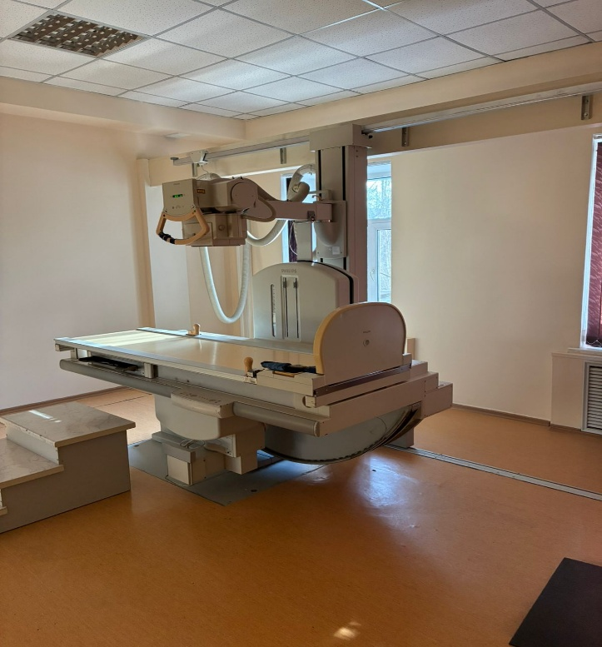

Рисунок 4 – Универсальный рентгенографический аппарат Philips DUODIAGNOST

Анализ изображений выполнялся с использованием цифровой системы PACS (Picture Archiving and Communication System), обеспечивающей высокую точность визуализации и возможность проведения линейных и угловых измерений непосредственно на цифровых рентгенограммах.
Для объективизации данных использовалась радиографическая шкала консолидации RUSH [133]. Методика основана на последовательной оценке рентгенологических признаков сращения по четырём кортикальным краям в зоне перелома: медиальному и латеральному (на переднезадней проекции), переднему и заднему (на боковой проекции). Каждый кортикальный край оценивался по трёхбалльной системе: 1 балл соответствовал отсутствию признаков сращения, 2 балла – частичному сращению с формированием костной мозоли при сохранении линии перелома, 3 балла – полной консолидации с отсутствием линии перелома. Суммарный показатель по четырём кортикальным краям позволял количественно оценить степень консолидации, где минимальное значение 10 соответствовало отсутствию сращения, а максимальное 30 – полной консолидации перелома (таблица 8).

Таблица 8- Рентгенологическая оценка консолидации переломов по шкале RUSH

Компонент шкалы RUSH | Балл | Рентгенологический признак | Краткая интерпретация
1 | 2 | 3 | 4
Продолжение таблицы 8

1 | 2 |  |  | 3 |  | 4
Кортикальное сращение – оценивается по 4 кортикальным поверхностям (передняя, задняя, медиальная, латеральная)
Сращение кортикала отсутствует |  | 1 | Линия перелома чётко прослеживается, костная мозоль не формируется |  | Нет рентгенологических признаков сращения по данному кортикальному краю
Частичное сращением кортикала |  | 2 | Наличие периостальной/  эндостальной костной мозоли, формирующей неполный мостик, линия перелома ещё частично видна |  | Начальная/неполная консолидация по данному краю
Полное сращение кортикала |  | 3 | Непрерывный костная мозоль, линия перелома не определяется |  | Сформированное кортикальное сращение
Линия перелома в кортикальном слое – оценивается по тем же 4 кортикальным поверхностям
Линия перелома чётко видна |  | 1 | Ровная, хорошо различимая линия перелома по кортикальному контуру |  | Отсутствие признаков консолидации
Линия перелома частично размыта |  | 2 | Нечёткие контуры перелома, частичное заполнение костной тканью |  | Признаки прогрессирующей консолидации
Линия перелома не определяется |  | 3 | Линия перелома отсутствует, восстановлен непрерывный кортикальный контур |  | Полное рентгенологическое сращение по данному краю
Трабекулярная консолидация (trabecular consolidation)
Нет консолидации |  | 1 | Выраженный дефект трабекул в зоне перелома, отсутствие перекрывающих костных балок |  | Отсутствие спонгиозного сращения
Частичная консолидация |  | 2 | Частичное восстановление трабекулярного рисунка, наличие отдельных костных перемычек |  | Неполная, но выраженная репарация губчатой кости

Продолжение таблицы 8

1 | 2 | 3 | 4
Полная консолидация | 3 | Восстановленный, однородный трабекулярный рисунок, сопоставимый с окружающей костью | Завершённое спонгиозное сращение
Трабекулярная линия перелома (trabecular fracture line)
Линия перелома чётко видна | 1 | Резко очерченная щель в спонгиозной зоне | Нет признаков заживления
Линия частично размыта | 2 | Нечёткий контур перелома, частично заполненный костной тканью | Признаки активности репарации
Линия не определяется | 3 | Линия перелома в губчатой кости отсутствует | Полное заживление в спонгиозной зоне

Рентгенологическая оценка стабильности остеосинтеза проводилась на основании анализа вторичного смещения костных фрагментов, угловой деформации, положения элементов фиксации и признаков консолидации перелома по данным стандартной рентгенографии динамике. При анализе учитывались положение костных фрагментов относительно друг друга, сохранность контакта в зоне перелома, отсутствие смещения или миграции фиксирующих элементов, а также формирование костной мозоли.
Состояние остеосинтеза расценивалось как рентгенологически стабильное, если на протяжении всего периода наблюдения сохранялось правильное положение фрагментов, линия перелома постепенно утолщалась и исчезала за счёт формирования костной мозоли, а вокруг фиксатора не отмечалось признаков его смещения, расшатывания или остеолиза в прилежащей костной ткани.
При выявлении признаков рентгенологической нестабильности – изменения положения пластины или винтов, появления зон просветления (рентгенпрозрачных участков) вокруг фиксатора, несоответствия кортикального контура, отсутствия признаков формирования костной мозоли либо наличия её фрагментарности без тенденции к консолидации – случай классифицировался как имеющий признаки нестабильности остеосинтеза.
При выявлении признаков замедленного сращения перелома – сохранения чёткой линии перелома, недостаточного формирования костной мозоли, а также низких значений по шкале RUSH без положительной динамики в процессе наблюдения – случай расценивался как замедленная консолидация. Данное состояние характеризовалось неполным кортикальным и/или трабекулярным сращением, отсутствием прогрессирующего уменьшения видимости линии перелома и недостаточной перестройкой костной структуры в зоне повреждения при сохранении стабильности остеосинтеза.
Отдельно отмечались случаи, при которых формировалась тонкая радиолюцентная линия толщиной менее 2 мм в первые месяцы после вмешательства без тенденции к прогрессированию; подобные изменения не расценивались как патологические и трактовались как вариант нормального ремоделирования костной ткани в зоне контакта импланта и кости.

2.4 Статистический анализ данных
Расчет необходимого объема выборки осуществлялся с использованием статистического теста на подтверждение «не меньшей эффективности» (non-inferiority test) в сравнении с традиционным методом лечения. В качестве допустимого порога различия (Δ) была принята клинически значимая разница в 10 баллов по шкале HHS, что соответствует минимально клинически важному изменению, описанному для данной шкалы в литературе и принятому в клинической практике как порог ощутимого различия для пациента (National Institute for Health and Care Excellence (NICE) [134].
Для расчёта объёма выборки были использованы следующие исходные параметры:
Допустимый порог различия: Δ = 10 баллов HHS;
уровень значимости: α = 0,05 (односторонний тест);
мощность исследования: 1 − β = 0,80;
стандартные отклонения HHS в сравниваемых группах по данным предварительного анализа клинического материала: σ₁ = 10,5, σ₂ = 9,8.
Объединенное стандартное отклонение (σ_pooled), рассчитанное по данным предварительного анализа, составило:

$σ_{_pooled}= \sqrt{\frac{\left({10,5}^{2}\right)+ \left({9,8}^{2}\right)}{2}} ≈10,2$ (2)

Расчет необходимого объема выборки проводился по формуле:

$n=\left( \frac{\left(Z_{1-α}+ Z_{1-β}\right)*o_{пул}}{Δ} \right)$² (3)

Подставив значения Z_{1−α} = 1,645, Z_{1−β} = 0,84, Δ = 10, был получен следующий объем выборки:

$n≈\left(\frac{\left(1,645 +0,84\right)*10,2}{10}\right)$² ≈ 12,9 (4)

Таким образом, минимально необходимый объём выборки для каждой группы составлял по 13 пациентов при заданных параметрах (допустимая клиническая разница 10 баллов HHS, α = 0,05, мощность 80 %). Фактический объём выборки в проведённом исследовании – по 15 пациентов в основной и контрольной группах – превышает расчётный минимум и, следовательно, является статистически достаточным для проверки гипотезы о возможности применения разработанной блокирующей пластины в лечении ППБК.
Статистическая обработка данных в исследовании выполнялась с использованием методов описательной и непараметрической статистики. Для количественных показателей рассчитывались средние значения (M) и стандартное отклонение (SD), а при отклонении распределения от нормального – медиана (Me) и межквартильный интервал (Q25-Q75). Для наглядности части показателей дополнительно определялись 95% доверительные интервалы (при α = 0,05). Качественные признаки описывались в виде абсолютного числа наблюдений и их доли (%) в каждой из групп; для долей также вычислялись 95% доверительные интервалы с использованием точного метода Клоппера-Пирсона.
Сравнение количественных показателей между независимыми группами (основная и контрольная) проводилось с применением непараметрического критерия Манна-Уитни, учитывая малый объём выборки и отсутствие предпосылок для использования параметрических тестов. При анализе качественных переменных (частота признаков, структура осложнений и т.п.) использовался критерий χ² (хи-квадрат) Пирсона при числе степеней свободы k = 1; при граничных значениях ожидаемых частот применялась поправка Йетса на непрерывность. В случаях, когда ожидаемая частота в одной или нескольких ячейках была <5, дополнительно использовался точный критерий Фишера. Статистически значимыми различия считались при уровне значимости p < 0,05.
Обработка и анализ данных выполнялись с использованием табличного процессора Microsoft Excel (Microsoft Office 2016) и пакета прикладных программ для статистического анализа Statistica 12.0 (StatSoft).

3 РАЗРАБОТКА И БИОМЕХАНИЧЕСКОЕ ОБОСНОВАНИЕ ОРИГИНАЛЬНОЙ БЛОКИРУЮЩЕЙ ПЛАСТИНЫ

3.1 Разработка дизайна и математическое моделирование разработанной блокирующей пластины
Научно-исследовательская задача по созданию пластины для остеосинтеза перипротезных переломов бедра реализована совместно с Казахским агротехническим исследовательским университетом имени С. Сейфуллина (г. Астана). Работа включала проектирование биомеханической модели и её последующий компьютерный анализ. На аналитико-конструкторском этапе был выполнен системный обзор современных блокирующих систем и существующих хирургических методик, что позволило обосновать параметры новой блокирующей пластины. Анализ включал изучение конструктивных особенностей пластин LCP, специальных перипротезных систем, модульных систем остеосинтеза и анатомически профилированных угловых пластин различных производителей. Были выявлены ключевые недостатки существующих конструкций, затрудняющие их использование при ППБК, включая ограниченную возможность безопасного проведения винтов в непосредственной близости от ножки эндопротеза, недостаточный диапазон углов в отверстиях для обеспечения вариабельности винтовой фиксации, а также неравномерность распределения жёсткости вдоль пластины, приводящую к формированию зон концентрации напряжений и риску «стресс-шейдинга».
Проведённый сравнительный анализ международных конструкций и клинических результатов позволил определить совокупность критически значимых требований к разрабатываемой пластине [135]. К ним отнесены: анатомически адаптированный продольный профиль пластины; наличие зон усиленной жёсткости в проксимальном сегменте для обеспечения устойчивости при наличии компонента эндопротеза; вариабельные мультиаксиальные отверстия для винтов с возможностью безопасного обхода протезной ножки; дифференцированное распределение толщины и ширины пластины в зависимости от сегмента для оптимизации механической нагрузки; увеличенная ротационная стабильность за счёт асимметричной геометрии отверстий и сочетания фиксированных и вариабельных углов фиксации; возможность проведения проволочных серкляжей через пластину; далее была выполнена конструктивная разработка предварительного дизайна пластины (рисунок 5).
Процесс включал построение комплекса трёхмерных моделей на основе данных компьютерной томографии бедренной кости и типичных размеров протезных ножек различных систем.
С использованием цифровых моделей были определены оптимальные позиции, углы и направления винтов, обеспечивающие максимальную плотность кости для фиксации и минимальное пересечение с компонентом эндопротеза. На этом этапе был сформирован первичный CAD-вариант конструкции, включающий проксимальную расширенную часть, анатомическую кривизну по передней поверхности бедренной кости, переходную зону гибкости и удлинённый диафизарный сегмент с отверстиями для проведения винтов перпендикулярно оси кости. Результаты моделирования позволили скорректировать расположение мультиаксиальных отверстий, увеличить допустимый диапазон углов фиксации и оптимизировать расстояние между отверстиями в метафизарном сегменте (рисунок 6).

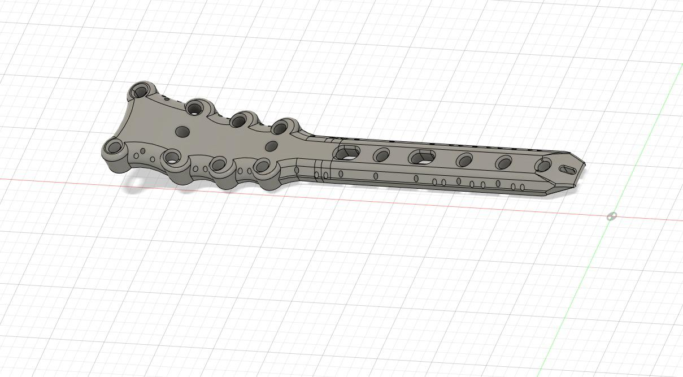

Рисунок 5 – Модель блокирующей пластины

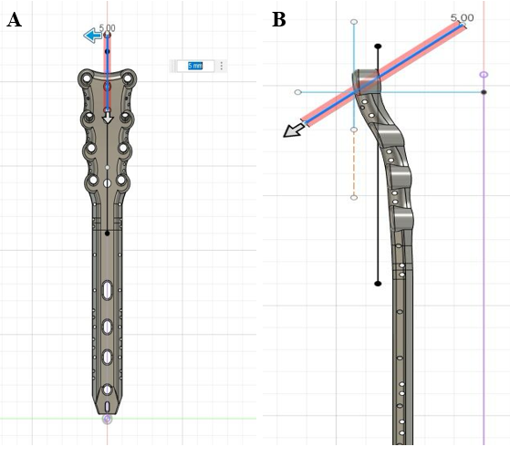

А – прямая проекция, В – боковая проекция.

Рисунок 6 – Результаты моделирования пластины

Завершающим этапом выполнения задачи стало формирование финализированной концептуальной модели пластины, подготовленной в виде полного цифрового пакета, включающего 3D-чертеж, параметрическую модель для биомеханического анализа и конструкторскую документацию (рисунок 7).

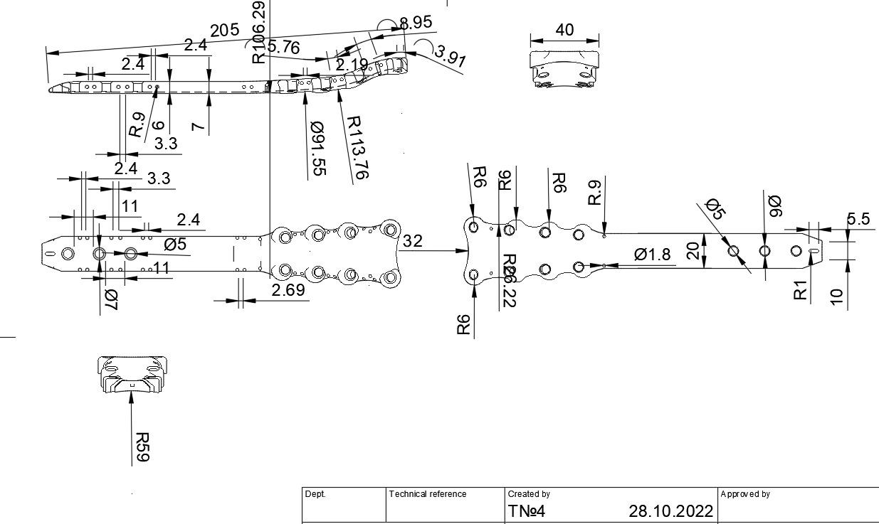

Рисунок 7 – Чертеж пластины

Далее спроектированая модель пластины для остеосинтеза ППБК, прошла математическое моделирование, где была исследована с помощью метода конечных элементов (МКЭ) для определения её свойств и поведение под нагрузкой. Математическое моделирование осуществлялось с применением лицензионных программных комплексов COMPASS-3D, Autodesk Inventor PRO и SolidWorks.
Для проведения биомеханического моделирования была сформирована исходная расчётная система, включавшая бедренную кость, установленный бедренный компонент эндопротеза и разработанную нами блокирующую пластину. Геометрические параметры модели были воссозданы на основе анатомических данных и рентгенографических изображений, что обеспечило реалистичную имитацию пространственного строения бедренной кости и точное позиционирование элементов конструкции как показано на рисунке 9.
Нагрузка, используемая в симуляции, соответствовала силе 1000 Н, приложенной под углом 10° к продольной оси бедра, что отражало физиологические условия опоры на нижнюю конечность и позволяло учесть составляющие изгиба и сдвига, характерные для раннего послеоперационного периода (рисунок 8).

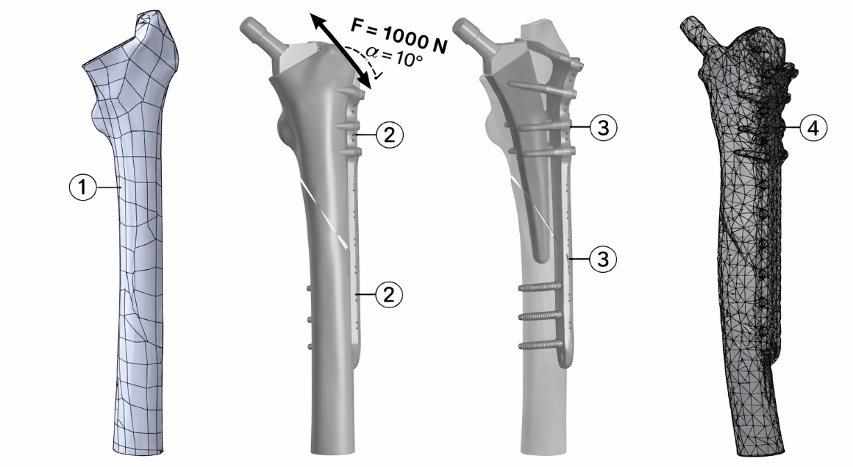

1 – бедренная кость, 2 – бедренный компонент эндопротеза, 3 – разработанная перипротезная пластина, 4 – блокирующие кортикальные винты.

Рисунок 8 – Расчетная 3D-модель системы «бедренная кость-эндопротез-пластина» в среде SolidWorks

Примечание – Стрелкой указан вектор приложения физиологической нагрузки (F=1000 Н) под углом 10° к продольной оси
Выполненный анализ напряжённо-деформированного состояния показал, что максимальные напряжения концентрировались в зоне отверстий для винтов и боковых парных отверстий пластины.
Их величина составила 56,48 МПа, что было значительно ниже предела прочности титанового сплава, применённого в конструкции, – 900-1100 МПа. Таким образом, эксплуатационные напряжения не превышали 6-7% от разрушающих значений, что свидетельствовало о высокой стойкости импланта к развитию пластической деформации, появлению микроповреждений и риску механического разрушения.
Анализ распределения смещений в системе «эндопротез-пластина-костная ткань» показал, что максимальные линейные деформации отмечались в области головки эндопротеза и составляли 0,35 мм. Этот показатель находился в пределах допустимых клинических значений, поскольку смещения менее 1 мм в ортопедических конструкциях не влияют на первичную стабильность и не увеличивают риск микроподвижности, способных нарушить фиксацию как показано на рисунке 9.

a – модель «кость-имплант-эндопротез»; b – модель «имплант-эндопротез»

Рисунок 9 – Расчет коэффициента запаса прочности

Примечания – максимальные смещения (0,35 мм) локализуются в области головки эндопротеза
Полученные данные указали на достаточную жёсткость и устойчивость разработанной системы к нагрузкам, моделирующим функциональное использование конечности.
Проведённый расчёт минимального коэффициента запаса прочности показал значение 4,88. Данный коэффициент, являющийся безразмерной величиной и определяемый как отношение предельной прочности к фактическим эксплуатационным напряжениям, отражал способность конструкции выдерживать нагрузки, почти в пять раз превышающие моделируемые. Значение коэффициента выше 4 подтверждало надёжность разработанной системы остеосинтеза и её устойчивость к механическим воздействиям.
В совокупности результаты биомеханического моделирования продемонстрировали оптимальное распределение напряжений, минимальные смещения и высокий запас прочности разработанной блокирующей пластины, что подтверждало её механическую надёжность и потенциал для клинического применения при лечении перипротезных переломов бедренной кости [136].

3.2 Стендовые испытания и экспериментальная апробация разработанной блокирующей пластины
Комплекс лабораторных испытаний проводился в биомеханической лаборатории компании ChM sp. z o.o. (Польша) в соответствии с договором №03-04-892 от 31.10.2024г (Приложение З). Целью работ стала всесторонняя оценка соответствия разработанной блокирующей пластины из титана Grade 4 международным требованиям к хирургическим имплантатам.
Методология исследования базировалась на строгом соблюдении регламентов ASTM International и ISO. Оценка химического состава и микроструктуры исходного материала осуществлялась на соответствие стандартам ISO 5832-2 «Implants for surgery – Metallic materials – Part 2: Unalloyed titanium», ISO 643 «Steels – Micrographic determination of the apparent grain size» и ASTM E112 для подтверждения биосовместимости и качества металла.
Определение характеристик растяжения проводилось согласно регламенту ISO 6892-1. Испытания готового изделия на четырехточечный изгиб выполнялись в соответствии со стандартом ASTM F382-17 (Annex A1 и A2). Для реализации программы использовалось высокоточное оборудование: установка MTS Bionix для динамических тестов и MTS Insight для статических испытаний. Динамическое тестирование проводилось при температуре 23±2°С с частотой 5 Гц, моделируя 1 000 000 циклов нагрузки. Данный подход обеспечил независимую верификацию механической надежности, структурной целостности и соответствия разработанной блокирующей пластины мировым нормам безопасности.

3.3 Результаты теоретического моделирования и экспериментальных испытаний разработанной блокирующей пластины
Результаты комплексного лабораторного исследования подтвердили высокую механическую надежность и соответствие разработанной блокирующей пластины международным требованиям, предъявляемым к хирургическим имплантатам. На первом этапе была проведена верификация характеристик исходного материала – нелегированного титана марки Grade 4. Анализ химического состава в соответствии со стандартом ISO 5832-2 подтвердил биологическую инертность материала. Микроструктурный анализ по стандартам ISO 643 и ASTM E112 выявил высокую однородность титана без посторонних включений.
Испытания на растяжение по регламенту ISO 6892-1 зафиксировали предел прочности (Rm) на уровне 685 МПа. Данный показатель полностью соответствует как международным нормам (не менее 550 МПа), так и более строгим внутренним требованиям компании-производителя ChM (600-700 МПа), как показано в таблице 9.

Таблица 9- Результаты испытаний на растяжение

Параметр | Требования ISO 5832-2 | Внутренние требования ChM | Измеренное значение | Соответствие
Предел прочности Rm, МПа | ≥ 550 | 600-700 | 685 | Принято

Динамическое тестирование проводилось по методике ASTM F382-17 на установке MTS Bionix при температуре 23±2°С и частоте 5 Гц. В ходе четырехточечного изгиба конструкция выдержала полный цикл нагружения в 1 000 000 циклов (рисунок 10).

Рисунок 10 – Динамическое тестирование

Максимальное регистрируемое усилие составило 1680 Н, а изгибающий момент достиг 32 Нм. После завершения теста изделие сохранило первоначальную геометрию; признаков разрушения, трещин или остаточных деформаций не обнаружено (рисунок 11).

Рисунок 11 – Вид пластины после проведенного динамического испытания

Результаты статических испытаний Статическое тестирование на оборудовании MTS Insight позволило оценить поведение пластины при пиковых нагрузках, имитирующих экстремальное воздействие на конечность. Испытания проводились со скоростью смещения 5 мм/мин при расстоянии между опорами 38 мм. Ход испытания представлен на рисунке 12.

Рисунок 12 – Статическое тестирование

График зависимости «нагрузка-смещение» демонстрировал отчетливый линейный участок, сохраняющийся до достижения предельной нагрузки, после чего зафиксирован переход от упругой к пластической деформации (рисунок 13).

Рисунок 13 – Предел прочности пластины

Характер финальной деформации был также подтверждён фотодокументацией испытанного образца, выполненной после завершения тестирования (рисунок 14).
Рисунок 14 – Вид пластины после проведенного статического испытания
Проведённые механические испытания разработанной пластины показали её соответствие требованиям прочности и надёжности, предъявляемым к имплантатам для остеосинтеза. В ходе статических и динамических нагрузочных тестов установлено, что конструкция обладает достаточной жёсткостью, устойчивостью к деформациям и способностью выдерживать циклические нагрузки без признаков разрушения. Полученные результаты подтверждают биомеханическую обоснованность предложенной конструкции и свидетельствуют о её пригодности для клинического применения при лечении перипротезных переломов.

3.4 Предоперационное планирование переломов костей конечностей и их последствий с применением аддитивных технологий и компьютерного моделирования
Планирование операции, являющееся важным этапом в травматологии и ортопедии, включает в себя 3D-моделирование и возможность создания трехмерных моделей для детального визуального представления анатомических особенностей перелома. Планирование, поддерживаемое 3D-моделированием и 3D-печатью, более точно определяет стратегию хирургического вмешательства, что особенно ценно в случаях сложных переломов.
Основной целью разработки программного комплекса являлось создание единого технологического цикла: от анализа первичных КТ-данных до изготовления высокоточного физического макета поврежденного костного сегмента с применением аддитивных технологий. В отличие от стандартных методов воксельной визуализации, которые генерируют статичное изображение, разработанный инструментарий позволил получить полноценную поверхностную (полигональную) модель. Такая модель сохраняет анатомо-морфологические характеристики кости в неизменном виде, что в свою очередь являлось набором данных, пригодных для высокоточного проектирования имплантатов. Для проведения экспериментального этапа исследования и отработки алгоритмов 3D-моделирования был проведен сбор данных и сформирован репрезентативный датасет, включающий 707 КТ-снимков костей. Для детального анализа и последующего моделирования из общего массива были целенаправленно отобраны репрезентативные исследования бедренной кости, содержащие в том числе сложные переломы, что имело критическое значение для планирования хирургических вмешательств при травматических повреждениях (рисунок 15).

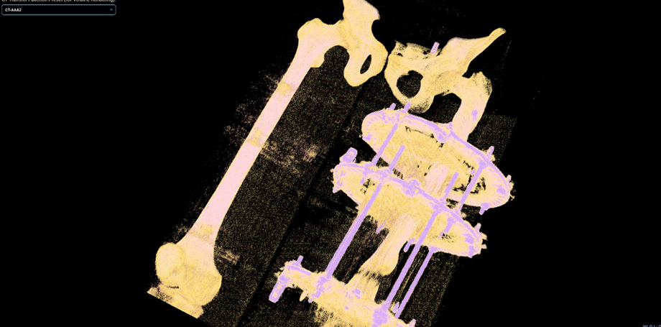

Рисунок 15 – Пример 3D-визуализации кости

Программный комплекс обеспечивал систематизированную загрузку серий изображений в международном стандарте DICOM. При импорте алгоритм автоматически производил дешифровку метаданных, считывая параметры вокселя, толщину среза и пространственную ориентацию, обеспечивая метрическую точность моделирования. С помощью реализованного специализированного модуля (DICOM viewer) выполнялась синхронная визуализация снимков в режиме мультипланарной реконструкции (MPR) в трех ортогональных плоскостях: аксиальной, фронтальной и сагиттальной как показано на рисунке 16.

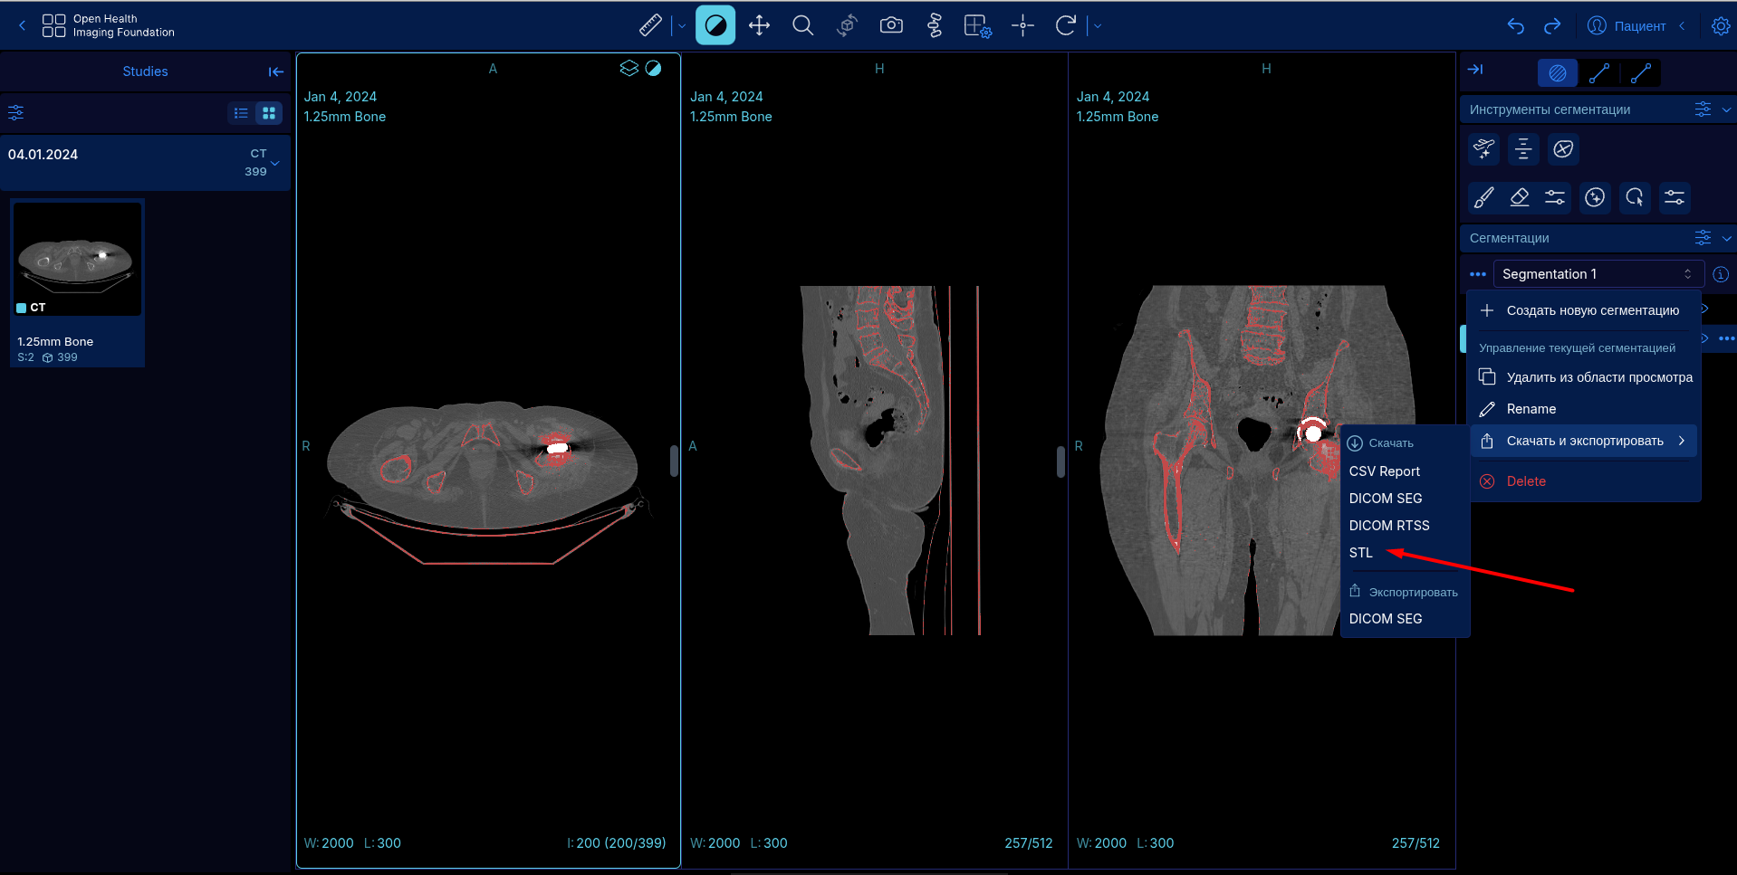

Рисунок 16 – Интерфейс экспорта сегментированной модели в трех ортогональных плоскостях
Интерфейс был оснащен инструментами прецизионного морфометрического анализа, включая расчет дистанций в миллиметрах на основе воксельных данных и автоматическое вычисление углов между анатомическими осями (рисунок 17).

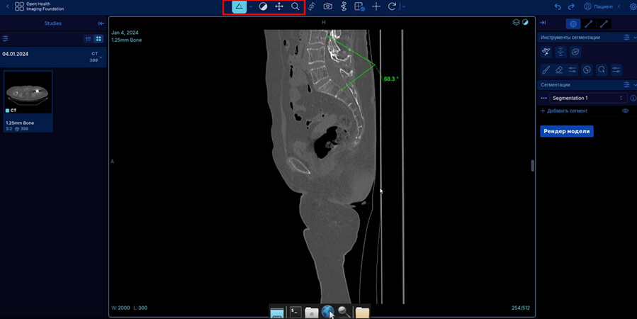

Рисунок 17 – Выполнение морфометрического анализа: измерение анатомических углов на КТ-срезах

Ключевым аспектом подготовки данных являлась калибровка параметров по шкале Хаунсфилда. Настройка окна плотности позволило минимизировать артефакты и достичь максимальной контрастности между минерализованной костью и мягкими тканями. Для стандартизации процесса в систему интегрирован справочник предустановленных диапазонов плотностей, дифференцированных по типам тканей и возрасту пациентов (рисунок 18).

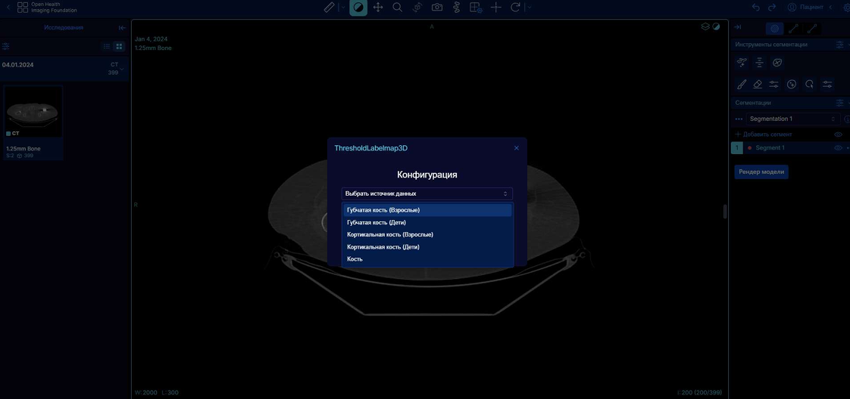

Рисунок 18 – Выбор предустановленных диапазонов плотностей костной ткани и возрастных групп

У взрослых пациентов были определены диапазоны: 148-661 HU для губчатой кости и 662-1988 HU для кортикального слоя. Процесс выделения целевых объектов осуществлен на основе иерархической методологии сегментации. В рамках автоматического этапа (3D Threshold Labelmap) алгоритм формировал объемную бинарную маску сразу во всем массиве данных, анализируя интенсивность вокселей. Интерактивная настройка порогов осуществлялся с помощью ползунковых регуляторов (рисунок 19).

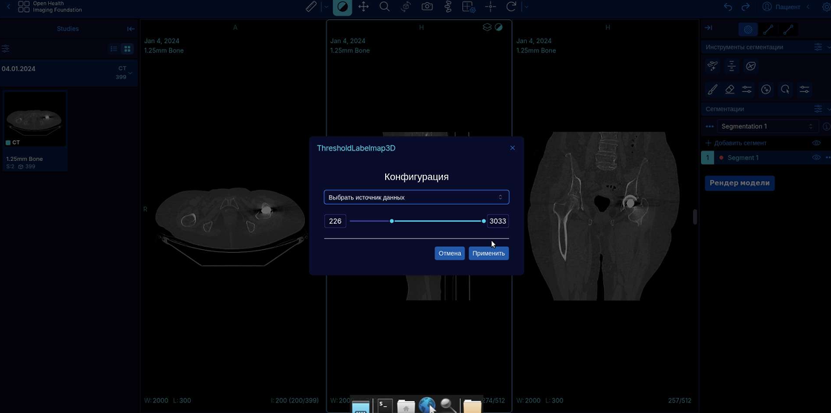

Рисунок 19 – Регулировка пороговых значений в 3D Threshold Labelmap

Полуавтоматическая сегментация (Labelmap Assist) базировалась на использовании prompt-ориентированных моделей (по типу SAM), позволявших распространять маску на соседние срезы на основе контекстных признаков. Морфологическая интерполяция (Interpolate Labelmap) решала задачу пространственной интерполяции между сегментированными срезами, что обеспечивало плавность переходов и устраняло эффект ступенчатости (рисунок 20).

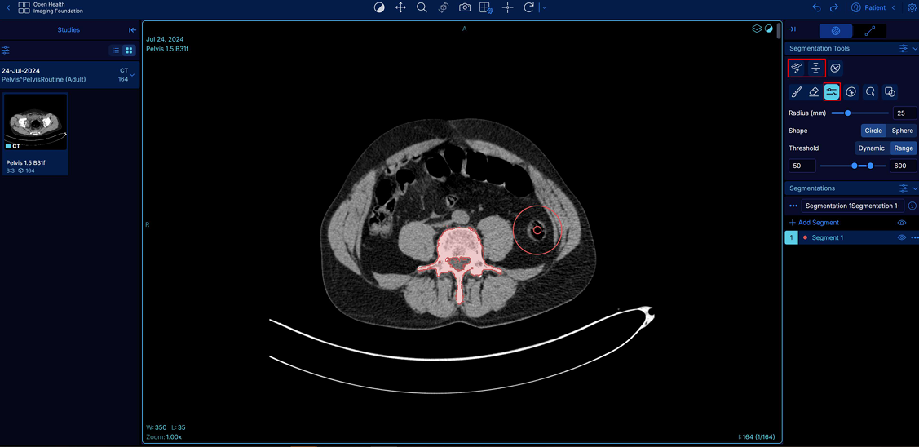

Рисунок 20 – Морфологическая интерполяция

Для ручной коррекции использовались прецизионные инструменты «Кисть» (рисунок 21) и «Ластик» (рисунок 22) с регулируемым радиусом, которые позволяли проводить финальную доработку границ и удаление артефактов в сложных зонах как область перелома.

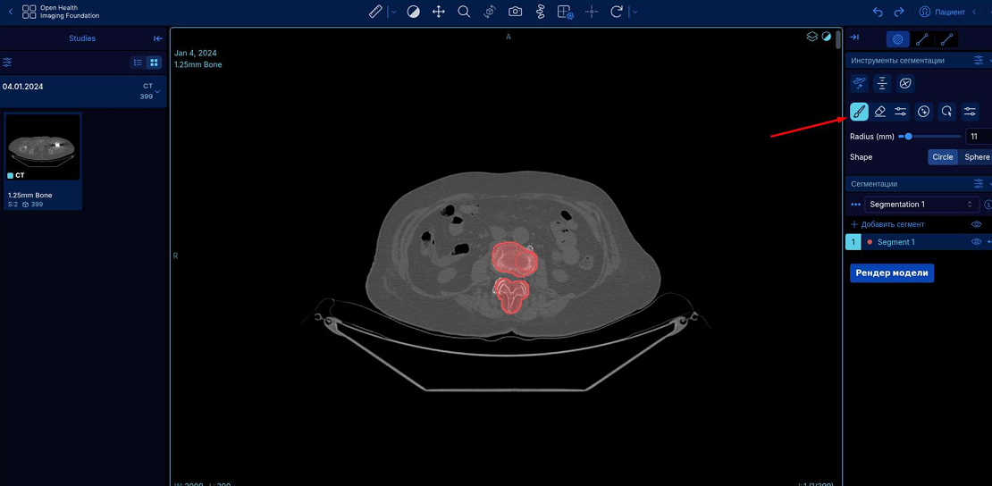

Рисунок 21 – Этап прецизионной ручной корректировки границ сегментированной области инструментом «Кисть»

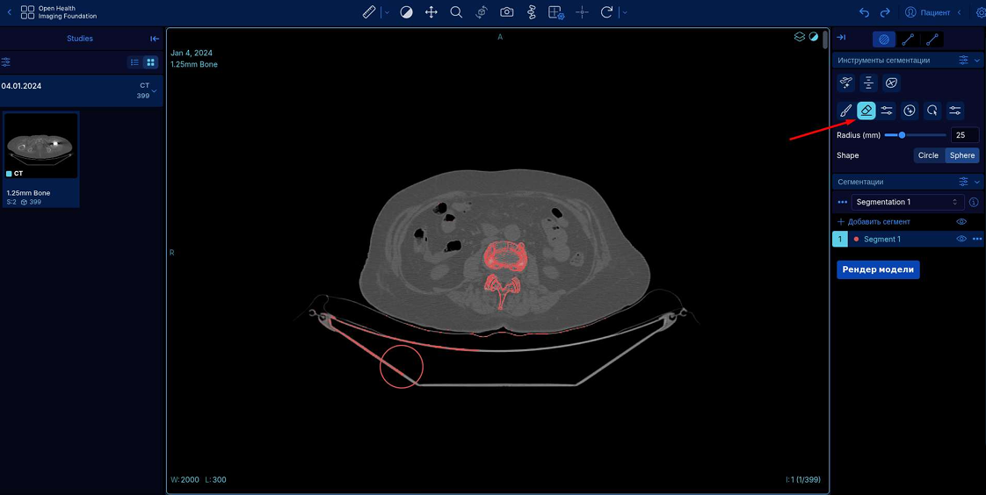

Рисунок 22 - Локальное удаление цифровых артефактов сегментации с помощью инструмента «Ластик»

После формирования маски данные переводились в 3D-режим (рисунок 23) для комплексной оценки геометрии повреждений.

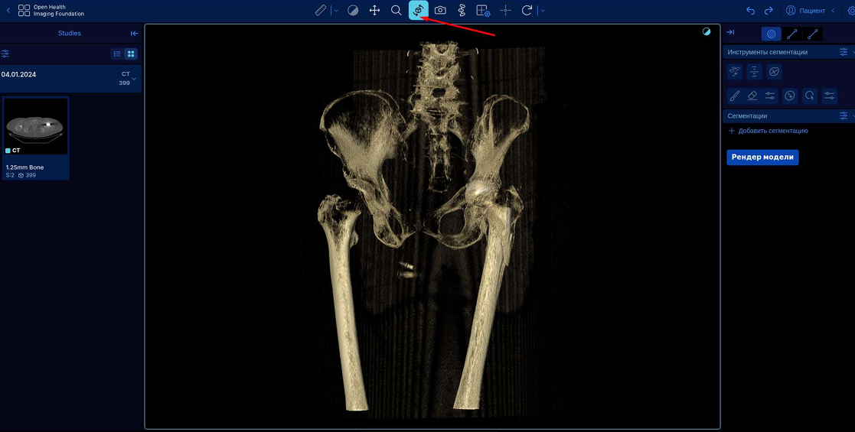

Рисунок 23 – 3D-визуализация

Процесс базировался на методе «марширующих кубов» (marching cubes algorithm), с помощью которого создавалась точная полигональная сетка поверхности. Использование инструмента «Shift» обеспечивало прецизионную коррекцию положения сегментированной маски относительно исходных КТ-данных, что способствовало удалению лишних артефактов как показано на рисунке 24.

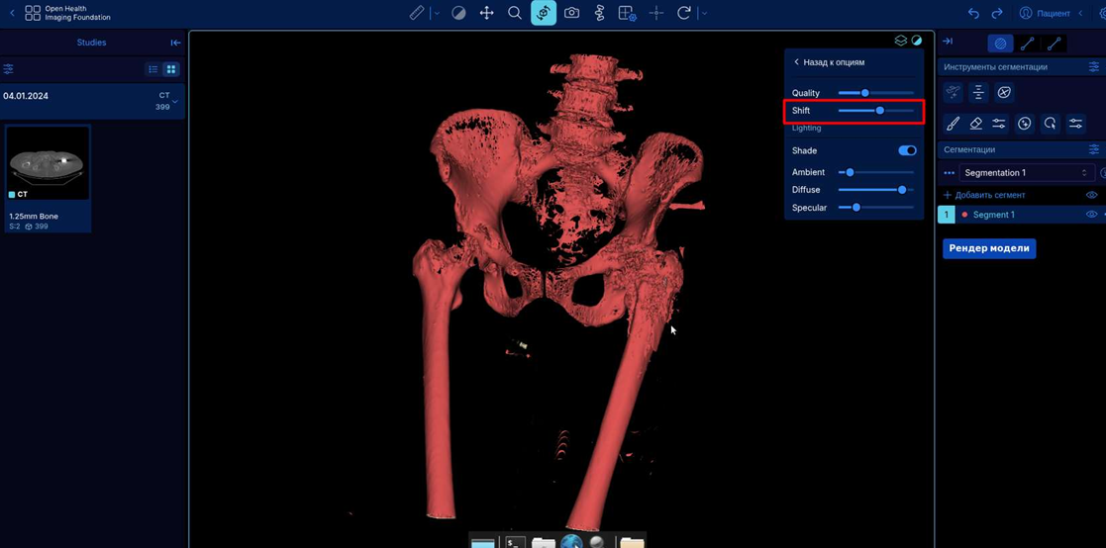

Рисунок 24 – Корректировка пространственного положения маски относительно КТ-данных инструментом Shift

Для повышения наглядности структуры кости был применен многофакторный алгоритм сглаживания. Система позволила оценить модель до применения инструмента (рисунок 25) и результат после оптимизации поверхности (рисунок 26).

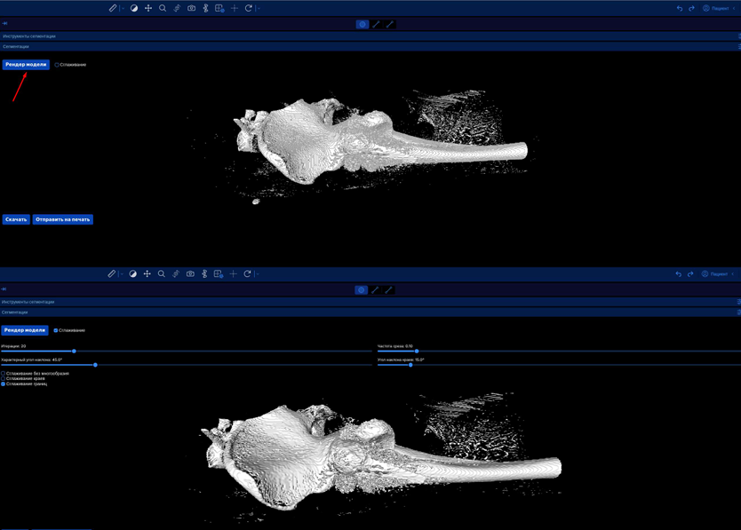

Рисунок 25 – Визуализация микрорельефа поверхности 3D-модели до этапа сглаживания

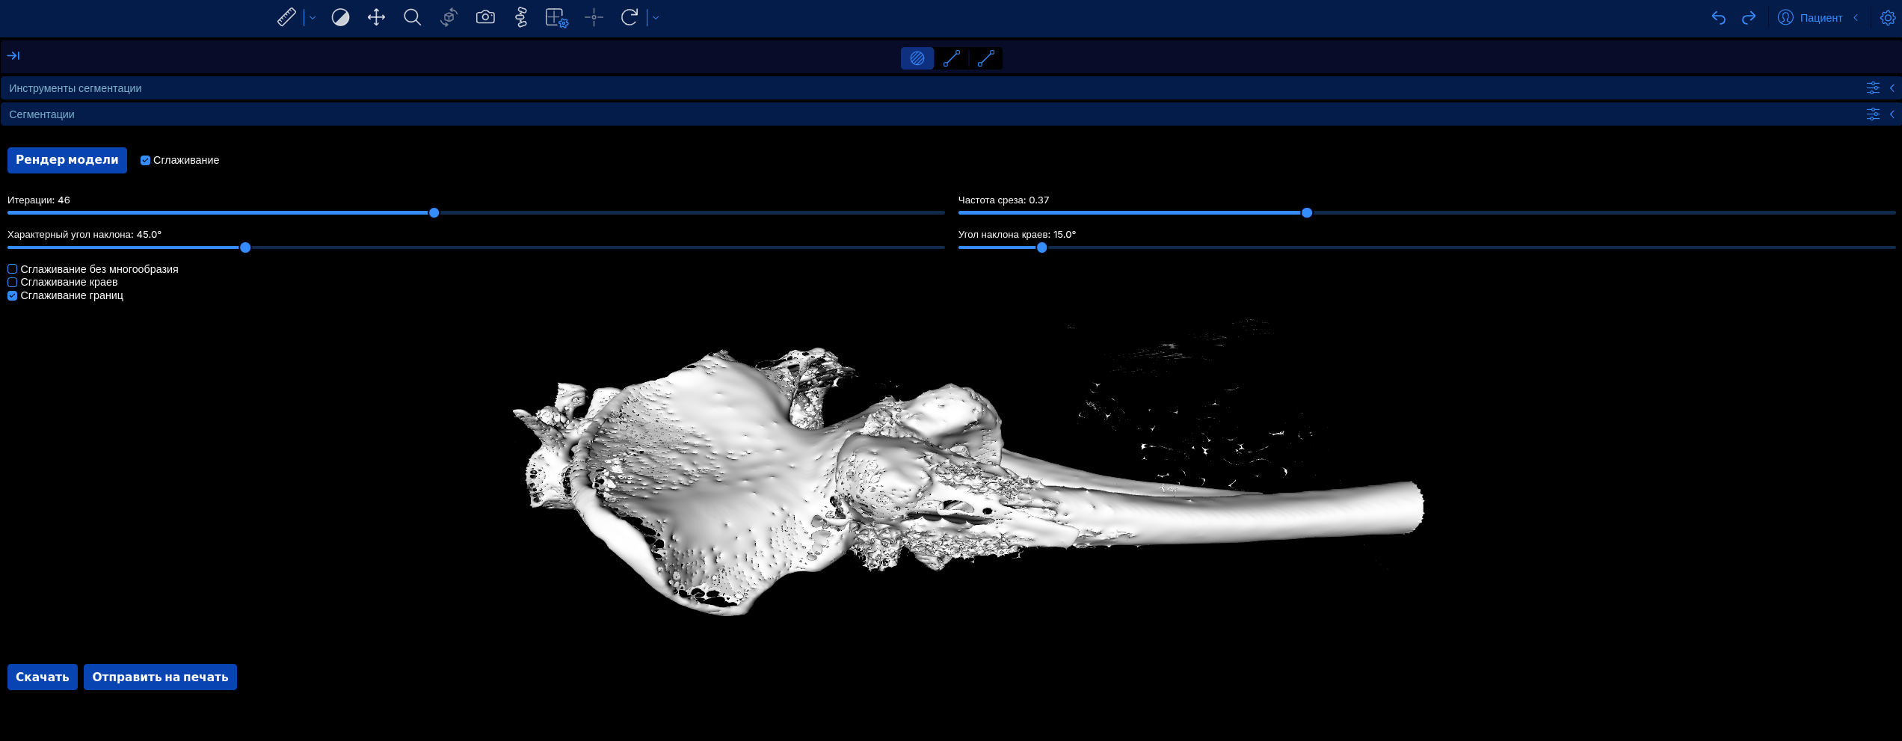

Рисунок 26 – Оптимизированная трехмерная модель кости после применения алгоритма многофакторного сглаживания

Заключительным этапом осуществлялась подготовка модели к 3D-печати. Модуль экспорта конвертировала оптимизированную модель в международный формат STL через специализированное меню управления как показано на рисунке 27.

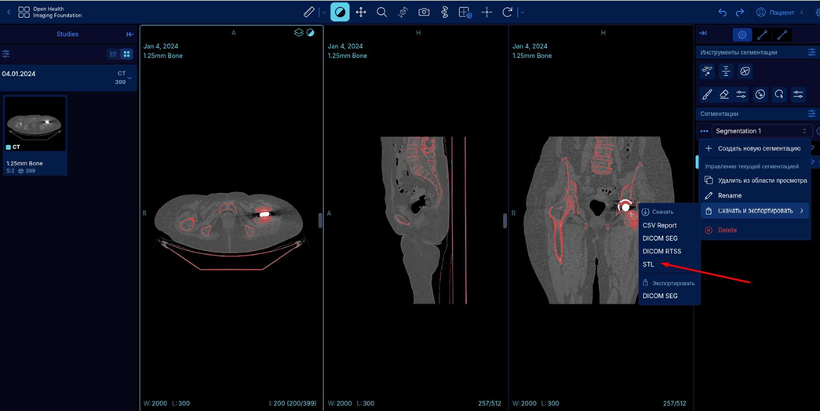

Рисунок 27 – Программный интерфейс экспорта подготовленной модели в универсальный формат STL

Заключительным этапом разработки и практической апробации описанного технологического цикла явилось получение физических прототипов костных структур методом аддитивного производства. Реализация функции экспорта в формат STL с жестким контролем масштаба 1:1 и пространственной ориентации фрагментов позволила трансформировать цифровые диагностические данные в тактильный объект для углубленного анализа (рисунок 28).

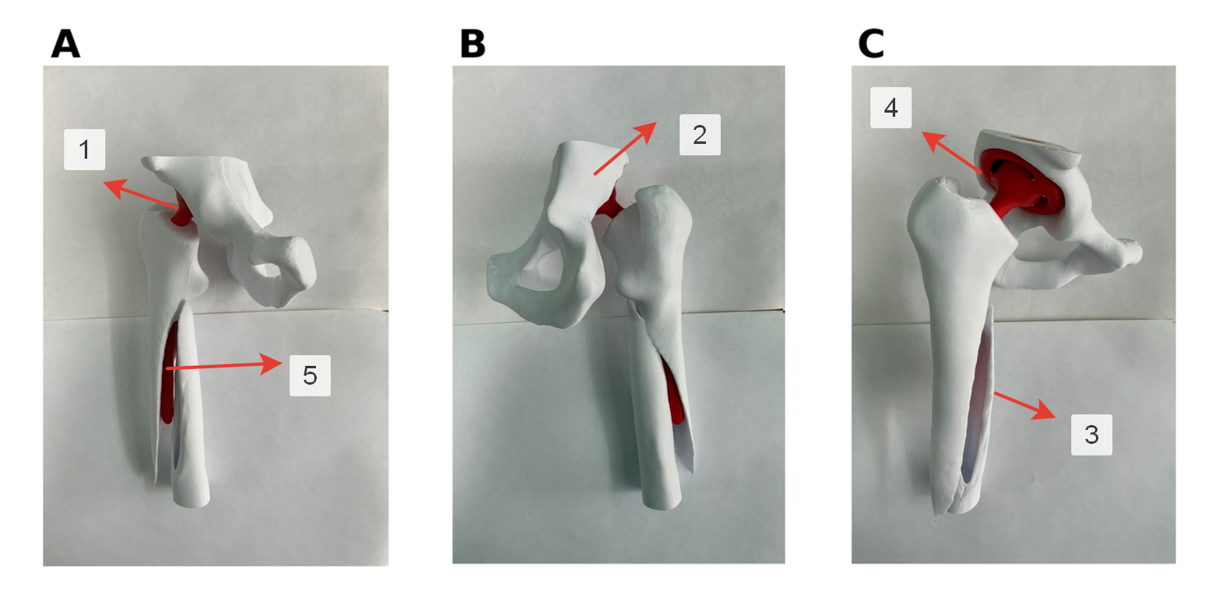

1 – тазобедренный сустав; 2 – тазовая кость; 3 – бедренная кость; 4 – вертлужный компонент эндопротеза; 5 – бедренный компонент эндопротеза.

Рисунок 28 – Модель тазобедренного сустава с компонентами эндопротеза (различные проекции)

Данный прототип позволяет хирургу в условиях «ex vivo» верифицировать характер повреждения, провести предварительную примерку имплантатов и определить оптимальные векторы введения винтов, что критически важно для минимизации риска интраоперационных осложнений.
Таким образом, в представленном разделе описан технологический цикл разработки и доклинического обоснования разработанной блокирующей пластины для остеосинтеза ППБК. Спроектированная на основе данных КТ цифровая модель имплантата включает анатомически адаптированный профиль и мультиаксиальные отверстия. Проведенное биомеханическое моделирование показало, что при физиологической нагрузке эксплуатационные напряжения в конструкции не превышают 56,48 МПа, смещения составляют до 0,35 мм, а минимальный коэффициент запаса прочности достигает 4,88, при этом последующие стендовые испытания образца из нелегированного титана Grade 4 подтвердили соответствие изделия регламентам ISO и ASTM. Кроме того, разработан и апробирован программный комплекс для предоперационного планирования, обеспечивающий сегментацию КТ-изображений и экспорт данных для 3D-печати физических прототипов пораженного сегмента в масштабе 1:1. Совокупность полученных результатов математического моделирования и физических испытаний подтверждает механическую надежность разработанной блокирующей пластины и формирует базу для перехода к этапу оценки клинической эффективности изделия.

4 РЕЗУЛЬТАТЫ ИССЛЕДОВАНИЯ

4.1 Характеристика методов хирургического лечения пациентов с перипротезными переломами бедренной кости
В настоящем исследовании хирургическое лечение перипротезных переломов проксимального отдела бедренной кости (типа В2 по классификации Vancouver) было выполнено у 30 пациентов. Для объективного сравнительного анализа клинической эффективности применяемых методов пациенты были разделены на две равные независимые группы – основную (n=15) и контрольную (n=15).
Хирургическое вмешательство в обеих группах выполнялось с соблюдением общих базовых принципов: использовался стандартный латеральный доступ, проводилась ревизия зоны перелома с оценкой стабильности эндопротеза, а также выполнялась бережная репозиция костных фрагментов под интраоперационным рентгенологическим контролем.
Ключевым отличием между группами являлся выбор фиксатора для окончательного остеосинтеза. В основной группе применялся способ фиксации с использованием разработанной блокирующей пластины. В контрольной группе остеосинтез выполнялся по стандартной, традиционно применяемой методике с использованием контралатеральной перевёрнутой пластины LISS.

4.1.1 Способ остеосинтеза перипротезных переломов бедренной кости, разработанной блокирующей пластиной
У всех пациентов основной группы выполнялся остеосинтез перипротезного перелома проксимального отдела бедренной кости с использованием разработанной блокирующей пластины с бикортикальной фиксацией винтов и возможностью проведения серкляжей через поперечные отверстия.
Оперативное вмешательство выполняли под спинальной или сочетанной анестезией в положении пациента на спине либо на противоположном боку, в зависимости от сопутствующей патологии и анатомических особенностей как показано на рисунке 29.

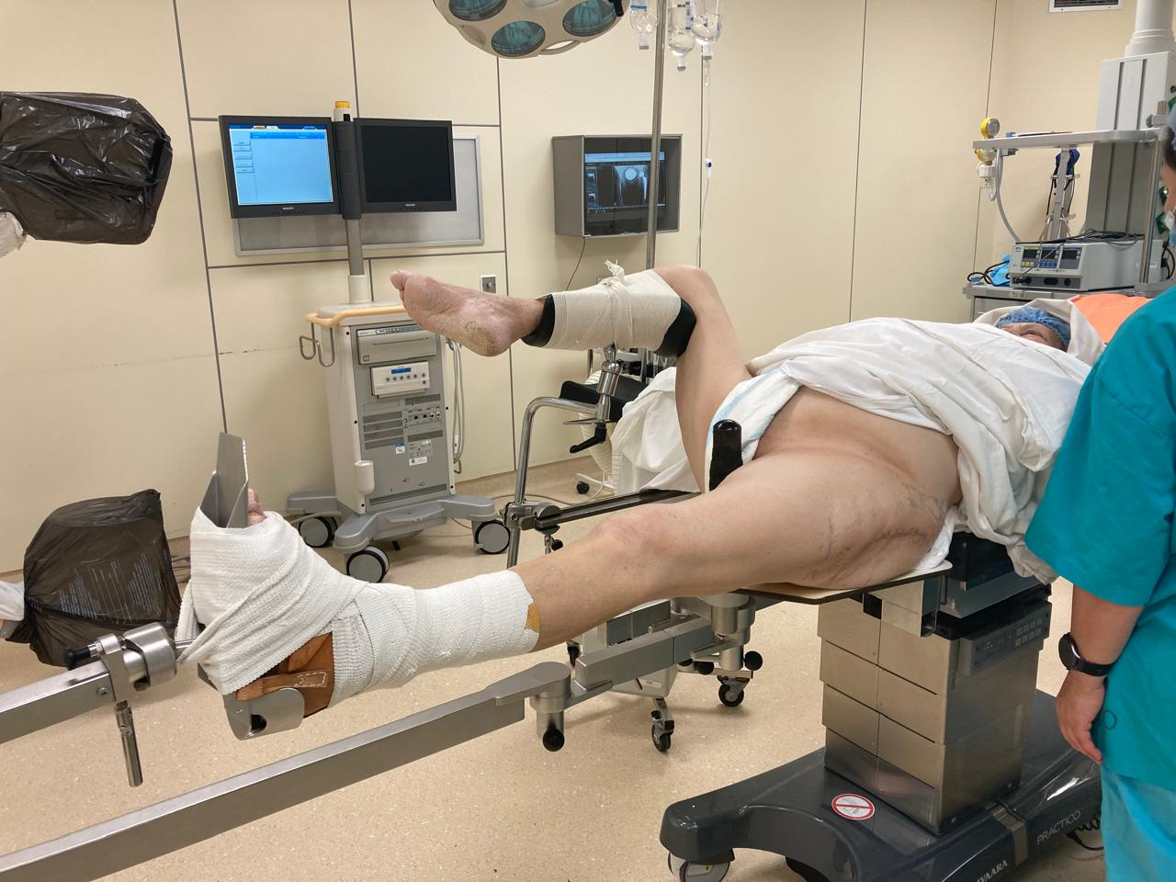

Рисунок 29 – Положение пациента на операционном столе

Операционное поле обрабатывали стандартным образом растворами антисептиков, конечность укрывали стерильным бельем. Разрез кожи, как правило, проводили по ходу ранее имеющегося рубца по латеральной поверхности бедра с его продлением в проксимальном или дистальном направлении при необходимости адекватного доступа к зоне перелома и участку стояния ножки эндопротеза.
После послойного рассечения мягких тканей и выделения бедренной кости в операционной ране, выполняли ревизию зоны перелома, оценку стабильности бедренного компонента эндопротеза и состояние костной ткани в области перелома. Проводили бережную мобилизацию отломков, удаление сгустков и фиброзных тканей, при необходимости – ограниченный дебридмент. Репозицию перелома осуществляли под визуальным и рентгенологическим контролем с использованием репонирующих зажимов и временной фиксации спицами или зажимами до установки пластины. Разработанную перипротезную пластину устанавливали по латеральной поверхности бедренной кости таким образом, чтобы она перекрывала зону перелома в достаточном объёме и обеспечивала фиксацию над ножкой эндопротеза. Дистальную часть пластины фиксировали блокируемыми или кортикальными винтами с обеспечением бикортикальной фиксации под ножкой эндопротеза, проксимальную часть – за счёт комбинации винтов, проведенных бикортикально в обход эндопротеза и цементной мантии, и проволочных серкляжей, проводимых через поперечные отверстия пластины как показано на рисунке 30.

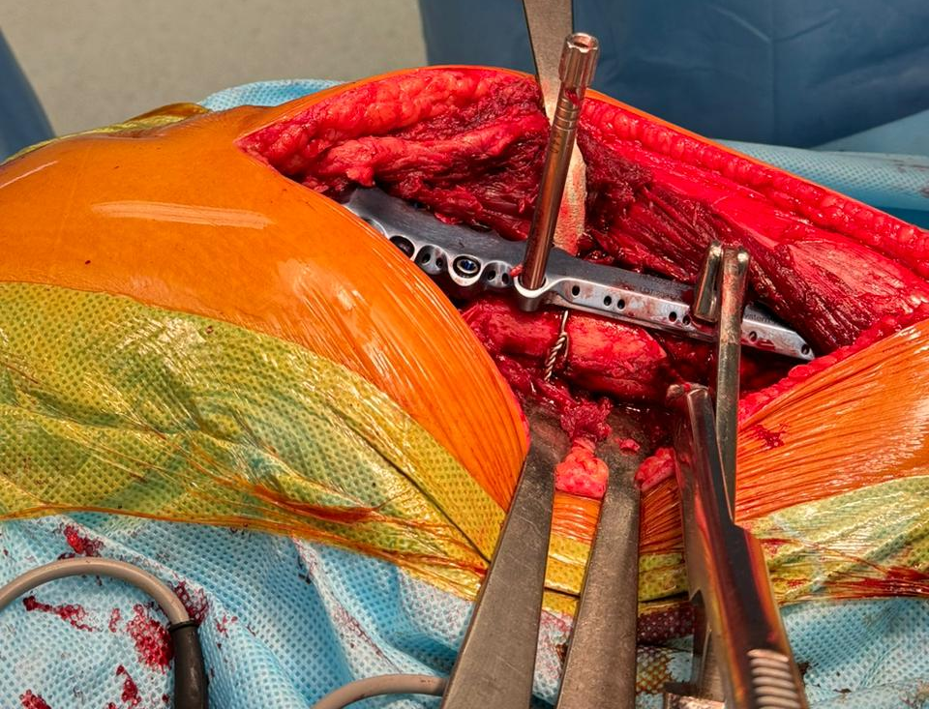

Рисунок 30 – Репозиция перелома, временная фиксация пластины

Расположение винтов планировали с учётом положения ножки эндопротеза, избегая её контакта и ослабления цементной мантии (при цементной фиксации). При необходимости использовали несколько уровней серкляжной фиксации для улучшения стабильности проксимального сегмента как показано на рисунке 31.

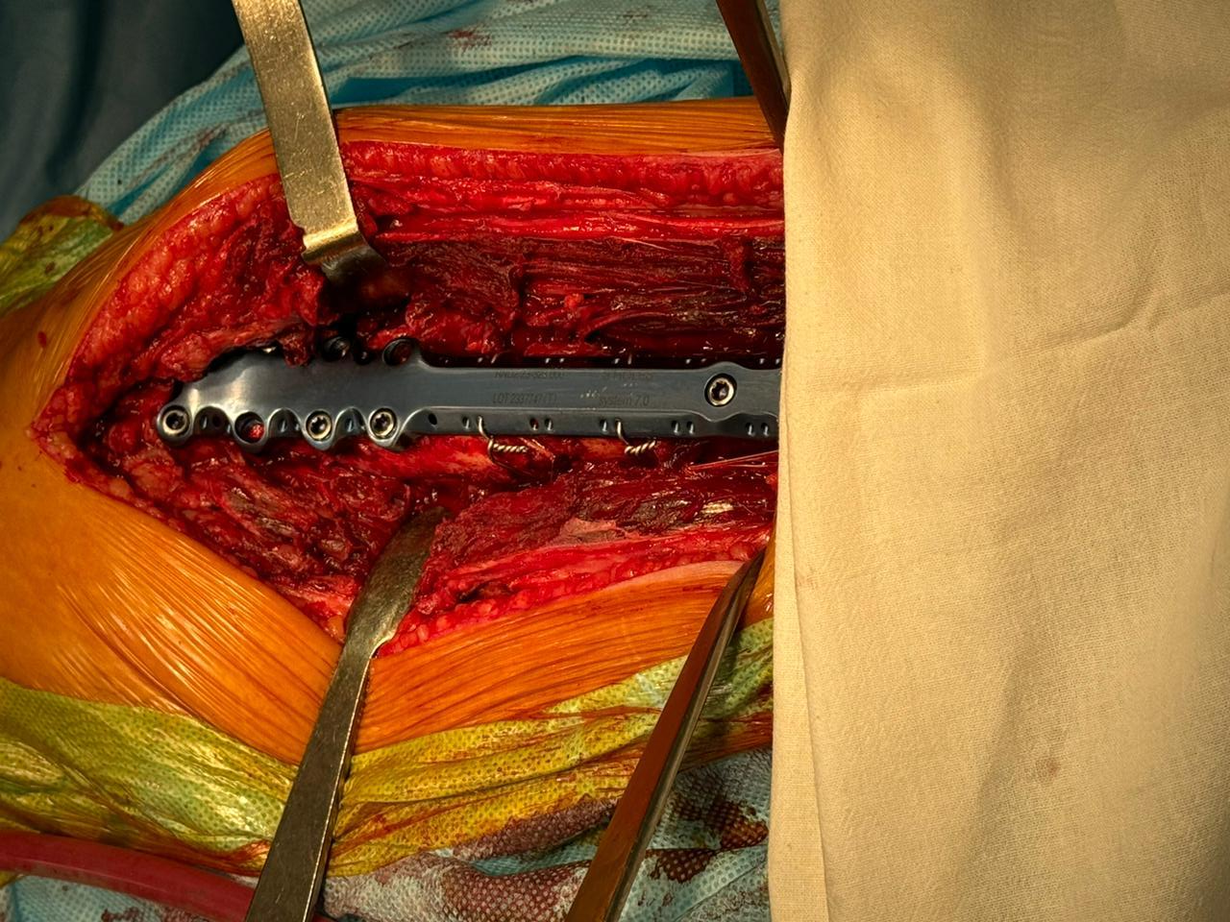

Рисунок 31 – Установленная перипротезная пластина

Корректность положения пластины и репозиции отломков контролировали с помощью электронно-оптического преобразователя (С-дуги) в двух проекциях. После окончательной фиксации осуществляли контроль гемостаза, при необходимости устанавливали активный дренаж. Рана ушивалась послойно с восстановлением фасций и мягких тканей, на кожу накладывали узловые или внутрикожные швы.

4.1.2 Способ остеосинтеза перипротезных переломов бедренной кости с использованием контралатеральной перевёрнутой пластины LISS
В группе сравнения у всех пациентов выполнялся остеосинтез перипротезного перелома с использованием контралатеральной перевёрнутой пластины LISS, применяемой в качестве стандартного метода фиксации.
Тип анестезиологического пособия, положение пациента на операционном столе, принципы обработки операционного поля и выбора кожного разреза были аналогичны таковым в основной группе. Доступ, как правило, осуществляли по латеральной поверхности бедра с использованием существующего послеоперационного рубца или его продлением как показано на рисунке 32.

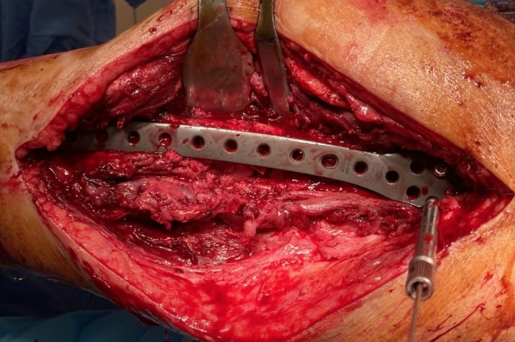

Рисунок 32 – Хирургический доступ по латеральной поверхности бедра

После рассечения мягких тканей проводили ревизию зоны перелома, оценивали состояние ножки эндопротеза и характер повреждения костной ткани. Выполняли репозицию перелома и временную фиксацию отломков под рентгенологическим контролем.
Контрлатеральную пластину LISS устанавливали по латеральной поверхности бедренной кости, ориентируя её таким образом, чтобы обеспечить оптимальное положение блокируемых винтов дистальнее ножки эндопротеза, в проксимальной части винты устанавливались монокортикально, по возможности бикортикально. Фиксацию осуществляли с использованием блокируемых винтов, строго учитывая положение стержня эндопротеза, чтобы избежать его повреждения или перфорации цементной мантии (рисунок 33).

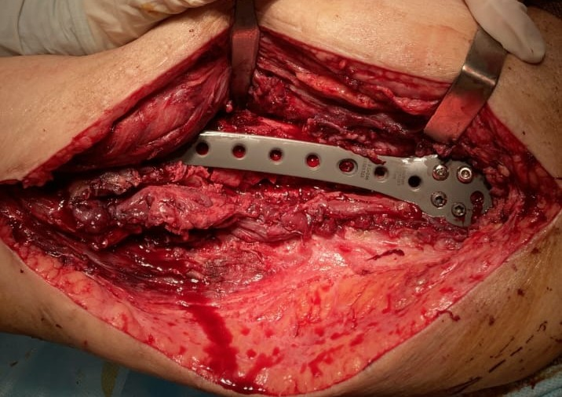

Рисунок 33 – Установка контрлатеральной пластины LISS

В ряде случаев применяли дополнительные серкляжи или временные фиксаторы для улучшения репозиции и стабилизации отломков. После завершения установки пластины выполняли стандартный рентгенологический контроль в двух проекциях, оценивали ось конечности и качество фиксации. По завершении остеосинтеза выполняли гемостаз, устанавливали при необходимости дренаж, рану ушивали послойно с восстановлением мягкотканых структур.

4.2 Сравнительный анализ интраоперационных показателей и течения раннего послеоперационного периода
Для объективного сравнения безопасности и хирургической эффективности двух подходов к фиксации перипротезных переломов – с использованием разработанной пластины (основная группа) и контралатеральной пластины LISS (группа контроля) – проводилась оценка ключевых интраоперационных и клинических параметров раннего послеоперационного периода. К оцениваемым показателям относились продолжительность операции, объем интраоперационной кровопотери, возможные интраоперационные осложнения как перфорация кортикального слоя, возникновение трещин в зоне вмешательства, нарушения первичной фиксации винтов, а также длительность пребывания в отделении реанимации (ОАРИТ) и общая длительность госпитализации.
Длительность оперативного вмешательства в основной группе составила 75,0 [62,5; 100,0] минут, что оказалось достоверно ниже аналогичного показателя в группе контроля – 105,0 [82,5; 140,0] минут (U = 62,5; p = 0,039), (таблица 10).

Таблица 10- Длительность оперативного вмешательства

Группа | Мин, медиана  [Q1;Q3] | U-критерий | p-value
Основная группа | 75 [62,5; 100] | 62,5 | 0,039
Группа контроля | 105 [82,5; 140] | 62,5 | 0,039

Таким образом, применение предложенного способа позволило сократить медианное время операции на 30 минут, при этом результаты в основной группе отличались большей однородностью, что свидетельствует о хорошей технической воспроизводимости метода. Графическое представление данных приведено на рисунке 34.

ОГ – основная группа; КГ – контрольная группа.

Рисунок 34 – Длительность оперативного вмешательства в исследуемых группах

Анализ объема кровопотери показал статистически значимые различия между сравниваемыми группами (U = 49,5; p = 0,009). В основной группе медианное значение составило 120 мл [90; 200], тогда как в контрольной группе кровопотеря находилась на уровне 300 мл [200; 350] (таблица 11).

Таблица 11- Объём интраоперационной кровопотери в исследуемых группах

Группа | Мл, медиана  [Q1;Q3] | U-критерий | p-value
Основная группа | 120 [90; 200] | 49,5 | 0,009
Группа контроля | 300 [200; 350] | 49,5 | 0,009

Применение разработанной блокирующей пластины снижает объем кровопотери по сравнению с классическим подходом. Графическое представление данных приведено на рисунке 35.

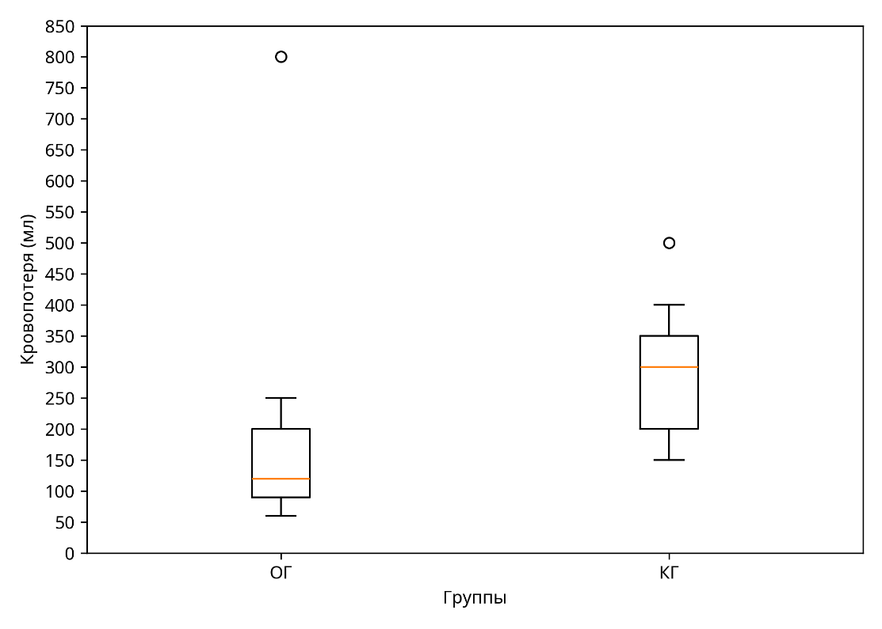

ОГ – основная группа; КГ – контрольная группа.

Рисунок 35 – Интраоперационный объем кровопотери в исследуемых
группах

Оптимизация хирургической тактики путём предварительной предоперационной подготовки способствует достоверному снижению объема интраоперационной кровопотери, что имеет значимость среди пациентов старших возрастных групп с отягощенным соматическим анамнезом и высокими анестезиологическими рисками.
Техническая воспроизводимость обеих методик подтверждается отсутствием в обеих исследуемых группах таких интраоперационных осложнений как перфорация кортикального слоя, образование трещин в зоне вмешательства или нарушение первичной стабильности фиксации винтов.
Потребность в интенсивном наблюдении в раннем послеоперационном периоде в целом оказалась сопоставимой. Медиана времени пребывания в ОАРИТ как для основной, так и для контрольной групп составила 1 сутки [1; 1] (p=0,76). Следует отметить, что в контрольной группе наблюдались единичные случаи длительного нахождения в условиях реанимации (до 4 и 8 суток), связанные с тяжестью сопутствующей соматической патологии, однако статистически значимого влияния на общую межгрупповую картину эти выбросы не оказали (таблица 12).

Таблица 12- Количество суток пребывания в ОАРИТ

Группа | Сутки, медиана  [Q1;Q3] | U-критерий | p-value
Основная группа | 1 [1;1] | 118,5 | 0,76
Группа контроля | 1 [1;1] | 118,5 | 0,76

В послеоперационном периоде проводился регулярный клинический мониторинг локального статуса оперированной конечности. Ежедневно оценивали выраженность болевого синдрома, динамику отека, состояние кожных покровов и характер отделяемого по дренажам. В историях болезни фиксировали тип заживления послеоперационной раны (первичным или вторичным натяжением), сроки удаления дренажей и снятия кожных швов. Также осуществлялся активный контроль для своевременного выявления возможных ранних послеоперационных осложнений.
Длительность госпитализации выступала интегральным показателем травматичности вмешательства и скорости ранней активизации. В основной группе медиана составила 18 дней [15; 24], в контрольной группе – 16 дней [15; 22] как показано в таблице 13.

Таблица 13- Количество койко-дней госпитализации

Группа | Дни, медиана [Q1;Q3] | U-критерий | p
Основная группа | 18 [15; 24] | 116,5 | 0,88
Группа контроля | 16 [15; 22] | 116,5 | 0,88

Статистически значимых различий между группами по длительности стационарного лечения выявлено не было (p=0,88), что графически отражено на рисунке 36.

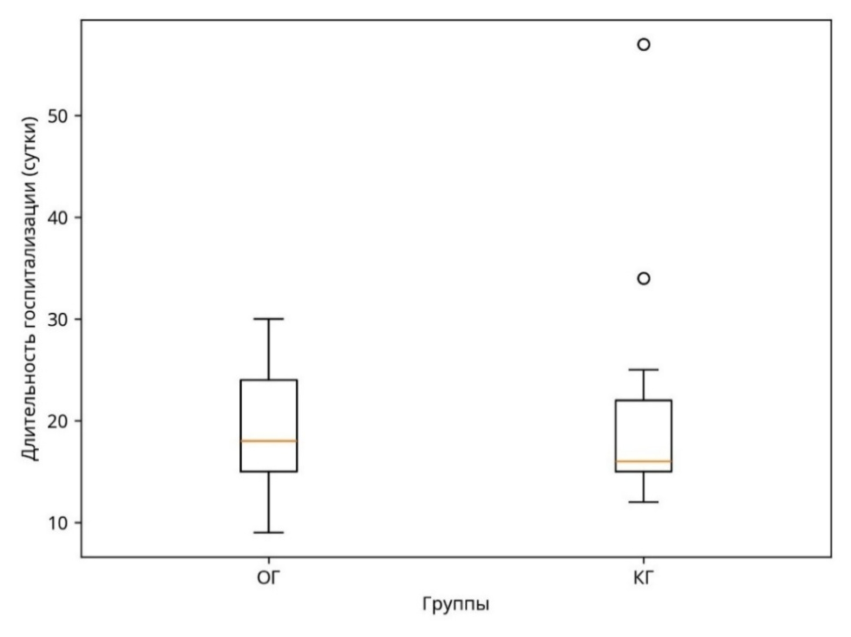

ОГ – основная группа; КГ – контрольная группа.

Рисунок 36 – Количество койко-дней госпитализации в исследуемых группах

Несмотря на отсутствие статистически значимых различий в медианных значениях, в контрольной группе отмечалась более выраженная вариабельность сроков госпитализации, включая единичные случаи пролонгированного стационарного лечения (до 57 суток), ассоциированные с обострением сопутствующей соматической патологии. В основной группе послеоперационное течение характеризовалось большей предсказуемостью и меньшей дисперсией показателя (максимум – 34 суток).

4.3 Результаты функционального состояния и качества жизни
Динамика восстановления функциональной активности и качества жизни пациентов после лечения перипротезных переломов оценивалась в контрольные сроки: через 1, 3, 6 и 12 месяцев после оперативного вмешательства. Обобщенные данные по шкалам Harris Hip Score (HHS) и Oxford Hip Score (OHS) представлены в таблице 14.

Таблица 14- Функциональные показатели тазобедренного сустава после операции

Срок | Показатель | Основная группа (n=15),  медиана [Q1;Q3] | Контрольная группа (n=15),  медиана [Q1;Q3] | U | P
1 | 2 | 3 | 4 | 5 | 6
1 месяц | HHS | 50 [48; 55,5] | 46 [43; 48,5] | 173 | 0,013
Продолжение таблицы 14

1 | 2 | 3 | 4 | 5 | 6
 | OHS | 16 [15; 19,5] | 14 [10; 15] | 190 | 0,001
3 месяца | HHS | 69 [63,5; 71] | 58 [55,5; 63] | 195,5 | 0,0005
3 месяца | OHS | 31 [28; 32] | 25 [24; 26,5] | 199 | 0,0003
6 месяцев | HHS | 85 [82,5; 89,5] | 78 [75; 80,5] | 191,5 | 0,001
6 месяцев | OHS | 40 [37; 41] | 38 [36,5; 38,5] | 158,5 | 0,057
12 месяцев | HHS | 91 [89,5; 92] | 90 [90; 91,5] | 123 | 0,674
12 месяцев | OHS | 46 [45; 47,5] | 45 [44; 46,5] | 144,5 | 0,185

При анализе результатов через 1 месяц после операции отмечена значительная вариабельность индивидуальных показателей в обеих группах, отражающая неоднородность клинического состояния пациентов по уровню болевого синдрома и стартовой активности. Несмотря на общую тенденцию к умеренному восстановлению, показатели основной группы были выше: медиана HHS составила 50 [48; 55,5] баллов против 46 [43; 48,5] в контрольной группе (p=0,013), медиана OHS – 16 [15; 19,5] баллов против 14 [10; 15]. Статистический анализ подтвердил наличие значимых различий (HHS: U=173, p=0,013; OHS: U=190, p=0,001), что отражало более благоприятное начальное функциональное состояние у пациентов основной группы как показано на рисунке 37.

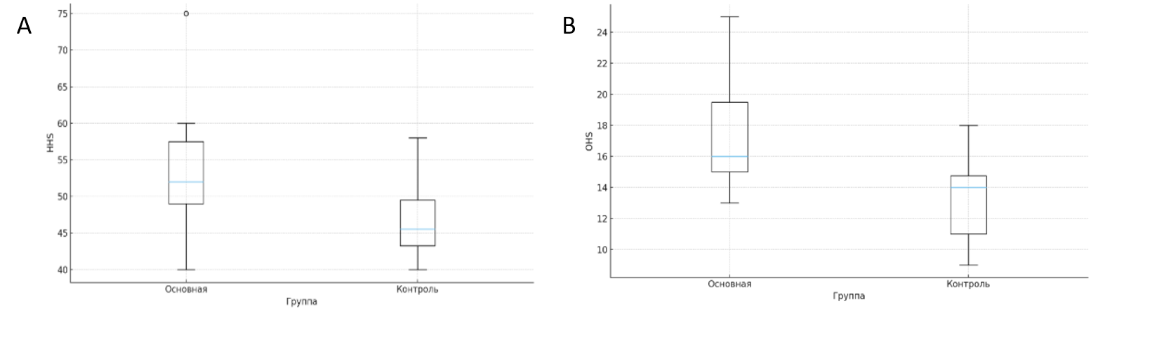

А – Harris Hip Score; В – Oxford Hip Score.

Рисунок 37 – Функциональное состояние тазобедренного сустава через 1 месяц после операции в исследуемых группах

К третьему месяцу после операции в обеих группах отмечалась отчётливая положительная динамика. При этом темпы восстановления оставались неоднородными. В основной группе медиана HHS достигла 69 баллов, тогда как в контрольной группе составила 58 баллов. Сходная картина наблюдалась и при анализе самооценки по OHS: 31 балл против 25 соответственно. Различия оставались высоко статистически значимыми (p<0,001), что указывало на продолжающееся преимущество пациентов основной группы (рисунок 38).

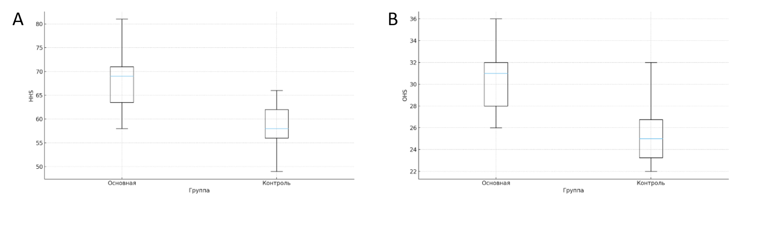

А – Harris Hip Score; В – Oxford Hip Score.

Рисунок 38 – Функциональное состояние тазобедренного сустава через 3 месяца после операции в исследуемых группах

Через 6 месяцев после вмешательства функциональные показатели у большинства пациентов существенно улучшились. Медианные значения в основной группе превышали показатели контрольной: 85 [82,5; 89,5] против 78 [75; 80,5] баллов по HHS и 40 [37; 41] против 38 [36,5; 38,5] баллов по OHS. Межгрупповой анализ показал статистически значимое отличие по шкале HHS (p=0,001). Однако по шкале OHS межгрупповые различия находились на границе статистической значимости (p=0,057), что свидетельствует о постепенном сглаживании разницы в субъективном восприятии качества жизни между группами (рисунок 39).

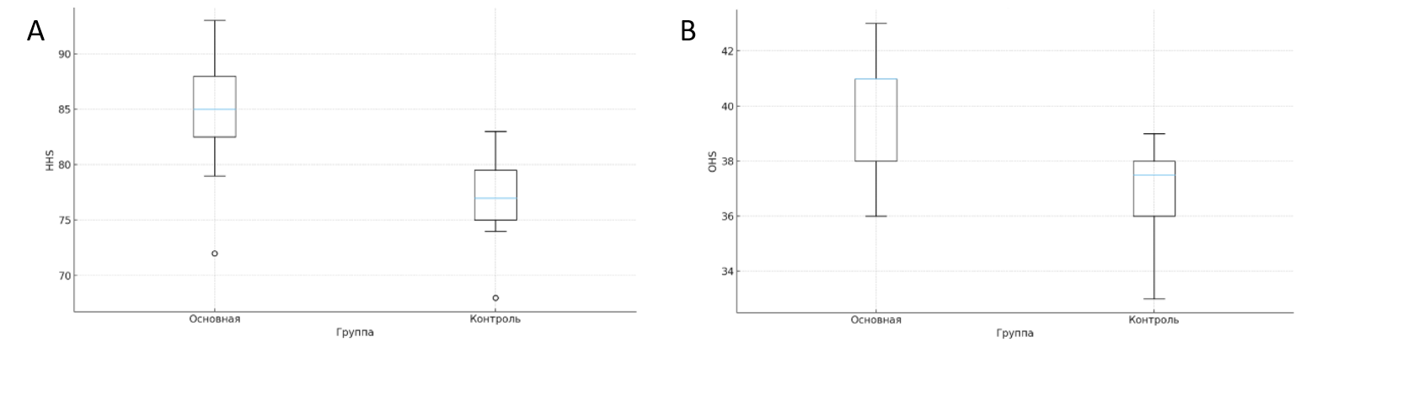

А – Harris Hip Score; В – Oxford Hip Score.

Рисунок 39 – Функциональное состояние тазобедренного сустава через 6 месяцев после операции в исследуемых группах

К 12-му месяцу после операции большинство пациентов обеих групп достигали высоких значений функциональной активности, что характеризовало завершение формирования костной мозоли. Медианы HHS составили 91 [89,5; 92] балл в основной группе и 90 [90; 91,5] баллов в контрольной; показатели OHS – 46 [45; 47,5] и 45 [44; 46,5] баллов соответственно. В этот срок различия между группами статистической значимости не достигали (HHS: U=123, p=0,674; OHS: U=144,5, p=0,185), что указывало на выравнивание функциональных результатов к окончанию первого года после вмешательства (рисунок 40).

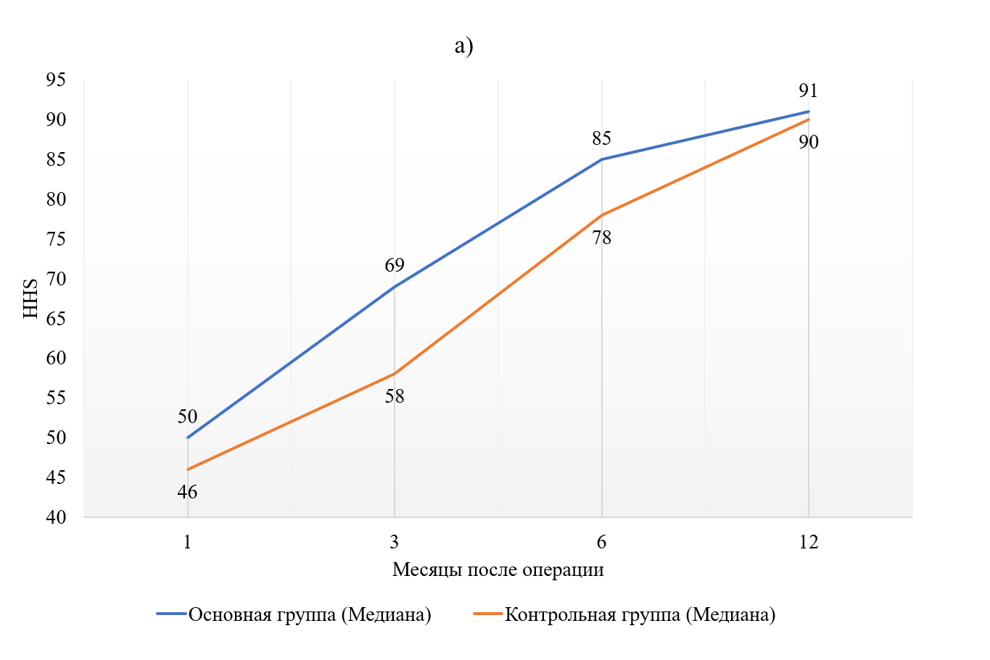
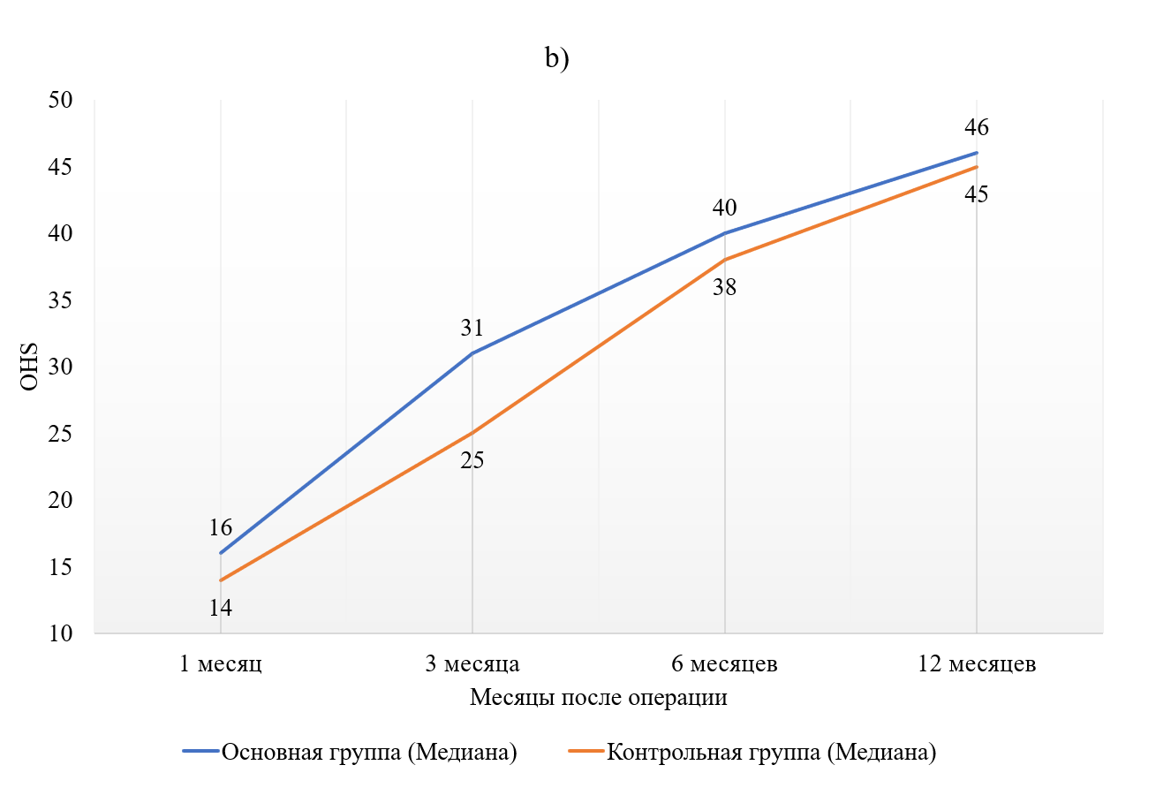

a – Harris Hip Score; b – Oxford Hip Score.

Рисунок 40 – Динамика медианных значений в исследуемых группах через 1, 3, 6 и 12 месяцев после операции

Полученные данные демонстрируют, что межгрупповые различия функциональных показателей в ранние сроки наблюдения (1, 3 и 6 месяцев) характеризовались статистической значимостью, однако к 12-му месяцу после операции значения HHS и OHS в обеих группах выравнивались, и достоверных различий между ними не выявлено.

4.4 Рентгенологическая оценка стабильности фиксации
Через 1 месяц после операции показатели рентгенологического сращения по шкале RUSH в обеих группах были сопоставимы и составили 13 [11; 15] баллов в основной группе и 12 [11; 13] в контрольной, что свидетельствует об отсутствии значимых различий в темпах первичной репарации на данном этапе. К 3-му месяцу наблюдения также отмечалась сопоставимая поступательная динамика процесса консолидации: медианные значения составили 16 [15,5; 18] баллов в основной группе и 17 [16;18,5] баллов в контрольной группе.
Однако к 6 месяцам преимущество применения разработанной блокирующей пластины стало статистически достоверным. В основной группе медиана баллов достигла 25 [23; 27], тогда как в контрольной группе процесс ремоделирования протекал медленнее, составив 21 [19; 23] балл (p=0,01). Межгрупповые различия на этом этапе достигли статистической значимости, что говорит о более высоких темпах образования вторичной костной мозоли при использовании разработанной пластины (таблица 15).

Таблица 15- Рентгенологическая стабильность фиксации в динамике согласно RUSH
Срок | Основная группа  (n=15),  медиана [Q1;Q3] | Контрольная группа  (n=15),  медиана [Q1;Q3] | U | p
1 месяц | 13 [11; 15] | 12 [11; 13] | 146,0 | 0,16
3 месяца | 16 [15,5; 18] | 17 [16; 18,5] | 88,0 | 0,31
6 месяцев | 25 [23; 27] | 21 [19; 23] | 45,0 | 0,01
12 месяцев | 29 [28; 30] | 28 [27; 30] | 105,0 | 0,68
Примечание: [Q1; Q3] – межквартильный интервал
U – критерий Манна-Уитни
p – уровень статистической значимости
RUSH - Radiographic Union Score for Hip fractures.

К 12 месяцам наблюдения результаты рентгенологического сращения в обеих группах выровнялись. Медиана баллов достигла 29 [28; 30] в основной группе и 28 [27; 30] в контрольной, без статистически значимых различий (p=0,68). Данные показатели свидетельствуют о практически полной консолидации перелома у абсолютного большинства пациентов в обеих группах.
Таким образом, применение разработанной пластины способствовало достижению более высоких и стабильных результатов рентгенологического сращения в отдаленные сроки.

4.5 Клинические примеры применения разработанной пластины при ППБК после эндопротезирования тазобедренного сустава
В разделе представлены два клинических случая успешного применения разработанной блокирующей пластины у пациентов с закрытыми перипротезными переломами бедренной кости со смещением отломков после эндопротезирования тазобедренного сустава.
Первый пример описывает лечение 53-летнего мужчины после падения. Выполнен экстрамедуллярный остеосинтез разработанной пластиной (кровопотеря 300 мл, время операции 125 мин). Через 12 месяцев достигнуто полное сращение (27 баллов по RUSH) и отличный функциональный результат: HHS составил 96 баллов, OHS – 48 баллов, значительно увеличилась амплитуда безболезненных движений.
Во втором случае 76-летней пациентке с аналогичной травмой была проведена успешная фиксация перелома (кровопотеря – 200 мл, длительность операции – 90 мин). К 12-му месяцу также зафиксирована полная консолидация перелома (29 баллов RUSH) с восстановлением опорной функции конечности (HHS 86 баллов, OHS 48 баллов).
Оба случая наглядно подтверждают высокую клинико-рентгенологическую эффективность, биомеханическую надежность и безопасность применения разработанного имплантата.

4.5.1 Клинический случай №1
Мужчина, 53 года, находился на лечении с диагнозом «Закрытый перипротезный перелом правой бедренной кости со смещением костных отломков. Состояние после тотального эндопротезирования правого тазобедренного сустава имплантом «Stryker» от 05.01.2023г.»
Пациент был доставлен в экстренный приемный покой через 1 час после получения травмы. Со слов пациента, повреждение возникло в условиях улицы в результате падения с высоты собственного роста. Механизм травмы – внезапная потеря равновесия с последующим падением на твердую поверхность. Пациент отмечает появление интенсивной боли в области правого тазобедренного сустава сразу после падения, что сопровождалось ограничением функции конечности, невозможность самостоятельного передвижения. После травмы пациент оставался в сознании, кратковременную потерю сознания, эпизоды тошноты или рвоты отрицает. При попытке самостоятельного передвижения усиление болевого синдрома, вызов бригады скорой медицинской помощи.
Бригадой СМП был проведён первичный осмотр, пациент транспортирован в экстренный приемный покой ГКП на ПХВ «Многопрофильная городская больница №1» акимата г. Астана. В приемном отделении осмотрен травматологом, нейрохирургом и токсикологом. Проведены лабораторные исследования и рентгенологическая диагностика, после чего пациент осмотрен терапевтом с целью исключения сопутствующей патологии, способной повлиять на тактику лечения.
После осмотра специалистами, пациент госпитализирован в отделение травматологии для дальнейшего наблюдения, уточнения диагноза, оценки риска осложнений и проведения оперативного лечения.
После проведенной предоперационной подготовки, пациенту в плановом порядке произведена операция: Экстрамедуллярный остеосинтез перипротезного перелома правой бедренной кости разработанной блокируемой пластиной. Длительность операции составила 125 минут, интраоперационная кровопотеря 300 мл. Пациент не находился в отделении реанимации в послеоперационном периоде. В послеоперационном периоде произведена контрольная рентгенография правой бедренной кости как показано на рисунке 41.

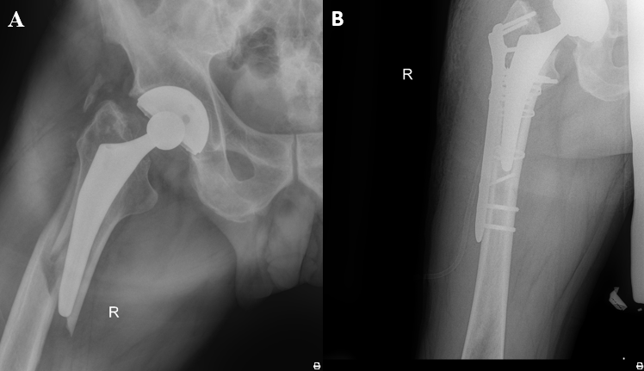

А – до операции; В – после операции.

Рисунок 41 – Рентгенографическая картина правой бедренной кости

Во время контрольного осмотра через 1 месяц пациент передвигается при помощи трости, с дозированной нагрузкой на правую нижнюю конечность.
Результаты анкетирования по шкалам HHS и OHS составили 50 и 15 баллов, соответственно. На контрольной рентгенографии признаков нестабильности компонентов эндопротеза и остеосинтеза не выявлено как показано на рисунке 42.

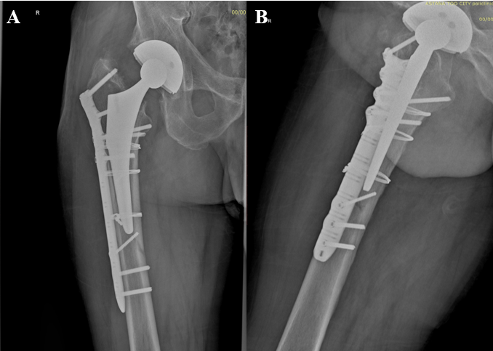

А – прямая проекция; В – боковая проекция.

Рисунок 42 – Рентгенография правой бедренной кости через 1 месяц после операции

Объём движений характеризовался снижением амплитуды сгибания, достигало 70-80°, а также сопровождалось умеренной болезненностью в терминальной фазе движения. Отведение выполнялось в пределах 20-25°, при этом пациент испытывал дискомфорт и незначительное защитное напряжение мышц. Данные показатели соответствовали восстановительному периоду после хирургического вмешательства и отражали постепенное восстановление подвижности сустава.
При контрольном осмотре через 12 месяцев после операции коленные баллы согласно шкале HHS составили 96, баллы по шкале OHS составили 48. Рентгенографически не было выявлено признаков нестабильности компонентов эндопротеза и остеосинтеза. Оценка рентгенологических снимков по шкале RUSH составила 27 баллов, что соответствует полному сращению перелома (рисунок 43).

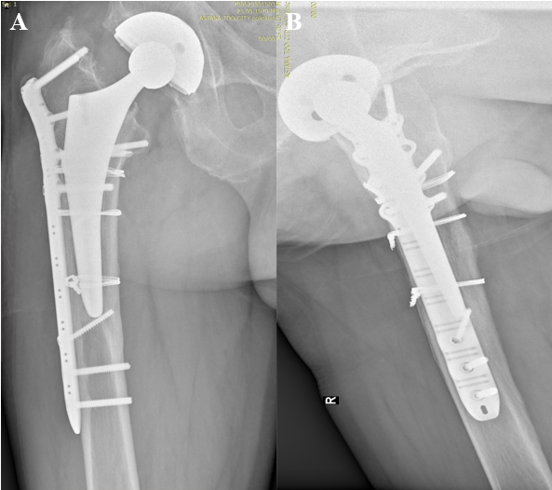

А – прямая проекция; В – боковая проекция.

Рисунок 43 – Рентгенография правой бедренной кости через 12 месяцев после операции

При осмотре отмечалось значительное восстановление функции тазобедренного сустава. Амплитуда сгибания увеличилась и достигала 110-120°, выполнялась практически безболезненно и без признаков ограничений. Отведение также существенно улучшилось: пациент уверенно выполнял движение в пределах 35-40°, без дискомфорта и без выраженного мышечного напряжения. Достигнутые показатели отражали полноценное формирование функционального результата и успешное завершение реабилитационного периода [136].

4.5.2 Клинический случай №2
Женщина, 76 лет, находилась на лечении с диагнозом «Закрытый перипротезный перелом правой бедренной кости со смещением костных отломков. Состояние после биполярного эндопротезирования правого тазобедренного сустава от 08.02.2021 г.»
Пациентка была доставлена в экстренный приемный покой через 1 час после получения травмы, в результате падения со стула. Бригадой СМП была доставлена в экстренный приемный покой ГКП на ПХВ «Многопрофильная городская больница №1» акимата г. Астана. В приемном отделении осмотрена травматологом. Проведены лабораторные исследования и рентгенологическая диагностика, после чего пациентка госпитализирована в отделение травматологии для дальнейшего лечения.
После проведенной предоперационной подготовки, пациентке в плановом порядке произведена операция: Экстрамедуллярный остеосинтез перипротезного перелома правой бедренной кости разработанной блокируемой пластиной. Длительность операции составила 90 минут, интраоперационная кровопотеря 200 мл.
В послеоперационном периоде произведена контрольная рентгенография правой бедренной кости как показано на рисунке 44.

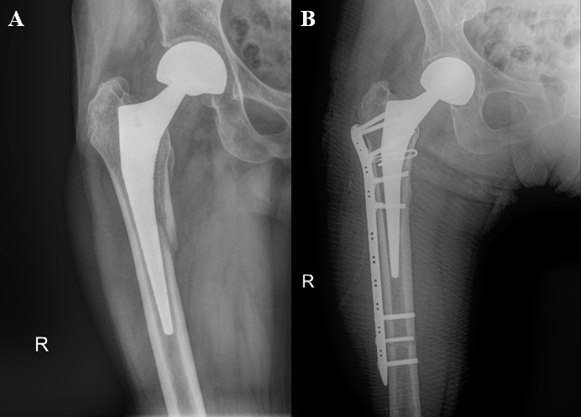

А – до операции; В – после операции.

Рисунок 44 – Рентгенография правой бедренной кости

С учетом состоятельности остеосинтеза на рентген снимках, отсутствия осложнений в послеоперационном периоде, пациентка выписана на амбулаторное лечение на 10 сутки.
Во время контрольного осмотра через 1 месяц пациентка передвигается при помощи ходунков, с дозированной нагрузкой на правую нижнюю конечность. Результаты анкетирования по шкалам HHS и OHS составили 50 и 25 баллов соответственно.
На контрольной рентгенографии признаков нестабильности компонентов эндопротеза и остеосинтеза не выявлено (рисунок 45).

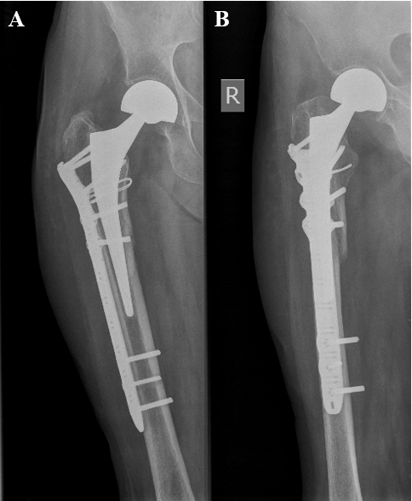

А – прямая проекция; В – боковая проекция.

Рисунок 45 – Рентгенография правой бедренной кости через 1 месяц после операции

При контрольном осмотре через 12 месяцев после операции коленные баллы согласно шкале HHS составили 86, баллы по шкале OHS составили 48. Рентгенографически не было выявлено признаков нестабильности компонентов эндопротеза и остеосинтеза. Оценка рентгенологических снимков по шкале RUSH составила 29 баллов, что соответствует полному сращению перелома как показано на рисунке 46.

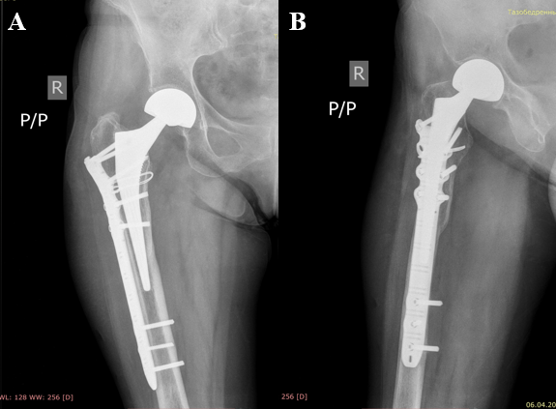

А – прямая проекция; В – боковая проекция.

Рисунок 46 – Рентгенография правой бедренной кости через 12 месяцев после операции

Отмечено значительное восстановление функции тазобедренного сустава. Амплитуда сгибания увеличилась и достигала 100°, выполнялась практически безболезненно и без признаков ограничений. Отведение также существенно улучшилось: пациент уверенно выполнял движение в пределах 25-30°, без дискомфорта и без выраженного мышечного напряжения.
Таким образом, клинический опыт применения разработанного имплантата у пациентов разного возраста продемонстрировал его высокую технологичность. Длительность операции свидетельствует об удобстве установки блокирующей пластины. Объем интраоперационной кровопотери оставался в пределах умеренных значений, обеспечивая безопасность вмешательства даже для пациентов пожилого возраста. Стабильность фиксации позволила пациентам начинать дозированную нагрузку на конечность через 1 месяц после операции, используя дополнительные средства опоры.
Динамика восстановления функции тазобедренного сустава показала значительный прогресс к 12-му месяцу наблюдения. Объективные методы диагностики подтвердили высокую биомеханическую надежность метода. К 12-му месяцу у обоих пациентов зафиксировано полное сращение перелома, подтвержденное высокими баллами по шкале RUSH. На протяжении всего периода наблюдения не было выявлено признаков нестабильности как компонентов эндопротеза, так и элементов самой пластины.
Представленные клинические случаи подтверждают, что разработанная перипротезная пластина обеспечивает надежный экстрамедуллярный остеосинтез, позволяет достичь полной консолидации перелома в нормативные сроки и способствует максимальному восстановлению опорной функции конечности. Это позволяет рекомендовать данный имплантат как эффективное и безопасное средство лечения ППБК после эндопротезирования.

ЗАКЛЮЧЕНИЕ

Перипротезные переломы бедренной кости вокруг компонентов тотального эндопротеза тазобедренного сустава представляют собой одну из наиболее сложных клинических задач в современной ревизионной ортопедии. Особенности биомеханики зоны бедренного компонента, ограниченный объём сохранной костной ткани, различная конфигурация переломов и необходимость сохранения стабильности эндопротеза диктуют повышенные требования к методам фиксации и обоснованности выбора хирургической тактики лечения данных пациентов. В этих условиях актуальной является необходимость разработки и внедрения конструктивных решений, обеспечивающих контролируемую стабильность фрагментов, восстановление анатомической оси и оптимальные условия для формирования полноценного костного регенерата.
В рамках диссертационного исследования разработанная блокирующая пластина прошла полный цикл лабораторных и клинических испытаний, подтвердив соответствие биомеханическим требованиям, предъявляемым к системам фиксации ППБК. Механические тесты продемонстрировали её высокую прочность, устойчивость к циклическим нагрузкам и способность сохранять стабильность блокирующей пластины при моделировании нагрузок, характерных для ранней функциональной активности пациента.
Важным этапом предоперационной подготовки являлось использование цифрового 3D-планирования. Хотя дизайн нашего ретроспективно-проспективного исследования не предполагал точного дозиметрического учета интраоперационной лучевой нагрузки, анализ хода хирургических вмешательств показал, что применение предварительного 3D-моделирования субъективно снижает потребность в многократном контроле электронно-оптического преобразователя. Наличие заранее спроектированной траектории проведения винтов и точное позиционирование пластины позволяют хирургу действовать более уверенно, что потенциально снижает время рентгеноскопии как для операционной бригады, так и для пациента.
Анализ интраоперационных показателей выявил значимые преимущества оптимизации метода лечения. Длительность оперативного вмешательства в основной группе составила 75 [62,5; 100,0] минут, что оказалось достоверно ниже аналогичного показателя в группе контроля – 105 [82,5; 140,0] минут (p<0,05). Данное сокращение времени вмешательства закономерно сопровождалось достоверным снижением объёма интраоперационной кровопотери: медианное значение в основной группе составило 120 [90; 200] мл, тогда как в группе контроля этот показатель достигал 300 [200; 350] мл (p<0,05).
Полученные данные свидетельствуют о том, что применение предоперационной подготовки с использованием 3D-макетов переломов с разработанной пластиной позволяет минимизировать время экспозиции раневой поверхности и объём повреждения мягких тканей. Это является ключевым фактором снижения хирургической агрессии и профилактики рисков высокой кровопотери во время операции. Высокая технологичность и безопасность метода подтверждаются отсутствием специфических осложнений (перфораций кортикального слоя, трещин кости, нарушений фиксации винтов). Дополнительным преимуществом предложенной конструкции является наличие вариабельных отверстий и узлов для серкляжной фиксации, что существенно облегчает и ускоряет проведение винтов в обход ножки эндопротеза, обеспечивая стабильную фиксацию при высокой технической воспроизводимости вмешательства.
Следующим этапом проведена системная оценка клинической эффективности метода остеосинтеза с применением разработанной пластины в сравнении с традиционным вариантом фиксации. Изучение включало функциональную оценку по валидированным шкалам Harris Hip Score (HHS) и Oxford Hip Score (OHS), а также рентгенологический анализ динамики консолидации по шкале RUSH в сроки 1, 3, 6 и 12 месяцев.
Функциональные результаты продемонстрировали, что на ранних этапах пациенты основной группы имели более высокие темпы восстановления. Статистически значимое преимущество основной группы по шкале OHS отмечалось до 3 месяцев, а по шкале HHS сохранялось вплоть до 6 месяцев после операции (p < 0,05), отражая более быстрый регресс болевого синдрома, увеличение объёма движений и раннее восстановление способности к самостоятельной ходьбе.
Особое значение в данном исследовании имеет рентгенологическая оценка качества консолидации по количественной шкале RUSH. На ранних сроках наблюдения (через 1 и 3 месяца) темпы формирования первичной костной мозоли в обеих группах были статистически сопоставимы. Однако к 6-му месяцу применение разработанной пластины обеспечило статистически достоверное преимущество (p<0,05), позволив достичь нормального рентгенологического сращения (медиана 25 баллов) и предупредить риск замедленной консолидации, наблюдавшейся в контрольной группе (медиана 21 балл). К 12-му месяцу показатели рентгенологического ремоделирования статистически выравнивались (медиана 29 против 28 баллов), что гарантировало достижение надежного и полного сращения у всех пациентов обеих групп.
Сопоставление полученных данных позволяет заключить, что применение разработанной пластины способствует более устойчивому клинико-рентгенологическому восстановлению в критические ранние и средние сроки после операции. Положительная динамика функциональных показателей на фоне доказанной хирургической безопасности и достижения своевременного нормального сращения перелома указывает на адекватность контроля ротационной и осевой стабильности фрагментов, что является ключевым требованием при лечении перипротезных переломов.
Таким образом, проведённое исследование демонстрирует, что предложенная методика фиксации обеспечивает надёжную стабилизацию в зоне бедренного компонента эндопротеза без увеличения хирургической агрессии, способствует более быстрому функциональному восстановлению пациентов и сращению перелома. Полученные результаты подтверждают целесообразность широкого применения разработанной пластины как эффективного, биомеханически обоснованного и доступного метода лечения данной категории переломов.
На основании результатов, полученных в диссертационной работе, можно сделать следующие выводы:
- Математическое моделирование системы «кость–имплант» показало, что при применении разработанной блокирующей пластины максимальное напряжение в конструкции составило 56,48 МПа, что не превышает 7% от предела прочности титанового сплава (900-1100 МПа). Максимальные смещения не превышали 0,35 мм, а минимальный коэффициент запаса прочности составил 4,88, что свидетельствует о высокой механической надёжности и достаточной жёсткости блокирующей пластины для клинического применения.
- Экспериментальные механические испытания разработанной блокирующей пластины показали, что предел прочности материала при растяжении составил 685 МПа, что превышает требования стандарта ISO 5832-2 (≥550 МПа). При динамическом испытании на изгиб после 1 000 000 циклов нагружения при моменте 32 Нм пластина сохранила исходную геометрию без признаков разрушения и остаточных деформаций, что свидетельствует о достаточной прочности блокирующей пластины и возможности её применения при остеосинтезе перипротезных переломов бедренной кости.
- Использование компьютерных технологий «Программное обеспечение для 3D-макетов переломов» способствовало сокращению медианы времени оперативного вмешательства до 75 минут [62,5; 100] против 105 минут [82,5; 140] в контрольной группе (p < 0,05), а также уменьшению объема интраоперационной кровопотери до 120 мл [90; 200] против 300 мл [200; 350] в группе контроля (p<0,01).
- Анализ клинико-функциональных результатов выявил преимущество основной группы перед контрольной по шкале HHS на контрольных сроках через 1 месяц (медиана 50 баллов [48; 55,5] против 46 [43; 48,5]), через 3 месяца (69 баллов [63,5; 71] против 58 [55,5; 63]) и через 6 месяцев (85 баллов [82,5; 89,5] против 78 [75; 80,5]), а также по шкале OHS через 1 (16 баллов [15; 19,5] против 14 [10; 15]) и 3 месяца (31 балл [28; 32] против 25 [24; 26,5]) после хирургического вмешательства (p < 0,05).
- Рентгенологическая оценка по шкале RUSH показала, что применение разработанной блокирующей пластины способствовало снижению частоты рентгенологических признаков замедленного сращения по шкале RUSH к 6-му месяцу после операции в основной группе по сравнению с контрольной группой (25 [23; 27] и 21 [19; 23], соответственно (p=0,01)), и консолидации перелома у всех пациентов к 12-му месяцу наблюдения (29 и 28 баллов соответственно; p=0,68).
Практические рекомендации
- Для лечения перипротезных переломов (тип B2 по Vancouver при стабильности бедренного компонента эндопротеза) рекомендуется применение разработанной блокирующей пластины. Данный метод является альтернативой ревизионному эндопротезированию, что позволяет минимизировать хирургические риски у пациентов пожилого и старческого возраста.
- При выполнении оперативного лечения с использованием разработанной пластины рекомендуется соблюдать следующий алгоритм фиксации: в проксимальной части пластины (на уровне стояния ножки эндопротеза) следует применять винты с вариабельным углом установки для безопасного обхода интрамедуллярного имплантата; в дистальном отделе бедренной кости рекомендуется осуществлять фиксацию классическими бикортикальными винтами; для обеспечения максимальной ротационной устойчивости и адекватной компрессии проксимального фрагмента обязательным компонентом остеосинтеза является использование проволочных серкляжей, проводимых через специально предусмотренные поперечные отверстия блокирующей пластины.
- Учитывая доказанную биомеханическую надежность блокирующей пластины (коэффициент запаса прочности 4,88) и отсутствие повышения интраоперационной агрессии, рекомендуется применять протоколы ранней активизации пациентов для ускорения функционального восстановления (по шкалам HHS и OHS) в первые 1-3 месяца после операции, способствуя более ранней социальной и бытовой адаптации.
- Для объективного динамического контроля качества формирования костного регенерата в послеоперационном периоде, рекомендуется внедрить использование количественной радиографической шкалы RUSH. При планировании сроков полной нагрузки следует учитывать, что надежное рентгенологическое ремоделирование костной ткани при данном виде остеосинтеза достигается к 12-му месяцу наблюдения.

СПИСОК ИСПОЛЬЗОВАННЫХ ИСТОЧНИКОВ

1 Shichman I. et al. Projections and Epidemiology of Primary Hip and Knee Arthroplasty in Medicare Patients to 2040-2060 // JB JS Open Access. – 2023. – Vol. 8. – P. 1-7.
2 Singh J. A. et al. Rates of Total Joint Replacement in the United States: Future Projections to 2020–2040 Using the National Inpatient Sample // J Rheumatol. – 2019. – Vol. 46. – № 9. – P. 1134-1140.
3 Patsiogiannis N., Kanakaris N. K., Giannoudis P. V. Periprosthetic hip fractures: an update into their management and clinical outcomes // EFORT Open Reviews. – 2021. – Vol. 6. – № 1. – P. 75-92.
4 Abushal M. H. et al. Cemented vs uncemented femoral fixation in total hip arthroplasty: A systematic review and meta-analysis of periprosthetic fracture risk // World J Orthop. – 2026. – Vol. 17. – № 2. – P. 1-12.
5 Zhao W.-Q. et al. Risk factors for periprosthetic femoral fractures following hip arthroplasty: a systematic review and meta-analysis // Ann Med. – Vol. 57. – № 1. – P. 1-16.
6 Schopper C. et al. The race for the classification of proximal periprosthetic femoral fractures : Vancouver vs Unified Classification System (UCS) - a systematic review // BMC Musculoskelet Disord. – 2022. – Vol. 23. – № 1. – P. 1-12.
7 Niculescu V. et al. A Retrospective Study on the Incidence of Periprosthetic Fractures Related to Total Hip Arthroplasty and Postoperative Complications During Hospitalization // Clinics and Practice. Multidisciplinary Digital Publishing Institute. – 2025. – Vol. 15. – № 3. – P. 1-15.
8 Mahajan U., Akhtar M., Memon K. Periprosthetic Femur Fractures Managed by Revision Arthroplasty // Cureus. – Vol. 17. – № 7. – P 1-5.
9 Бермагамбетова Г., Джаксыбекова Г. Основные показатели травматолого-ортопедической помощи населению Республики Казахстан в 2020 году. 20 лет Национальному научному центру травматологии и ортопедии имени академика Батпенова Н.Д.: статистический сборник. Нур-Султан. – 2021. – 87 с.
10 Джаксыбекова Г., Искаков Е., Мусина Г. Основные показатели травматолого-ортопедической помощи населению Республики Казахстан в 2021 году: статистический сборник. Астана. – 2022. – 70 с.
11 Джаксыбекова Г. и др. Основные показатели травматолого-ортопедической помощи населению Республики Казахстан в 2022 году: статистический сборник. Астана. – 2023. – 79 с.
12 Stanley R. et al. Impact of periprosthetic femoral fractures on frailty, mobility and outcomes in hip arthroplasty // J Orthop Surg Res. – 2025. – Vol. 20. – P. 1-7.
13 Haughom B. D. et al. Do Mortality and Complication Rates Differ Between Periprosthetic and Native Hip Fractures? // The Journal of Arthroplasty. – 2018. – Vol. 33. – № 6. – P. 1914-1918.
14 Morgan S. et al. Revision total hip arthroplasty for periprosthetic fracture: epidemiology, outcomes, and factors associated with success // Ann Joint. – 2023. – Vol. 8. – P. 1-15.
15 Schapira B., Madanipour S., Subramanian P. Vancouver B2 Periprosthetic femoral fractures around cemented polished taper-slip stems – how should we treat these? A systematic scoping review and algorithm for management // Orthopaedics & Traumatology: Surgery & Research. – 2025. – Vol. 111. – № 5. – P. 104-110.
16 Gausden E. B. et al. What’s New in Periprosthetic Femur Fractures? // J Arthroplasty. – 2024. – Vol. 39. – № 92. – P. 18-25.
17 Miettinen S. S. A. et al. Retrospective Population-Based Cohort Study of Incidence, Complications, and Survival of 202 Operatively Treated Periprosthetic Femoral Fractures // The Journal of Arthroplasty. – 2021. – Vol. 36. – № 7. – P. 2591-2596.
18 Vasireddi N. et al. Early Periprosthetic Femur Fractures After Primary Cementless Total Hip Arthroplasty: High Risk of Periprosthetic Joint Infection and Subsequent Reoperation // The Journal of Arthroplasty. – 2024. – Vol. 39. – № 4. – P. 1083-1087.
19 González-Martín D. et al. Treatment algorithm in Vancouver B2 periprosthetic hip fractures: osteosynthesis vs revision arthroplasty // EFORT Open Reviews. – 2022. – Vol. 7. – № 8. – P. 533-541.
20 Sun W. et al. Meta-analysis of the clinical efficacy and safety of oblique lateral interbody fusion and transforaminal interbody fusion in the treatment of degenerative lumbar spondylolisthesis // EFORT Open Reviews. – 2022. – Vol. 7.– № 9. – P. 663-670.
21 Balgazarov A. et al. Treatment of Periprosthetic Femoral Fractures after Total Hip Replacement. Literature Review // JTO. – 2023. – Vol. 69. – № 3. – P. 4-11.
22 Wang K. et al. Periprosthetic fracture fixation of the femur following total hip arthroplasty: A review of biomechanical testing – Part II // Clinical Biomechanics. – 2019. – Vol. 61. – P. 144-162.
23 Schmid M. et al. Operative treatment of periprosthetic fractures of the proximal femur with a contralateral, upside-down LISS plate in elderly patients // BMC Geriatr. – 2023. – Vol. 23. – № 1. – P. 1-9.
24 Buttaro M. A. et al. Locking compression plate fixation of Vancouver type-B1 periprosthetic femoral fractures // J Bone Joint Surg Am. – 2007. – Vol. 89. – № 9. – P. 1964-1969.
25 Choudhary A. et al. A Comprehensive Review of Total Hip Arthroplasty Outcomes in Post-traumatic Hip Arthritis: Insights and Perspectives // Cureus. – 2024. – Vol. 16. – №3. – P. 1-11.
26 Beck M. et al. Swiss National Hip &amp; Knee Joint Registry - Annual Report 2024. SIRIS – Foundation for Quality Assurance in Implant Surgery in collaboration with swiss orthopaedics, ANQ and University of Bern, 2024.
27 Zhou Y. et al. Data Resource Profile: The Australian Orthopaedic Association National Joint Replacement Registry (AOANJRR) // International Journal of Epidemiology. – 2025. – Vol. 54. – № 4. – P. 1-6.
28 Sassoon A. A. et al. Periprosthetic Fractures: A Rising Tide of Hip Arthroplasty Failure Noted in the American Joint Replacement Registry and the Preventative Role of Cemented Stems // The Journal of Arthroplasty. – 2024. – VOL. 39. – № 9. – P. S454-S458.
29 Porter M. et al. Orthopaedic registries – the UK view (National Joint Registry): impact on practice // EFORT Open Reviews. – 2019. – Vol. 4. – № 6. – P. 377-390.
30 Carender C. N. et al. Highlights of the 2024 American Joint Replacement Registry Annual Report // Arthroplasty Today. – 2025. – Vol. 33. – P. 1-3.
31 Hoellwarth J. S. et al. Equivalent mortality and complication rates following periprosthetic distal femur fractures managed with either lateral locked plating or a distal femoral replacement // Injury. – 2018. – Vol. 49. – № 2. – P. 392-397.
32 Takami H. et al. Mortality and clinical outcomes of Vancouver type B periprosthetic femoral fractures: a multicentre retrospective study // Bone & Joint Open. – 2023. – Vol. 4. – № 1. – P. 38-46.
33 Fricka K. B. et al. Timing and Factors Associated With Revision for Infection After Primary Total Knee Arthroplasty Based on American Joint Replacement Registry Data // The Journal of Arthroplasty. – 2023. – Vol. 38. – № 6. – P. S308-S313.
34 Balgazarov A. et al. Clinical and Epidemiological Characteristics of Periprosthetic Femoral Fractures Treated with an Anatomically Contoured Locking Plate: A Five-Year Single-Center Experience from the National Scientific Center of Traumatology and Orthopedics, Astana, Kazakhstan. // Orthopedic Reviews. – 2025. – Vol. 17. – P. 1-7.
35 Shields E. et al. Mortality and Financial Burden of Periprosthetic Fractures of the Femur // Geriatr Orthop Surg Rehabil. – 2014. – Vol. 5. – № 4. – P. 147-153.
36 Khawar H. et al. The burden of periprosthetic femoral fractures in England and Wales: Insights from the first two years of data collection in the National Hip Fracture Database and regional variation in care // Injury. – 2024. – Vol. 55. – № 7. – P. 1-7.
37 Brüggemann H. et al. Incidence and risk factors of intraoperative periprosthetic femoral fractures during primary total hip arthroplasty: 218,423 cases reported to the Norwegian Arthroplasty Register between 1987 and 2020 // Acta O. – 2022. – Vol. 93. – P. 1-8.
38 Khan T. et al. High mortality following revision hip arthroplasty for periprosthetic femoral fracture: a cohort study using National Joint Registry data // The Bone & Joint Journal. – 2020. – Vol. 102-B. – № 12. – P. 1670-1674.
39 Zdero R. et al. Biomechanical Evaluation of Periprosthetic Femoral Fracture Fixation: // The Journal of Bone and Joint Surgery-American Volume. – 2008. – Vol. 90. – № 5. – P. 1068-1077.
40 Lever J. P. et al. The biomechanical analysis of three plating fixation systems for periprosthetic femoral fracture near the tip of a total hip arthroplasty // J Orthop Surg Res. – 2010. – Vol. 5. – № 1. – P. 1-8.
41 Lee S. et al. Reliability and Validity of the Vancouver Classification in Periprosthetic Fractures Around Cementless Femoral Stems // The Journal of Arthroplasty. – 2019. – Vol. 34. – № 7. – P. S277-S281.
42 Brady O. H. et al. The reliability of validity of the Vancouver classification of femoral fractures after hip replacement // The Journal of Arthroplasty. – 2000. – Vol. 15. – № 1. – P. 59-62.
43 Yenigül A. E. Outcomes of cable fixation after Vancouver type B1 periprosthetic femoral fractures // Ulus Travma Acil Cerrahi Derg. – 2023. – Vol. 29. – № 11. – P. 1314-1319.
44 Omenås H. N. et al. Patellofemoral arthroplasty-patient demographics and revision causes compared with total and medial unicompartmental knee arthroplasty: long-term follow-up data from the Norwegian Arthroplasty Register // Acta O. – 2025. – Vol. 96. – P. 671-676
45 Mallets J., Goswami T. Epexegesis to the Norwegian Orthopaedic Register // AdVol. Gen. Pract. Med. – 2025. – Vol. 6. – № 1. – P. 134-149.
46 Gundtoft P. et al. The Danish Hip Arthroplasty Register // CLEP. – 2016. – Vol. 8. – P. 509-514.
47 Stubnya B. G. et al. Global Trends in Joint Arthroplasty: A Systematic Review and Future Projections // JCM. – 2025. – Vol. 14. – № 22. – P. 1-18.
48 Backes J. et al. Utilization rates of hip arthroplasty in OECD countries revised // Osteoarthritis and Cartilage. – 2025. – Vol. 33. – № 12. – P. 1475-1484.
49 Konan S. et al. Periprosthetic fractures associated with total knee arthroplasty: an update // The Bone & Joint Journal. – 2016. – Vol. 98 – № 11. – P. 1489-1496.
50 Gromov K. et al. Risk factors for post-operative periprosthetic fractures following primary total hip arthroplasty with a proximally coated double-tapered cementless femoral component // The Bone & Joint Journal. – 2017. – Vol. 99 – № 4. – P. 451-457.
51 Lamb J. N. et al. Risk Factors for Intraoperative Periprosthetic Femoral Fractures During Primary Total Hip Arthroplasty. An Analysis From the National Joint Registry for England and Wales and the Isle of Man // The Journal of Arthroplasty. – 2019. – Vol. 34. – № 12. – P. 3065-3073.
52 Richmond J. et al. Mortality Risk After Hip Fracture: // Journal of Orthopaedic Trauma. – 2003. – Vol. 17. – № 1. – P. 53-56.
53 McCloskey E. V. et al. Fracture risk assessment by the FRAX model // Climacteric. – 2022. – Vol. 25. – № 1. – P. 22-28.
54 Ruangsomboon P. et al. Association of surgeon volume with complications following direct anterior approach (DAA) total hip arthroplasty: a population-based study // Acta O. – 2024. – Vol. 95. – P. 505-51.
55 Hopley C. et al. Primary total hip arthroplasty versus hemiarthroplasty for displaced intracapsular hip fractures in older patients: systematic review // BMJ. – 2010. – Vol. 340. – № jun11. P. 1-14.
56 Goodman S. M. et al. 2022 American College of Rheumatology/American Association of Hip and Knee Surgeons Guideline for the Perioperative Management of Antirheumatic Medication in Patients With Rheumatic Diseases Undergoing Elective Total Hip or Total Knee Arthroplasty // Arthritis Care &amp; Research. – 2022. – Vol. 74. – № 9. – P. 1399-1408.
57 Khatod M. et al. Association of Bisphosphonate Use and Risk of Revision After THA: Outcomes From a US Total Joint Replacement Registry // Clinical Orthopaedics & Related Research. – 2015. – Vol. 473. – № 11. – P. 3412-3420.
58 Lo C. W. T. et al. Risk factors for falls in patients with total hip arthroplasty and total knee arthroplasty: a systematic review and meta-analysis // Osteoarthritis and Cartilage. – 2019. – Vol. 27. – № 7. – P. 979-993.
59 Park J.W. et al. Treatment of Osteoporosis after Hip Fracture: Survey of the Korean Hip Society // Hip & Pelvis. – 2024. – Vol. 36. – № 1. – P. 62-69.
60 Carender C. N. et al. Obesity and Primary Total Hip Arthroplasty: The Absolute versus Relative Risk of Periprosthetic Joint Infection at 15 Years // The Journal of Arthroplasty. – 2024. – Vol. 39. – № 9. – P. 436-443.
61 Kwok W. S. et al. Leisure-Time Physical Activity and Falls With and Without Injuries Among Older Adult Women // JAMA Netw Open. – 2024. – Vol. 7. – № 1. – P. 1-11.
62 Lindberg-Larsen M. et al. Increased risk of intraoperative and early postoperative periprosthetic femoral fracture with uncemented stems: 7,169 total hip arthroplasties from 8 Danish centers // Acta Orthopaedica. – 2017. – Vol. 88. – № 4. – P. 390-394.
63 Park C.W. et al. Outcomes of Cerclage Cabling for Intraoperative Calcar Cracks in Cementless Total Hip Arthroplasty Using Broach-Only, Tapered Wedge Stems // The Journal of Arthroplasty. – 2020. – Vol. 35. – № 10. – P. 3002-3009.
64 Elbardesy H. et al. Cemented versus uncemented stems for revision total hip replacement: A systematic review and meta-analysis // World J Orthop. – 2023. – Vol. 14. – № 8. – P. 630-640.
65 Sherrington C. et al. Evidence on physical activity and falls prevention for people aged 65+ years: systematic review to inform the WHO guidelines on physical activity and sedentary behaviour // Int J Behav Nutr Phys Act. – 2020. – Vol. 17. – № 1. – P. 1-9.
66 Tamaki T. et al. Cementless Tapered-Wedge Stem Length Affects the Risk of Periprosthetic Femoral Fractures in Direct Anterior Total Hip Arthroplasty // The Journal of Arthroplasty. – 2018. – Vol. 33. – № 3. – P. 805-809.
67 Ohashi Y. et al. Impact of stem collar to femoral calcar gap distance on postoperative bone remodeling in a fully hydroxyapatite-coated stem // Sci Rep. – 2025. – Vol. 15. – № 1. – P. 1-8.
68 Kayaalp M. E. et al. Prophylactic Cerclage Cabling Decreases the Intraoperative Periprosthetic Fracture Rate during Cement-Less Total Hip Arthroplasty in Patients with Severe Developmental Hip Dysplasia // Acta Chir Orthop Traumatol Cech. – 2022. – Vol. 89. – № 2. – P. 150-157.
69 He Y. et al. Application of Finite Element Analysis Combined With Virtual Computer in Preoperative Planning of Distal Femoral Fracture // Front. Surg. – 2022. – Vol. 9. – P. 1-9.
70 Graham S. M. et al. Periprosthetic femoral fracture fixation: A biomechanical comparison between proximal locking screws and cables // Journal of Orthopaedic Science. – 2015. – Vol. 20. – № 5. – P. 875-880.
71 Heu J.-Y., Kim J.-Y., Lee S.-W. Periprosthetic Fracture around a Cemented Stem in Total Hip Arthroplasty // Hip & Pelvis. – 2022. – Vol. 34. – № 3. – P. 140-149.
72 Meneghini R. M. et al. Direct Anterior Approach: Risk Factor for Early Femoral Failure of Cementless Total Hip Arthroplasty: A Multicenter Study // The Journal of Bone and Joint Surgery. – 2017. – Vol. 99. – № 2. – P. 99-105.
73 Forlenza E. M. et al. Intraoperative Femoral Fractures During Primary Total Hip Arthroplasty Are Associated With Increased Revision and Complication Rates // The Journal of Arthroplasty. – 2025. – Vol. 40. – № 7. – P. 1789-1793.
74 Siddiqi A. et al. Cementless Femoral Stems in Primary Total Hip Arthroplasty // Journal of Orthopaedic Experience & Innovation. – 2025. – Vol. 6. – № 2. -P. 1-12.
75 Satalich J. R. et al. Cementation in total hip arthroplasty: history, principles, and technique // EFORT Open Reviews. – 2022. – Vol. 7. – № 11. – P. 747-757.
76 Selles M. et al. Quantitative analysis of metal artifact reduction in total hip arthroplasty using virtual monochromatic imaging and orthopedic metal artifact reduction, a phantom study // Insights Imaging. – 2021. – Vol. 12. – № 1. – P. 1-10.
77 McAnena A. P., McClennen T., Zheng H. Patient-Specific 3-Dimensional-Printed Orthopedic Implants and Surgical Devices Are Potential Alternatives to Conventional Technology But Require Additional Characterization // Clin Orthop Surg. – 2025. – Vol. 17. – № 1. – P. 1-15.
78 Laukamp K. R. et al. CT metal artifacts in patients with total hip replacements: for artifact reduction monoenergetic reconstructions and post-processing algorithms are both efficient but not similar // Eur Radiol. – 2018. – Vol. 28. – № 11. – P. 4524-4533.
79 Alemayehu D. G. et al. Preoperative Planning Using 3D Printing Technology in Orthopedic Surgery // BioMed Research International. – 2021. – Vol. 2021. – № 1. – P. 1-9.
80 Liang X. et al. Global Research Trends on Periprosthetic Fractures After Artificial Joint Replacement Between 2000 and 2021: A Bibliometric Analysis and Visualized Study // JOIO. – 2023. – Vol. 57. – № 5. – P. 703-713.
81 Kristan A. Principi in načini učvrstitve obproteznih zlomov ob deblu kolčne proteze (Vancouver B) – pregledni članek // ZdravVestn. – 2021. – Vol. 90. – № 11-12. P. 603-613.
82 Kang J. S. et al. Prognostic Factors and Clinical Outcomes after Treatment of Periprosthetic Femoral Fractures Using a Cable-plate // Hip & Pelvis. – 2019. – Vol. 31. – № 3. – P. 166-173.
83 Wang Y. et al. A Biomechanical Study on Cortical Bone Trajectory Screw Fixation Augmented With Cement in Osteoporotic Spines // Global Spine Journal. – 2023. – Vol. 13. – № 8. – P. 2115-2123.
84 Lim E. J. et al. Far cortical locking constructs for fixation of distal femur fractures in an Asian population: A prospective observational study // Journal of Orthopaedic Science. – 2025. – Vol. 30. –№ 2. – P. 372-378.
85 Shen J. et al. Multiple failures of internal fixation for treatment of periprosthetic femoral refracture: a case report and literature review // J Int Med Res. – 2020. – Vol. 48. – № 12. – P. 1-7.
86 Stoffel K. et al. Fracture fixation versus revision arthroplasty in Vancouver type B2 and B3 periprosthetic femoral fractures: a systematic review // Arch Orthop Trauma Surg. – 2020. – Vol. 140. – № 10. – P. 1381-1394.
87 Eckardt H. et al. Analysis of complications in 97 periprosthetic Vancouver B2 fractures treated either by internal fixation or revision arthroplasty // Arch Orthop Trauma Surg. – 2024. – Vol. 144. – № 4. – P. 1647-1653.
88 Klasan A. et al. Comparable outcomes of in-cement revision and uncemented modular stem revision for Vancouver B2 periprosthetic femoral fracture at 5 years // Arch Orthop Trauma Surg. – 2022. – Vol. 142. – № 6. – P. 1039-1046.
89 Yoon B.-H., Park S. G., Roh Y. H. Open Reduction and Internal Fixation for Vancouver B1 and B2 Periprosthetic Femoral Fractures: A Proportional Meta-Analysis // Hip Pelvis. – 2023. – Vol. 35. – № 4. – P. 217-227.
90 Streubel P. N. et al. Mortality After Distal Femur Fractures in Elderly Patients // Clinical Orthopaedics & Related Research. – 2011. – Vol. 469. – № 4. – P. 1188-1196.
91 Park J. S., Moon K. H. Medium- to Long-term Results of Strut Allografts Treating Periprosthetic Bone Defects // Hip & Pelvis. – 2018. – Vol. 30. – № 1. – P. 23-28.
92 Vittori J. et al. Mortality Rate in Periprosthetic Proximal Femoral Fractures: Impact of Time to Surgery // Prosthesis. – 2024. – Vol. 6. – № 4. – P. 817-824.
93 Kim H. T., Choi S. J., Jo S. Contemporary management of periprosthetic femur fracture following total hip arthroplasty // Med Biol Sci Eng. – 2025. – Vol. 8. № 1. – P. 1-6.
94 Zanchini F. et al. The major proximal femoral defects: megaprosthesis in non oncological patients - A case series // Orthop Rev (Pavia). – 2023. – Vol. 15. – P. 1-6.
95 Matsuno Y. et al. Incidence and Risk Factors for Fracture-Related Infection After Peri-Prosthetic Femoral Fractures: A Multicenter Retrospective Study (TRON Group Study) // Surgical Infections. – 2023. – Vol. 24. – № 5. – P. 433-439.
96 Heinecke M. et al. Finite element analysis of anterior spanning attachment devices for supporting biomechanical stability in diaphyseal femoral periprosthetic fracture fixation // Sci Rep. – 2025. – Vol. 15. – № 1. – P. 1-10.
97 Santiago L I. et al. Midterm results and complications rates in Vancouver type B2 and B3 periprosthetic femoral fractures treated with modular fluted tapered stems // J Orthop. – 2021. – Vol. 28. – P. 1-4.
98 Sattar A. et al. Fracture pattern and risk factors for reoperation after treatment of 156 periprosthetic fractures around an anatomic cemented hip stem // Acta Orthop. – 2023. – Vol. 94. – P. 438-446.
99 Froberg L., Troelsen A., Brix M. Periprosthetic Vancouver type B1 and C fractures treated by locking-plate osteosynthesis: Fracture union and reoperations in 60 consecutive fractures // Acta Orthopaedica. – 2012. – Vol. 83. – № 6. – P. 648-652.
100 Van Rysselberghe N. L. et al. Drilling the cement mantle in well-fixed periprosthetic femur fractures is not associated with arthroplasty-related complications // Eur J Orthop Surg Traumatol. – 2022. – Vol. 33. – № 5. – P. 1629-1633.
101 The new VA-LCP Periprosthetic Proximal Femur Plating System . URL: https://www.aofoundation.org/approved/approvedsolutionsfolder/2021/ppfx-femur-plating-system
102 Slullitel P. A. et al. How Should Vancouver B1-Periprosthetic Fractures at the Tip of a Cemented or Uncemented Femoral Stem Be Treated? // The Journal of Arthroplasty. – 2025. – Vol. 40. – № 2. – P. 173-175.
103 Stockwell E., Mormino M. A., Siebler J. C. A Unique Mode of Failure in the Noncontact Bridging Periprosthetic Plating System // JAAOS Glob Res ReVol. – 2021. – Vol. 5. – № 2. -P. 1-6.
104 Mercier M. R. et al. Failure of the Noncontact Bridging Periprosthetic Plating System: A Single-Institution Experience // Arthroplasty Today. – 2025. – Vol. 34. – P. 1-10.
105 Poelmann J., Kloen P. Modified use of the proximal humeral internal locking system (PHILOS) plate for distal femoral nonunions // Eur J Orthop Surg Traumatol. – 2022. – Vol. 33. – № 2. – P. 425-433.
106 Randelli F. et al. Last generation fluted modular titanium stem in revision hip arthroplasty: a narrative review of mid- and long-term outcomes // Ann Joint. – 2024. – Vol. 9. – P. 1-5.
107 Kanakaris N. K. et al. Fixation of periprosthetic or osteoporotic distal femoral fractures with locking plates: a pilot randomised controlled trial // Int Orthop. – 2019. – Vol. 43. – № 5. – P. 1193-1204.
108 Shah S. et al. The biomechanics of plate fixation of periprosthetic femoral fractures near the tip of a total hip implant: cables, screws, or both? // Proc Inst Mech Eng H. – 2011. – Vol. 225. – № 9. – P. 845-856.
109 Le Baron M. et al. Minimally invasive surgery of femoral periprosthetic fractures increases the rate of consolidation and decreases time to bone healing without a higher rate of complications // Orthopaedics & Traumatology: Surgery & Research. – 2024. – Vol. 110. – № 7. – P. 1-8.
110 Youssef B. et al. Impaction bone grafting for periprosthetic fractures around a total hip arthroplasty // Injury. – 2014. – Vol. 45. – № 11. – P. 1674-1680.
111 Yang H. et al. Ortho-bridge system for the treatment of Vancouver type B1 periprosthetic femoral fractures based on three dimensional printing // International Orthopaedics (SICOT). – 2025. – Vol. 49. – № 10. – P. 2519-2528.
112 Lal H., Patralekh M. K. 3D printing and its applications in orthopaedic trauma: A technological marvel // J Clin Orthop Trauma. – 2018. – Vol. 9. – № 3. – P. 260-268.
113 Lewis G. S. et al. Finite Element Analysis of Fracture Fixation // Curr Osteoporos Rep. – 2021. – Vol. 19. – № 4. – P. 403-416.
114 Venäläinen M. S. et al. Preoperative Risk Prediction Models for Short-Term Revision and Death After Total Hip Arthroplasty: Data from the Finnish Arthroplasty Register // JBJS Open Access. – 2021. – Vol. 6. – № 1. – P. 1-7.
115 Midthun P. et al. Metal artifact reduction on musculoskeletal CT: a phantom and clinical study // Eur Radiol Exp. – 2023. – Vol. 7. – № 1. – P. 1-13.
116 Тихилов P. и др. Результаты использования бедренного компонента системы solution (DePuy, j&j) при эндопротезировании тазобедренного сустава // Травматология и ортопедия России. – 2006. – Т. 3. – С. 21-25.
117 Oluwatoyin Ayo-Farai et al. Engineering innovations in healthcare: a review of developments in the usa // Eng. sci. technol. j. – 2023. – Vol. 4 – № 6. – P. 381-400.
118 Vanhegan I. S. et al. A financial analysis of revision hip arthroplasty: The economic burden in relation to the national tariff // The Journal of Bone and Joint Surgery. British volume. – 2012. – Vol. 94-B. – № 5. – P. 619-623.
119 Jameson S., Reed M. R. Payment by results and coding practice in the National Health Service: The importance for orthopaedic surgeons // The Journal of Bone and Joint Surgery. British volume. – 2007. – Vol. 89. – № 11. – P. 1427-1430.
120 Lindahl H. et al. Risk factors for failure after treatment of a periprosthetic fracture of the femur // The Journal of Bone and Joint Surgery. British volume. – 2006. – VOL. 88-B. – № 1. – P. 26-30.
121 Graham S. M. et al. Locking plate fixation for Vancouver B1 periprosthetic femoral fractures: a critical analysis of 135 cases // Journal of Orthopaedic Science. – 2013. – Vol. 18. – № 3. – P. 426-436.
122 Davenport D. et al. Management of peri-prosthetic fractures around total hip arthroplasty: a contemporary review of surgical options // Ann. Joint. – 2018. – Vol. 3. – P. 65-65.
123 Korytkin A. A. et al. Outcome of periprosthetic femoral fractures in hip arthroplasty // Traumatology and Orthopedics of Russia. – 2018. – Vol. 24. – № 3. – P. 34-44.
124 Файн А. и др. Особенности хирургической тактики в лечении переломов проксимального отдела бедренной кости у геронтологических пациентов // Практическая медицина. Россия. – 2022. – Т. 20. – № 4. – С. 117-122.
125 Fidanza A. et al. Three-dimensional printed models can reduce costs and surgical time for complex proximal humeral fractures: preoperative planning, patient satisfaction, and improved resident skills // J Orthop Traumatol. – 2024. – Vol. 25. – № 1. – P. 1-10.
126 Cheo F. Y., Soeharno H., Woo Y. L. Cost-effective office 3D printing process in orthopaedics and its benefits: A case presentation and literature review // Proceedings of Singapore Healthcare. – 2024. – Vol. 33. – P. 1-7.
127 Dudhe S. S. et al. Radiation Dose Optimization in Radiology: A Comprehensive Review of Safeguarding Patients and Preserving Image Fidelity // Cureus. – 2024. – Vol. 16. – P. 1-10.
128 Cao J., Zhu H., Gao C. A Systematic Review and Meta‐Analysis of 3D Printing Technology for the Treatment of Acetabular Fractures // BioMed Research International. – 2021. – Vol. 20. – № 1. – P. 1-15.
129 Yuan J. et al. The effect of digital orthopedic 3D printing technology on the surgical treatment of intertrochanteric fractures of the femur: A meta-analysis // Medicine. – 2025. – Vol. 104. – № 17. – P. 1-10.
130 Ballard D. H. et al. Medical 3D Printing Cost-Savings in Orthopedic and Maxillofacial Surgery: Cost Analysis of Operating Room Time Saved with 3D Printed Anatomic Models and Surgical Guides // Academic Radiology. – 2020. – Vol. 27. – № 8. – P. 1103-1113.
131 Ackerman I. N. et al. The feasibility of implementing the ICHOM Standard Set for Hip and Knee Osteoarthritis: a mixed-methods evaluation in public and private hospital settings // J Patient Rep Outcomes. – 2018. – Vol. 2. – № 1. – P. 1-8.
132 Gross J. B. Estimating Allowable Blood Loss: Corrected for Dilution // Anesthesiology. – 1983. – Vol. 58. – № 3. – P. 277-280.
133 Bhandari M. et al. Radiographic union score for hip substantially improves agreement between surgeons and radiologists // BMC Musculoskelet Disord. – 2013. – Vol. 14. – № 1. – P. 65-70.
134 Extracorporeal shockwave therapy for refractory greater trochanteric pain syndrome | Guidance | NICE . NICE, 2011. URL: https://www.nice.org.uk/guidance/ipg376.
135 Balgazarov A. et al. Mathematical Modeling of a Plate for Fixation of Periprosthetic Fractures of the Proximal Femur // J Trauma Ortho Kaz. – 2024. – Vol. 3. – № 74. – P. 4-9.
136 Balgazarov A. et al. Osteosynthesis of a Periprosthetic Fracture of the Proximal Femur Type B2 Using a Developed Anatomical Locking Plate. A Case Report // J Trauma Ortho Kaz. – 2026. – Vol. 3. – № 74. – P. 1-7.

ПРИЛОЖЕНИЕ А
Патент
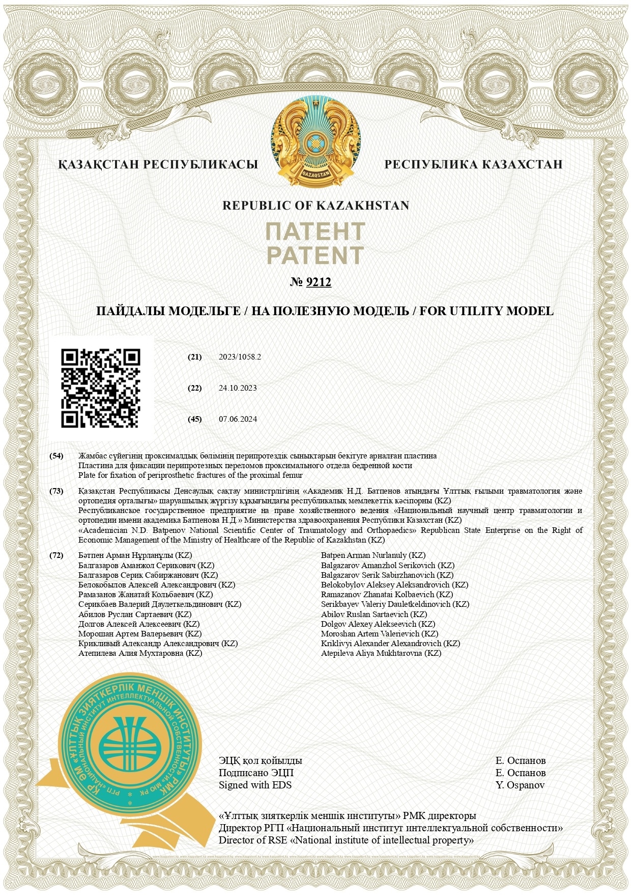

ПРИЛОЖЕНИЕ Б
Заявка на получение патента

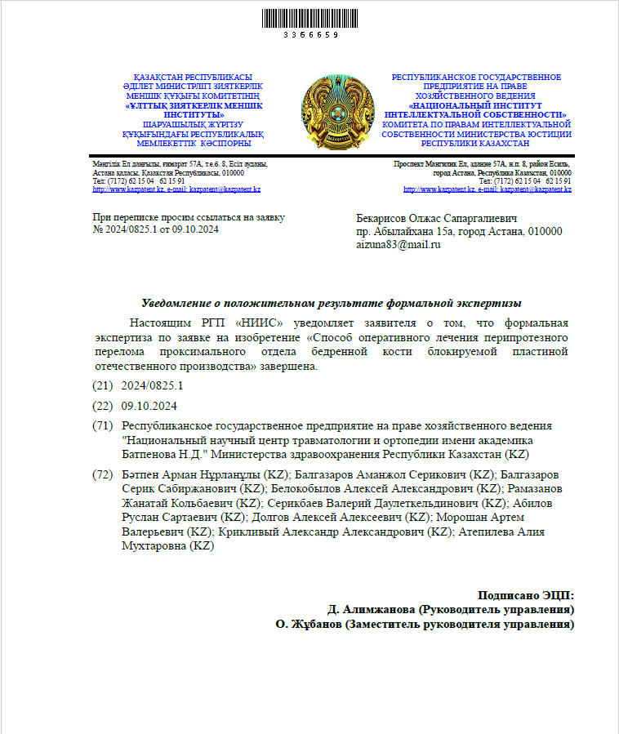

ПРИЛОЖЕНИЕ В
Авторские свидетельства

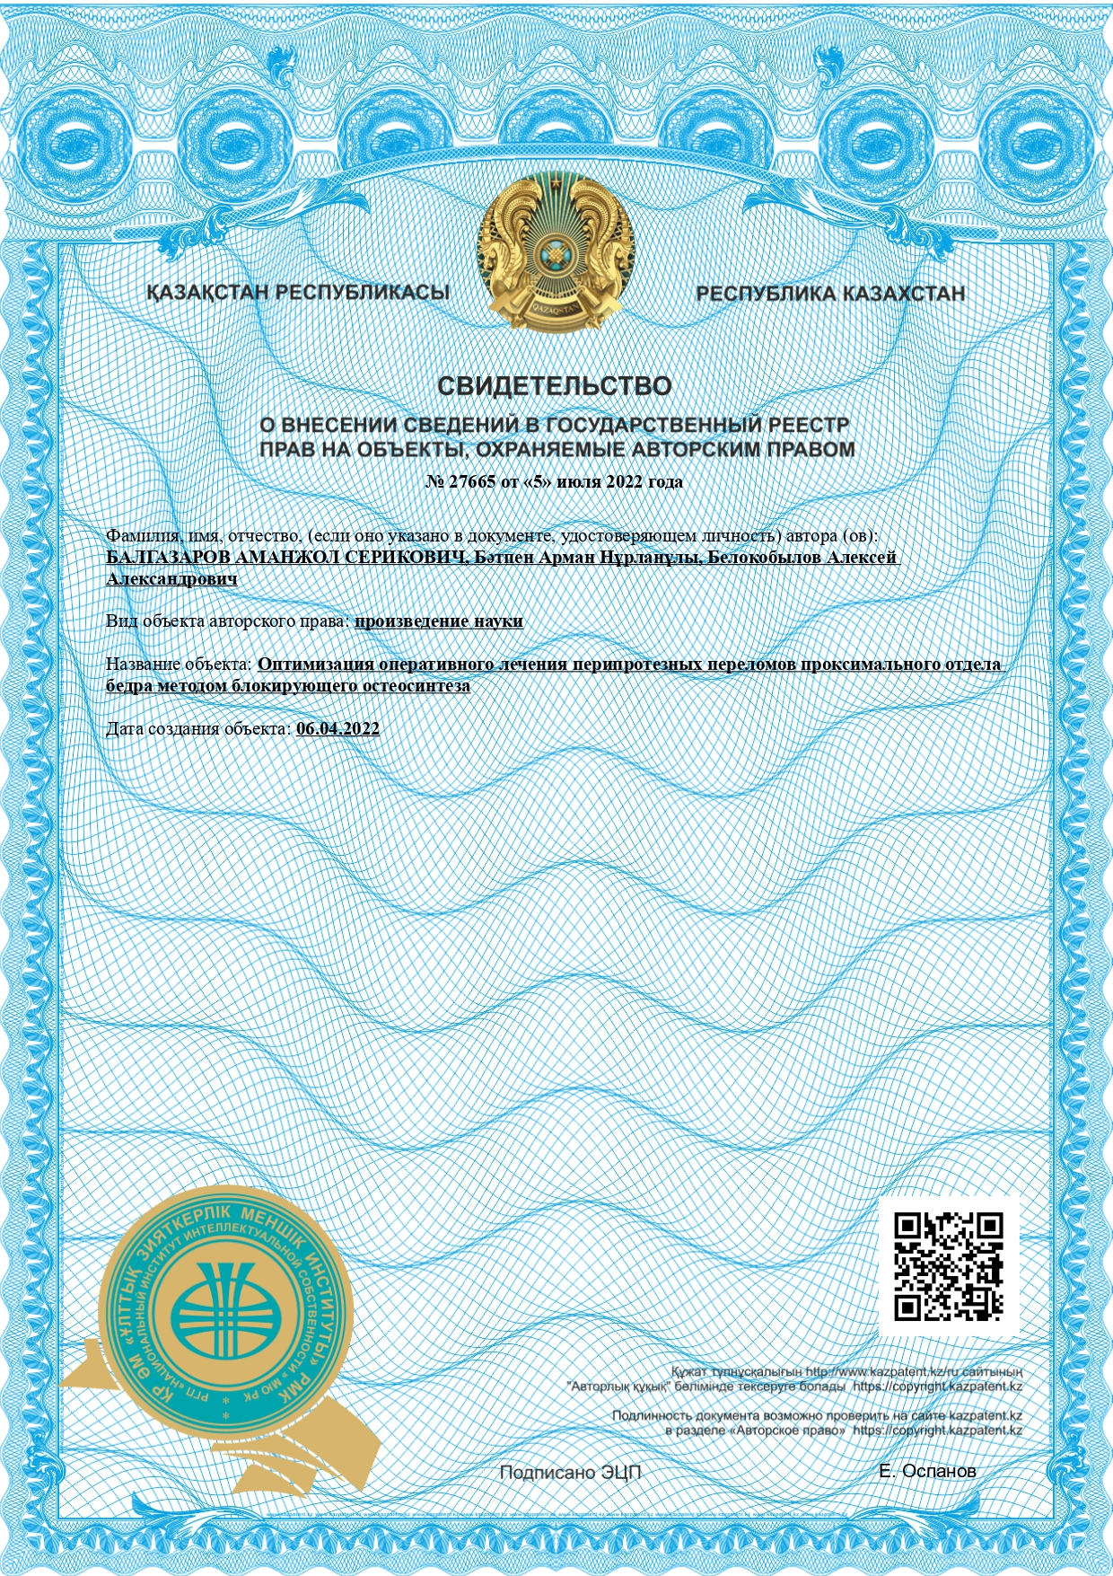

ПРИЛОЖЕНИЕ Г
Авторские свидетельства

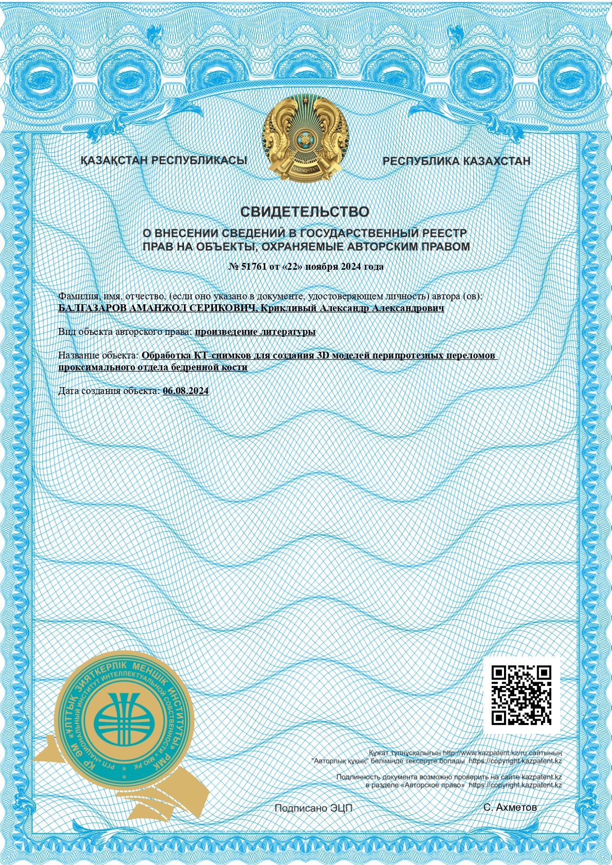

ПРИЛОЖЕНИЕ Д
Авторские свидетельства

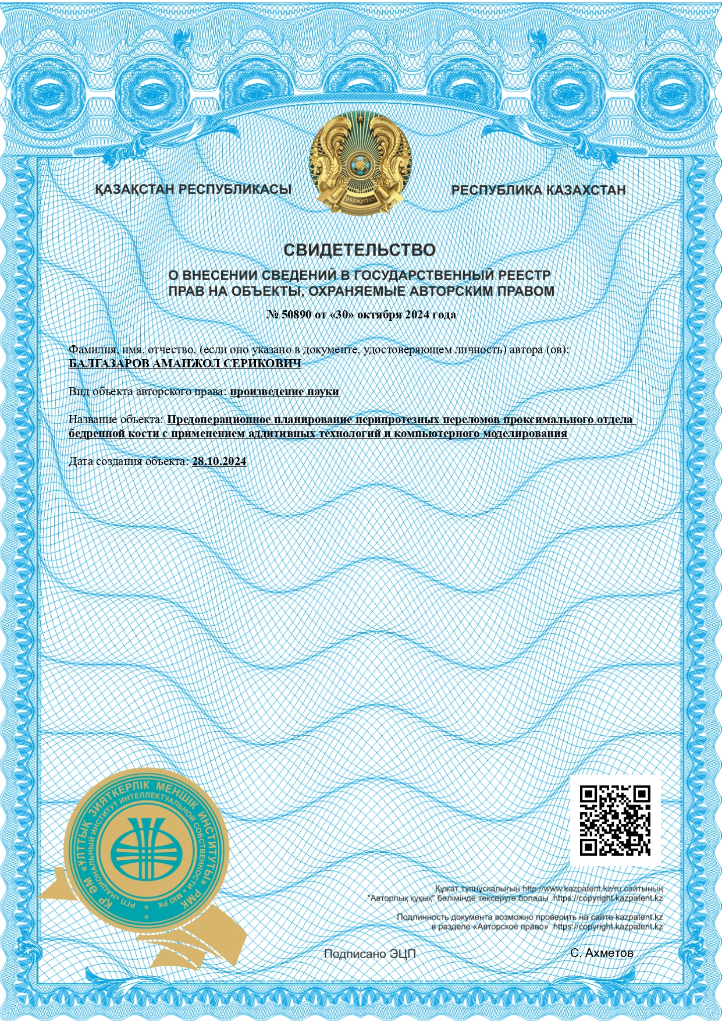

ПРИЛОЖЕНИЕ Е
Акт внедрения

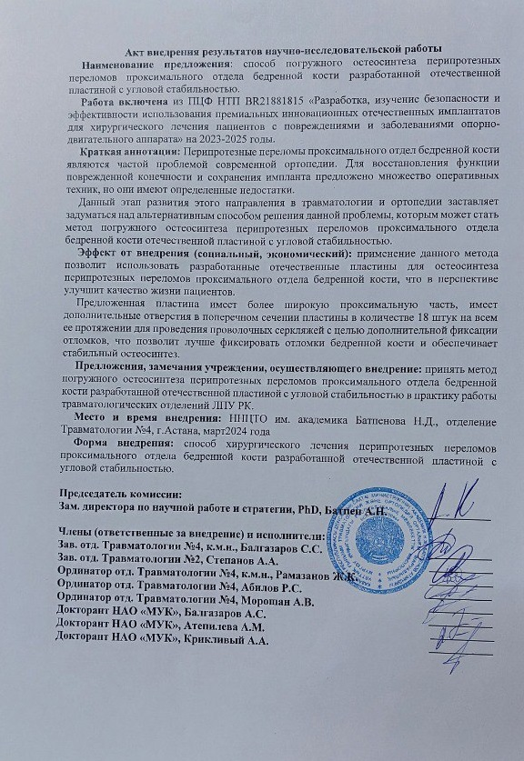

ПРИЛОЖЕНИЕ Ж
Решение ЛКБ
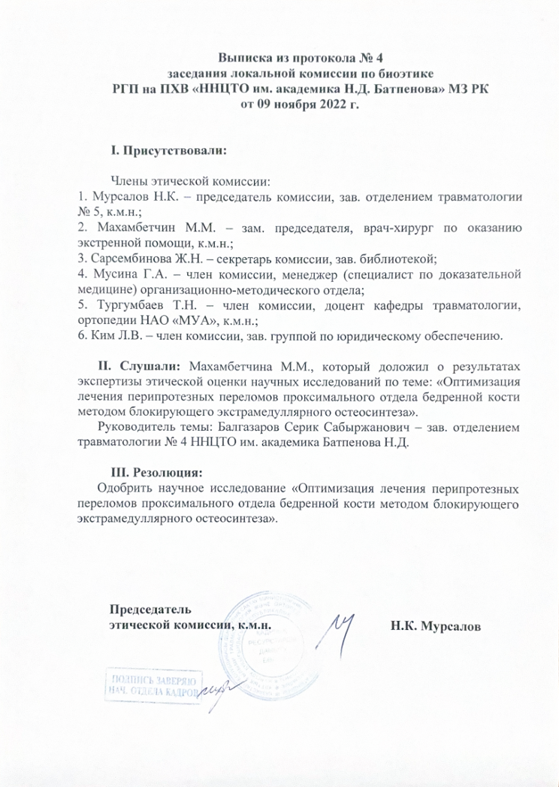
ПРИЛОЖЕНИЕ И
Договор на проведение испытаний

